**泛雅平台**



**使用手册------学校管理员**

目录

1.如何登录系统 5

2.用户管理 7

2.1学生管理 7

2.1.1添加学生 8

2.1.2 按条件查找学生 10

2.1.3 学生信息管理功能 10

2.2教师管理 11

2.2.1 添加教师 12

2.2.2 教师查询 13

2.2.3 教师信息管理 14

2.3 管理员 15

2.3.1 添加管理员 15

2.3.2 管理员搜索 16

2.3.3 取消管理员 16

3.审核管理 17

3.1 课程申请管理 17

3.1.1 新开课 17

3.1.2 已开课程 18

3.1.3 开课审批 19

3.2 讨论审核 19

4.如何进行门户管理 20

4.1 导航栏管理 20

4.1.1如何添加栏目 20

4.1.2如何添加子栏目 22

4.1.3编辑选项的功能 23

4.1.4如何删除栏目（子栏目） 24

4.1.5如何更换各栏目之间的位置 24

4.2 如何进行栏目管理 25

4.2.1如何添加栏目 26

4.2.2 栏目在门户上的显示 27

4.2.3 门户的分类管理 28

4.2.4门户的课程管理 29

4.2.5 门户的编辑 31

4.2.6 栏目的删除 32

4.3 图片管理 33

4.3．1 图片管理 33

4.4 新闻管理 34

4.4.1 发布新文章 35

4.4.2 新闻的取消发布和删除 36

4.4.3新闻的编辑和置顶 37

4.5 资料管理 37

4.6 友情链接 38

4.6.1 友情链接的添加 39

4.6.2 编辑，隐藏和删除 40

4.7 门户设置 40

5. 网络课程 40

5.1本校课程库 41

5.1.1 导入和导出课程 41

5.1.2 课程筛选功能 43

5.1.3 课程的开课和移除 44

5.2.已开放课程 44

5.2.1 批量开课和导出 45

5.2.2 已开放课程筛选 47

5.2.3 课程管理 47

5.2.4 导出成绩和批量归档 48

5.3已归档课程 48

5.3.1 已归档课程导出 49

5.3.2 已归档课程筛选 49

5.3.3 已归档课程管理 50

5.4 自建&链课程 50

5.4.1 添加外部课程网站 51

5.4.2 课程筛选 51

5.4.3 课程管理 52

5.5精品课程 53

5.5.1 添加精品课程 53

5.5.2 筛选精品课程 54

5.5.3 精品课程管理 55

5.6自选课 55

5.7 微课 56

5.8 学分银行 57

6.统计分析 57

6.1系统访问统计 58

6.2教学统计 61

6.3学习统计 65

6.4成绩统计 67

6.5课程数据统计 68

6.6 用户档案 74

6.7 学期报告 76

7.访问日志 78

7.1登录日志 79

7.2活动日志 80

7.3 后台活动日志 81

8.基础数据 81

8.1 院系管理 81

8.2 专业管理 83

8.3 行政班管理 84

8.4 开课计划管理 85

9.系统配置 87

9.1 角色权限管理 87

9.2 学期指向 88

9.3 应用管理 88

9.4 发站内信 90

# 1.如何登录系统

利用有效的用户名、密码，身份验证合格后登录本系统。

1. 首先打开浏览器，在地址栏中输入Web程序地址，如muc.xuexi365.net，界面如下图所示：





1. 点击下方的“管理登录”进入登录界面，输入有效的用户名、密码

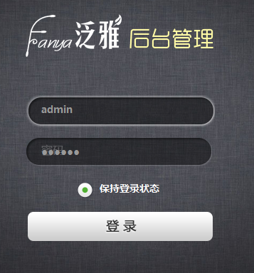

1. 用户在上图界面中填写正确的用户名和密码后，单击

 按钮，即可登录系统。

（1）用户名：通常是指系统管理员的用户ID。

（2）密码：用户登录系统的密码，初始密码与用户一致，用户可在系统中修改登录密码，修改后台密码的同时，前台登录密码也随之改变。

（3）记住用户名：若在此功能选项处于选中的状态，则会自动记录当前用户的用户名，下次登录系统时不需要再次重复输入；反之，下次登录系统时需要重新输入用户名。

# 2.用户管理

登录后进入欢迎界面，后台管理分为：用户管理，审核管理，门户管理，网络课程，统计分析，访问日志，基础数据，系统配置。

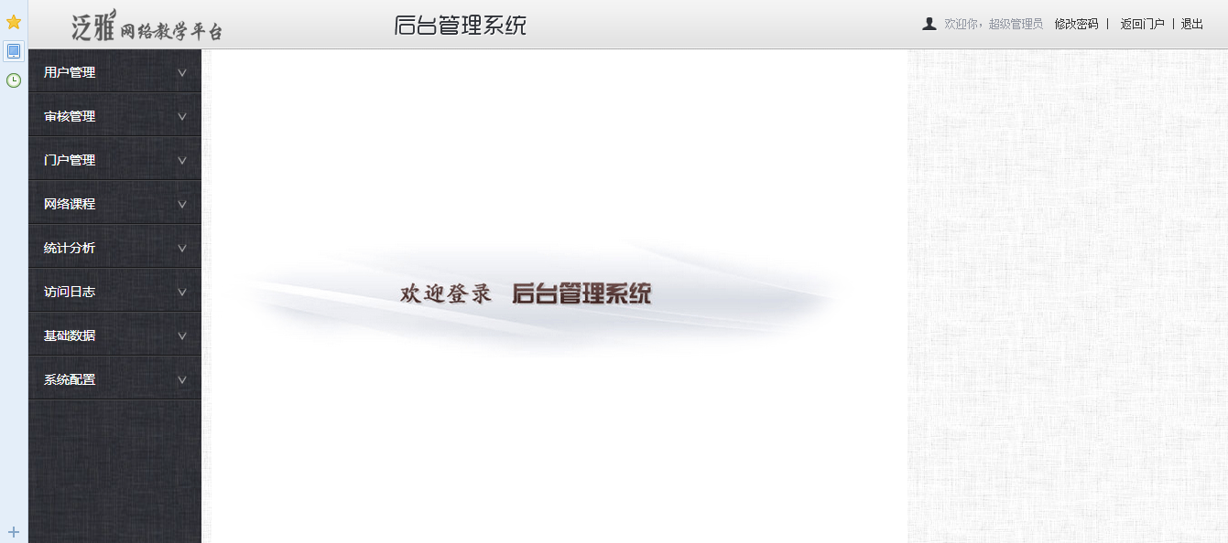

【**说明**】系统导航栏主要展示的是功能模块名称以及各个功能模块中所包含的功能界面，用户可通过点击相应的功能界面名称，进入该功能的操作界面，然后进行相应的业务处理操作。

## 2.1学生管理

学生管理部分主要功能有，添加学生，学生的按条件搜索，编辑学生信息，冻结学生账号，重置密码，学生信息，还有后台登录！

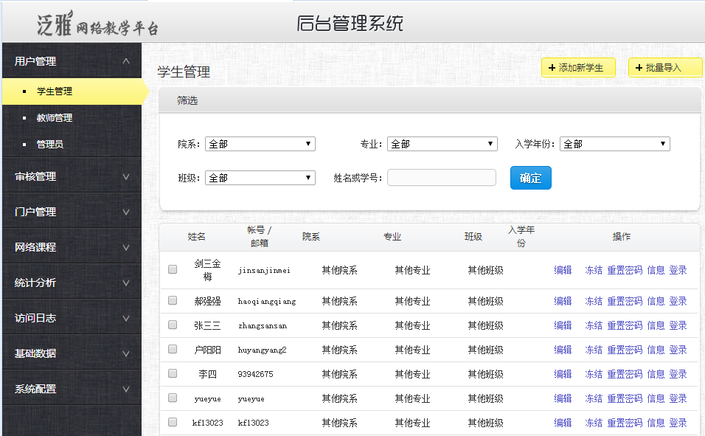

### 2.1.1添加学生

点击添加学生按钮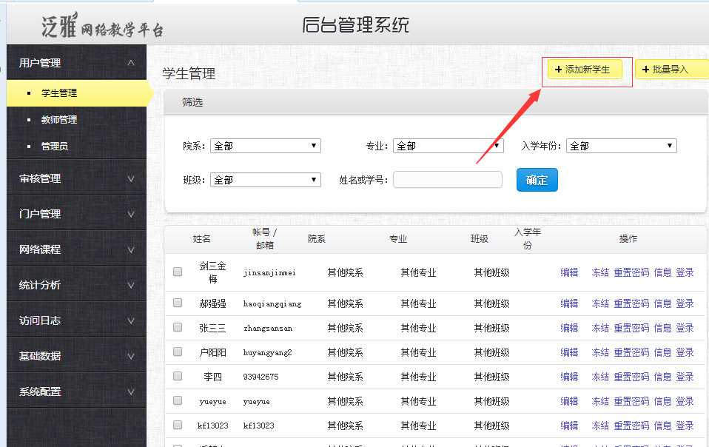

编辑学生的信息，然后点击保存，即可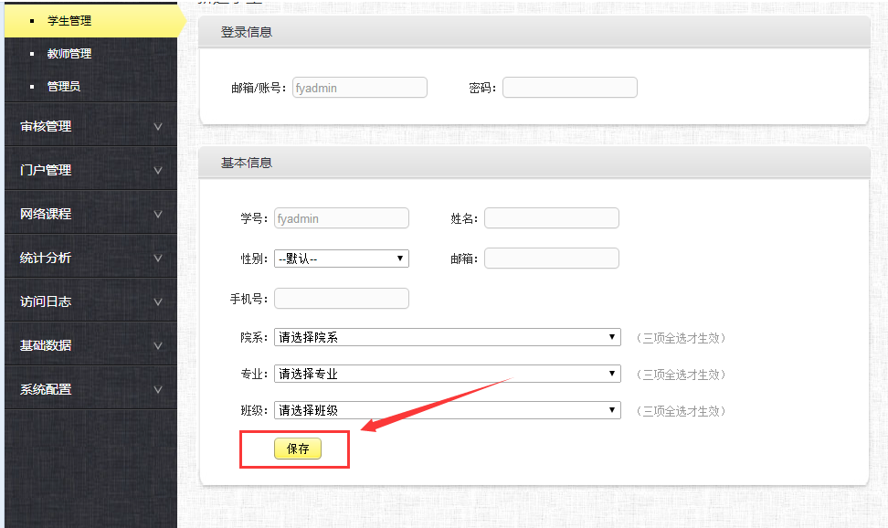

批量添加学生

点击批量添加学生按钮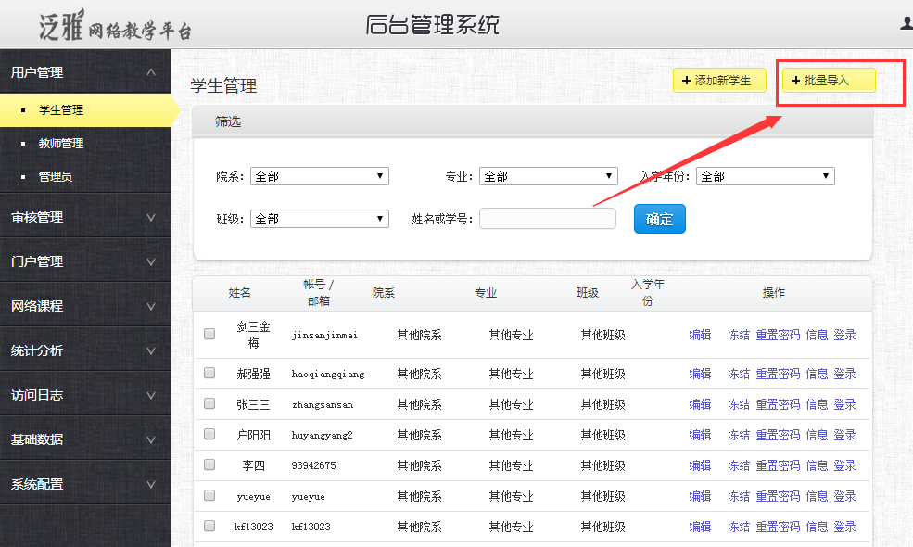

点击下载模板，按照模板的内容填写好学生信息，在点击上传文件，把编辑好的学生信息文件上传，点击开始导入，文档中包含的学生信息就全部导入系统中。

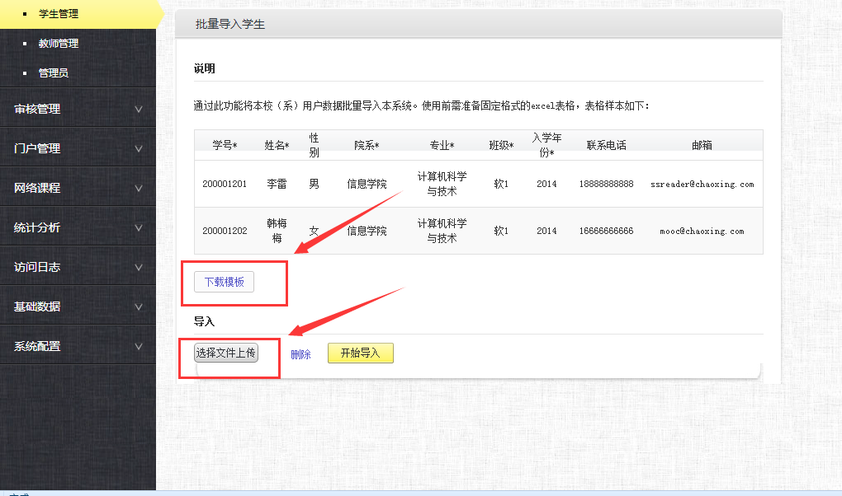

### 2.1.2 按条件查找学生

在如图所示的位置按条件选择想要查找的学生，或者直接输入学生的学号，点击确定即可查询到指定的学生。

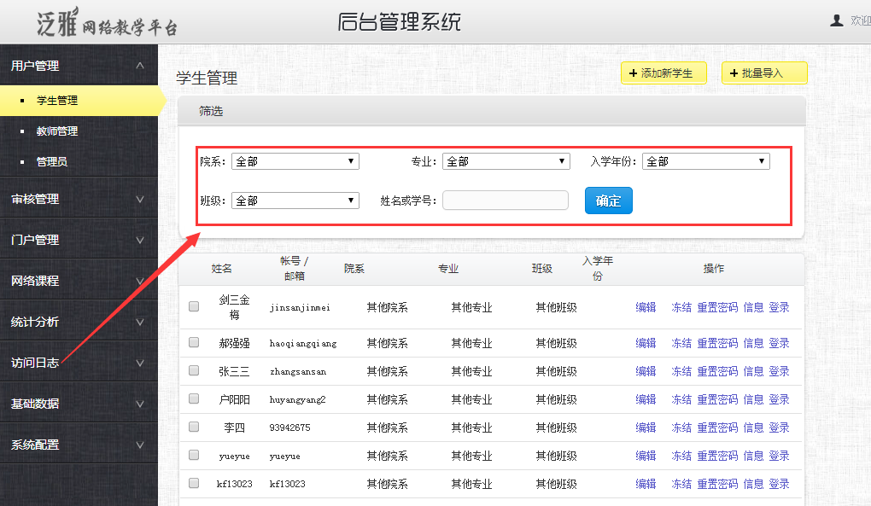

### 2.1.3 学生信息管理功能

学生信息管理功能如下图所示，主要包括编辑，冻结，重置密码，信息，登录。

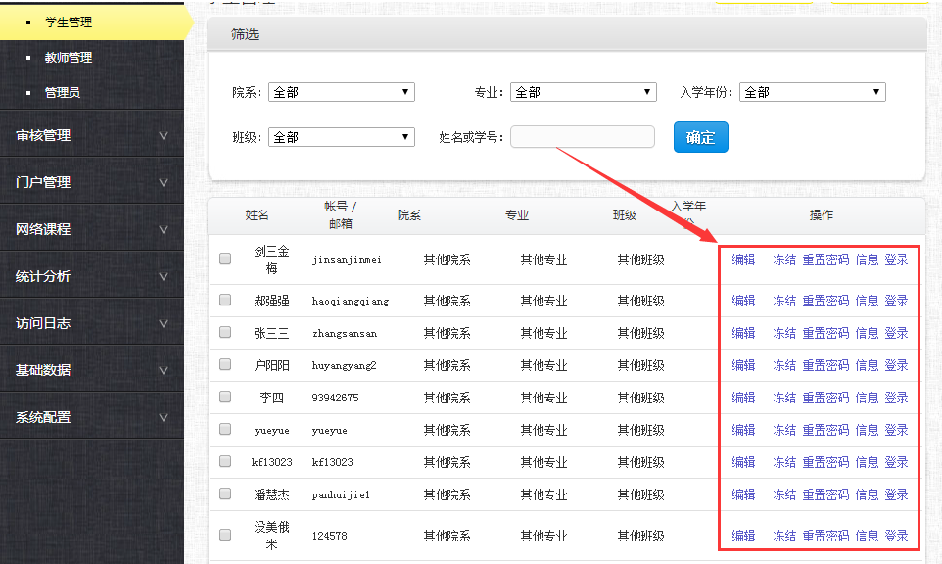

编辑：可以编辑学生的基本信息。

冻结：冻结以后学生的账户不可以再登录。

重置密码：为学生设置新的登录密码。

信息：显示学生的信息。

登录：后台登录学生的账号，无需密码。

## 2.2教师管理

教师管理的主要功能有：添加教师，查找教师，和教师管理。

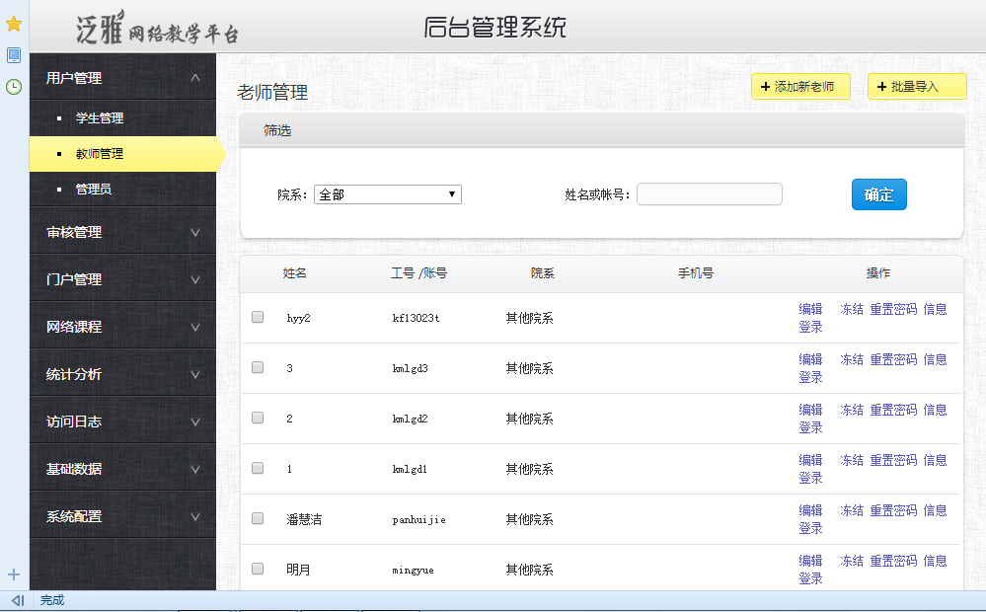

### 2.2.1 添加教师

点击如图所示的添加教师按钮

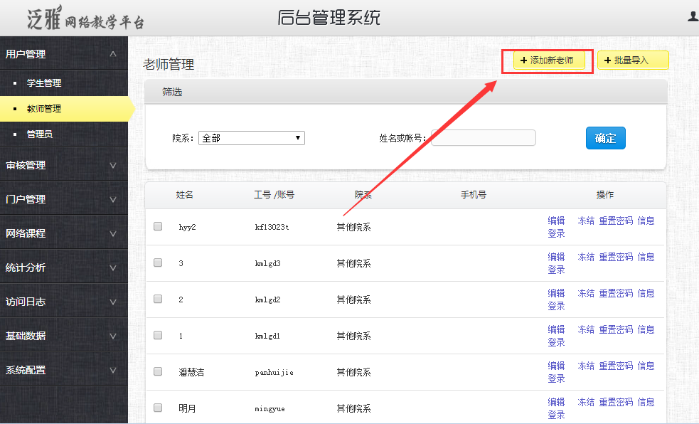

编辑教师信息后点击保存，教师信息就添加成功了。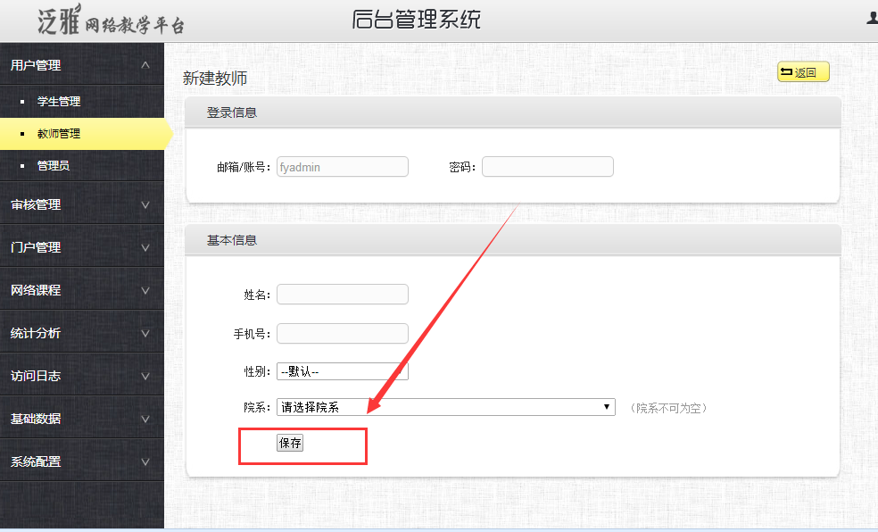

批量添加教师

点击批量导入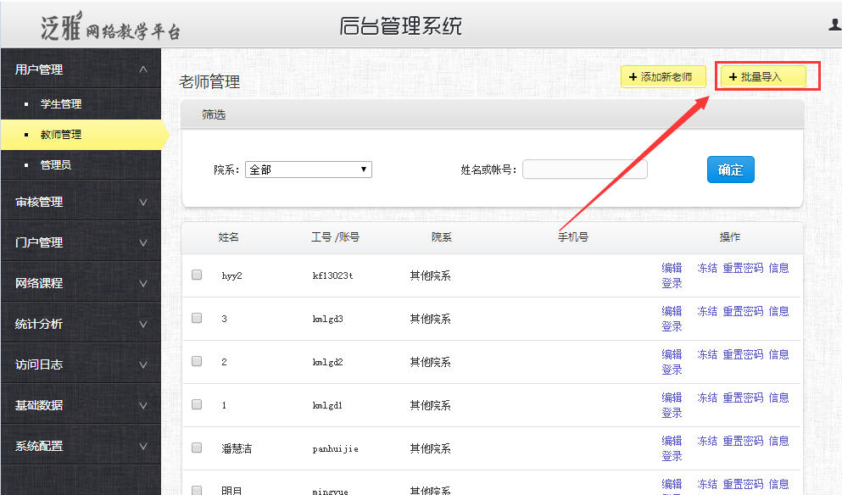

下载模板，按照模板的要求填写好教师信息，将文件上传到系统中，点击开始导入按钮，在文档中编辑的教师信息就全部上传到系统中

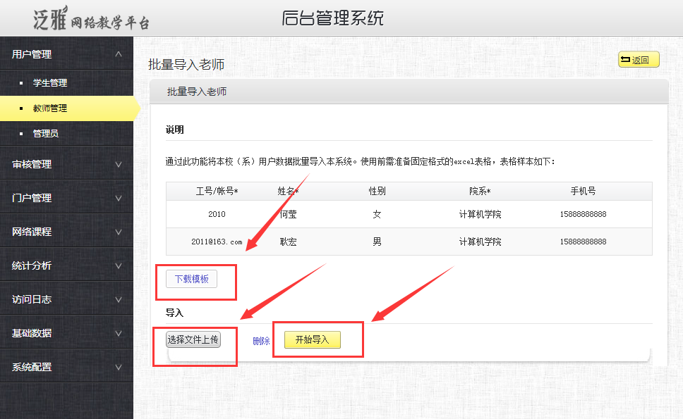

### 2.2.2 教师查询

选择要查找教师的院系，或者输入教师的姓名或账号，点击确定，即可返回结果。

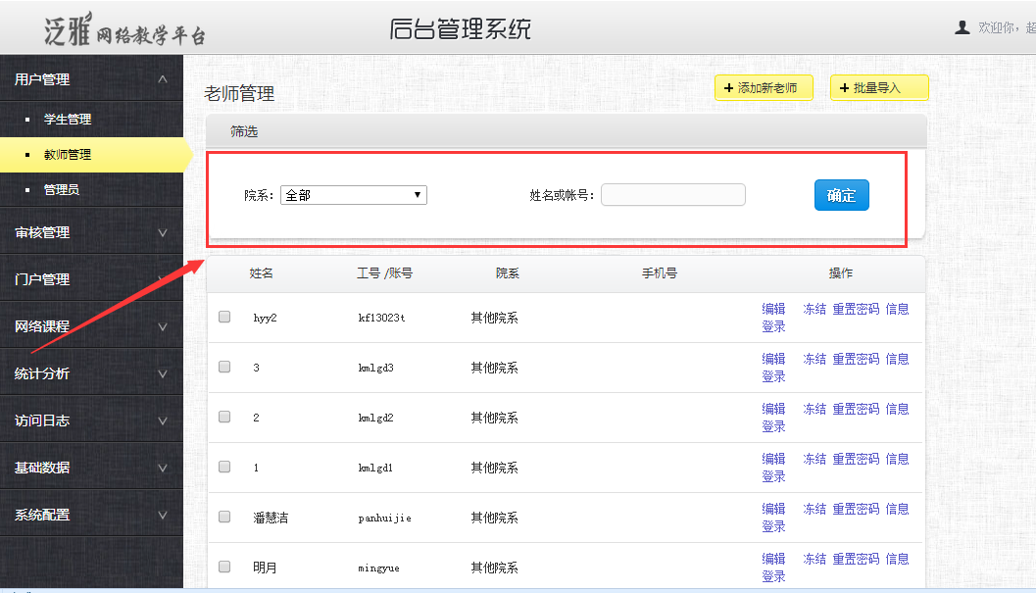

### 2.2.3 教师信息管理

教师信息管理包括，编辑，冻结，重置密码，信息和登录。

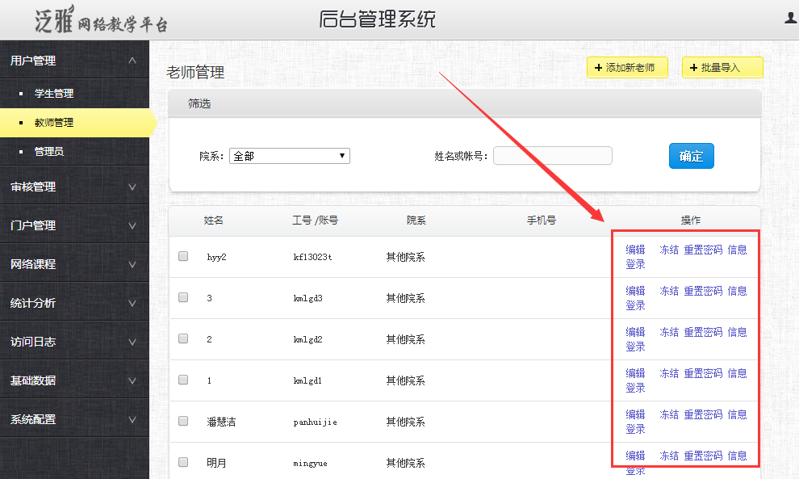

编辑：编辑教师的基本信息。

冻结：冻结教师的账号，让他不能够登录系统。

重置密码：更改教师的登录密码。

信息：显示教师的基本信息。

登录：后台登录老师的账号。

## 2.3 管理员

管理员部分的主要功能有：添加管理员，查询用户，和取消管理员

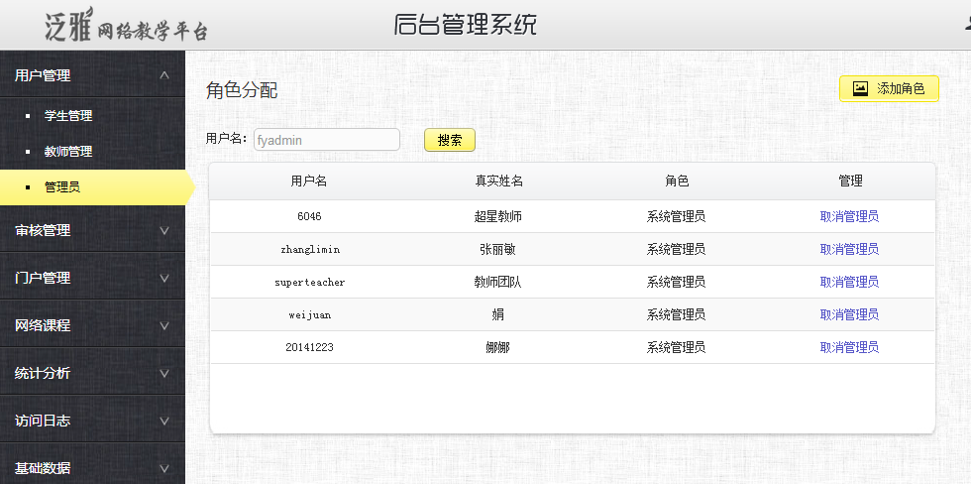

### 2.3.1 添加管理员

点击添加角色按钮

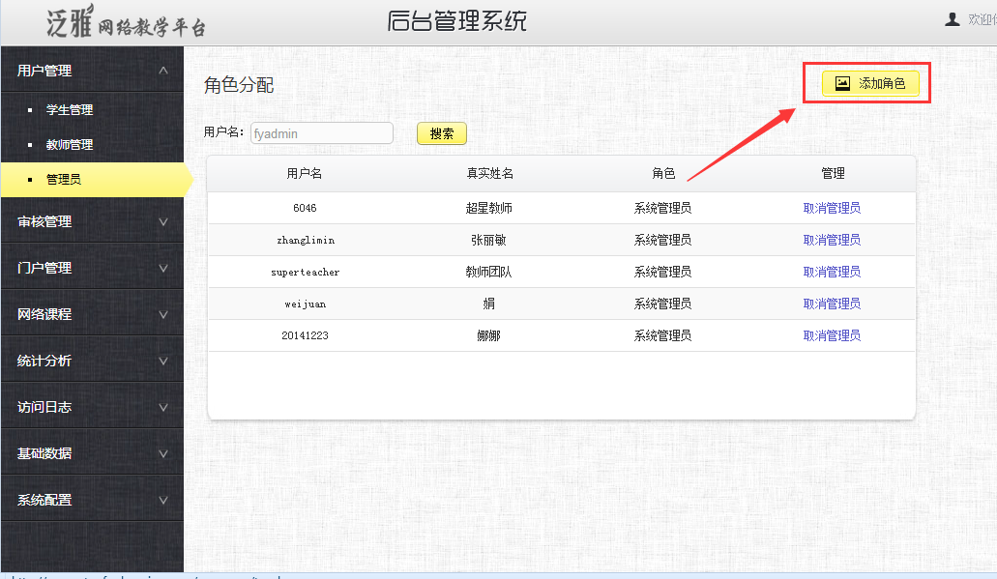

填好信息，点击提交，所填写的账户就成为系统的管理员

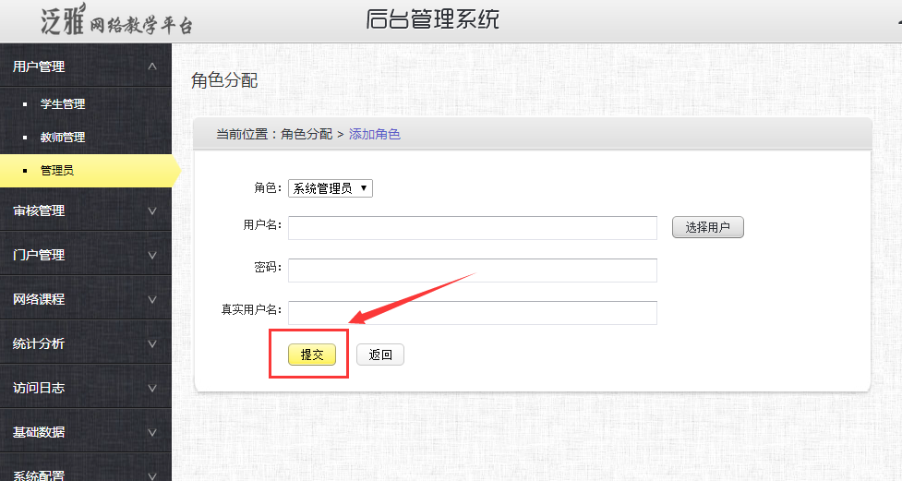

### 2.3.2 管理员搜索

在用户命中输入想要查询的管理员名称，点击搜索，即可

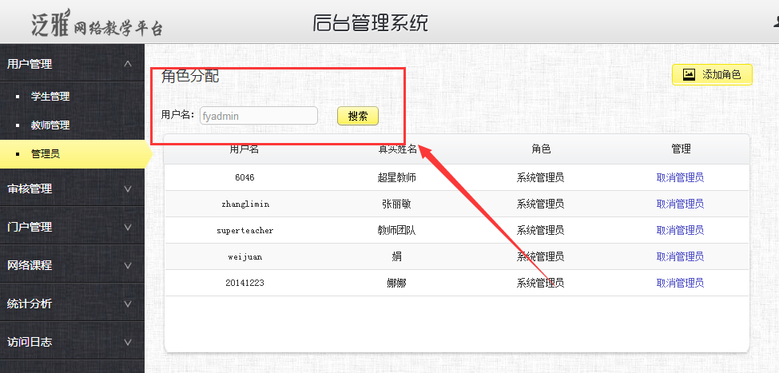

### 2.3.3 取消管理员

点击取消管理员，该角色便不再拥有管理员的权限，不再是管理员

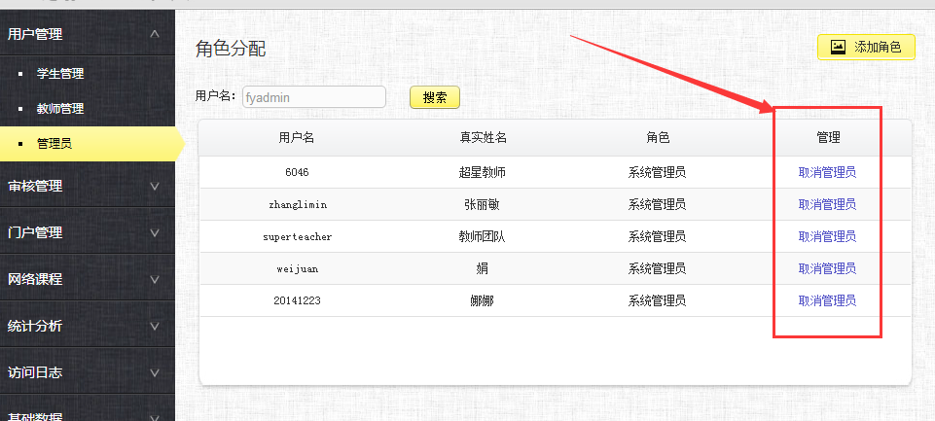

# 3.审核管理

审核管理主要是对课程申请，以及讨论区讨论的内容进行审核

## 3.1 课程申请管理

课程申请管理主要功能有新开课，已开课程管理和开课审批三大部分

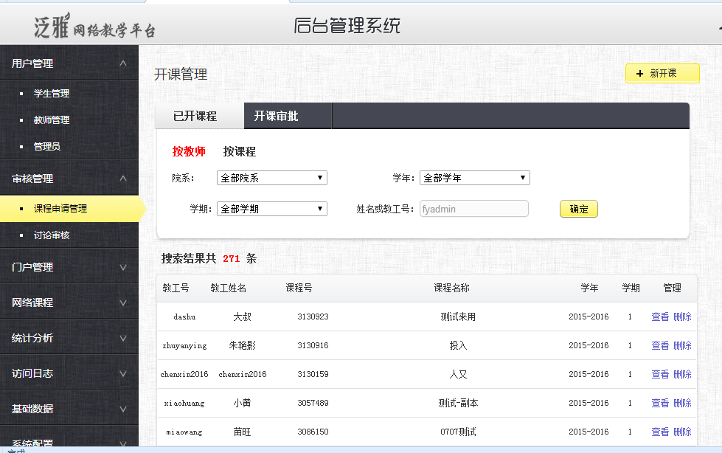

### 3.1.1 新开课

点击新开课

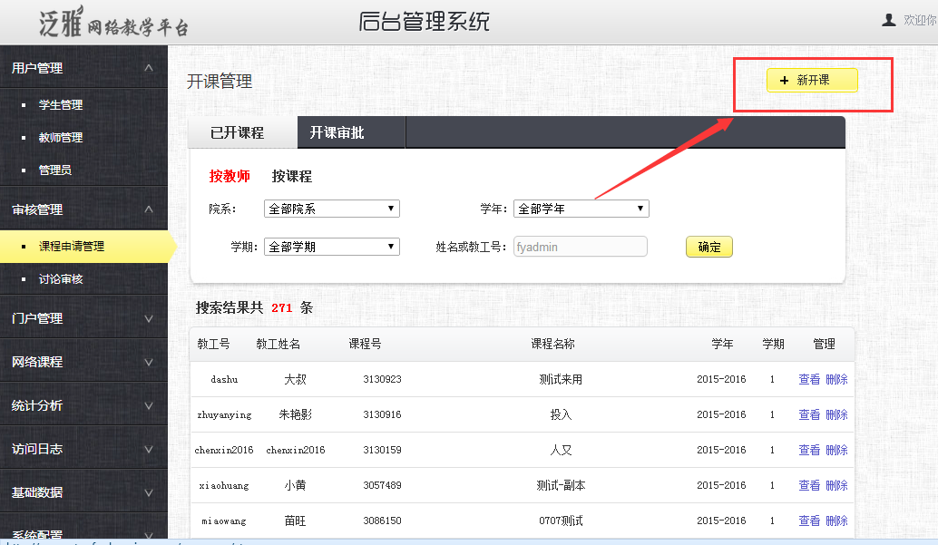

填写好弹出页面的信息，点击保存即可

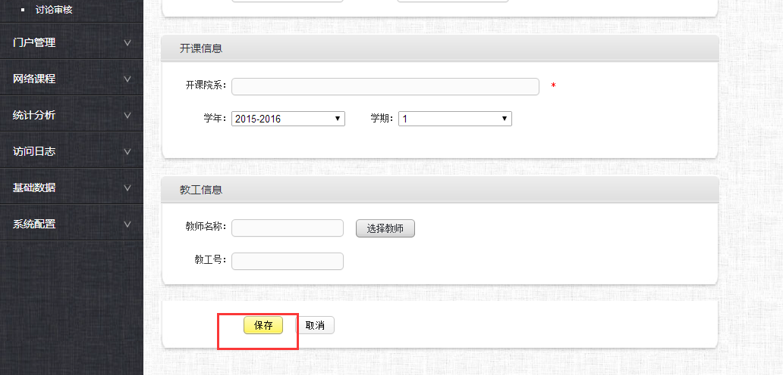

### 3.1.2 已开课程

已开课程可以对课程进行查看和删除

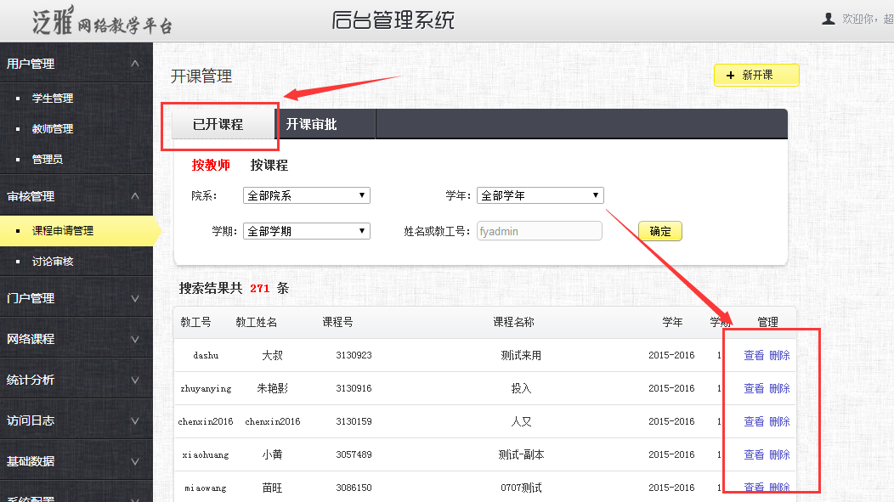

### 3.1.3 开课审批

可以设置审批为自动审批或者手动审批，也可以通过查找教师老通过或者删除他的课程，还可以对等待审批的内容进行审批。

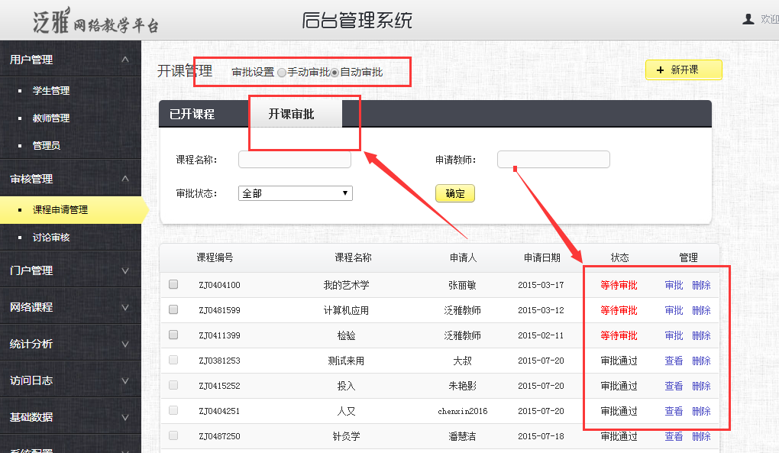

## 3.2 讨论审核

讨论审核部分可以对讨论区的内容按条件进行搜索，对于符合条件的可以审核通过，对于不符合条件的讨论可以删除。

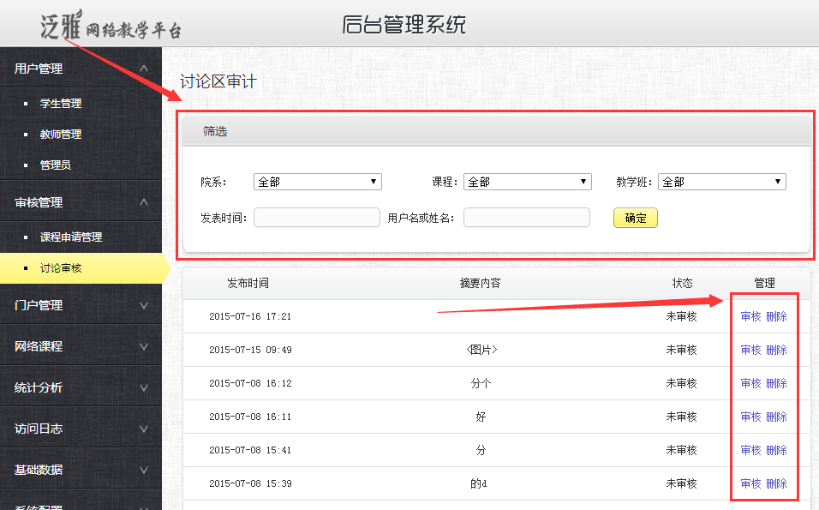

# 4.如何进行门户管理

门户管理主要包含以下几点内容：导航栏管理、栏目管理、图片管理、新闻管理、资料管理、友情链接和门户设置这七项内容。

## 4.1 导航栏管理

如图所示就是泛雅网络教学综合服务平台的导航栏：



主要包括：首页、公告通知、网络课程、资源库、质量工程、资源中心、继续教育学院。

### 4.1.1如何添加栏目

后台管理对应的导航栏管理界面如下：

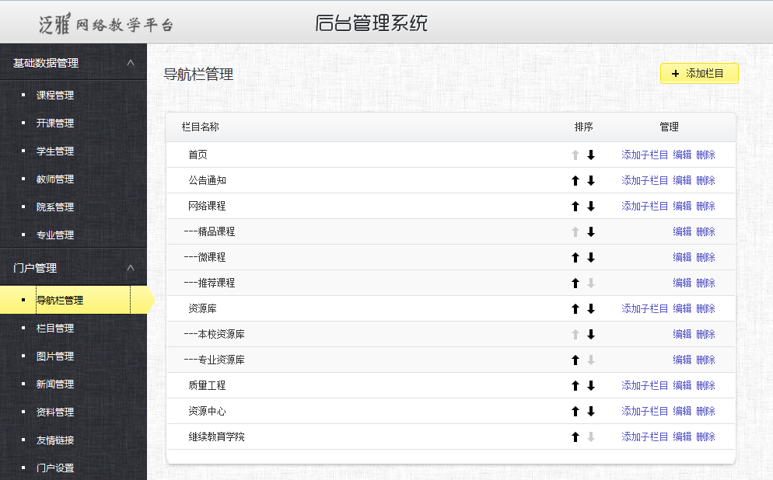

点击如图所示的添加栏目

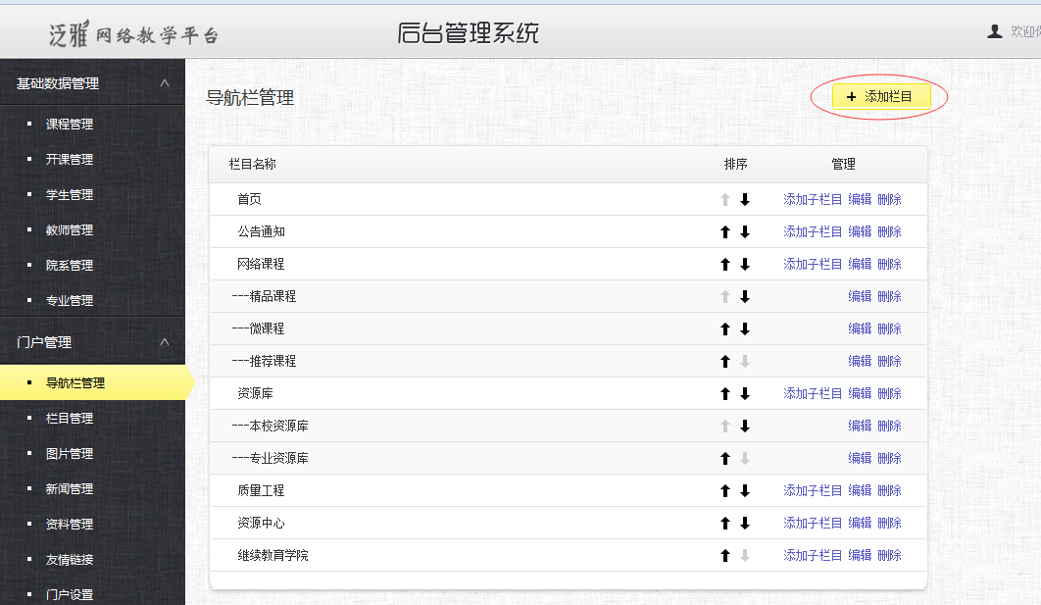

出现如下界面

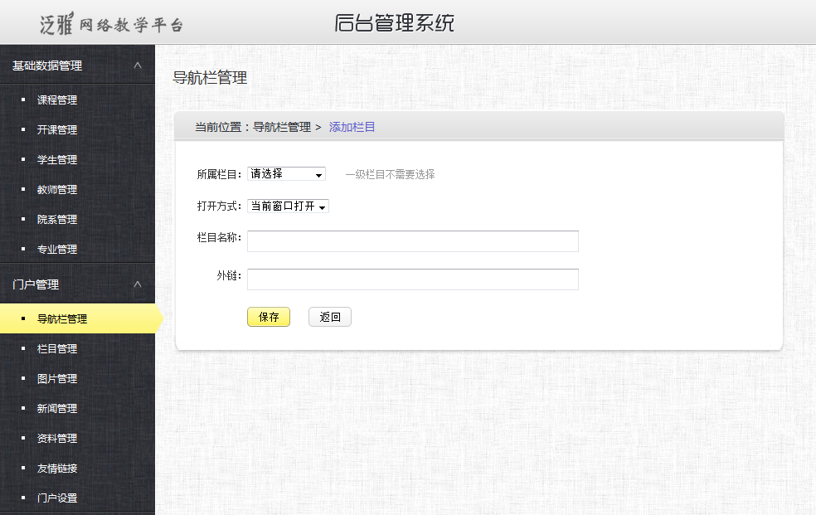

填上所需的内容（如测试），在导航栏处就会出现如下的界面



### 4.1.2如何添加子栏目

点击图中标记的添加子栏目选项

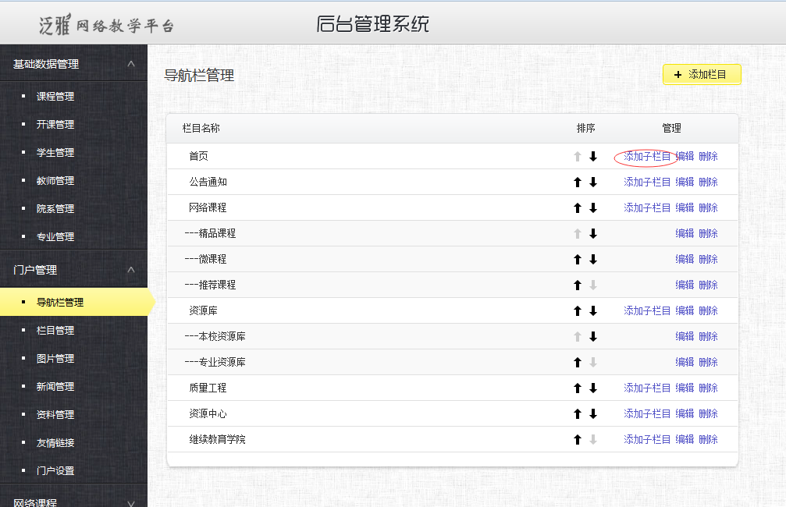

出现以下界面，输入所需的子栏目名称（如测试）

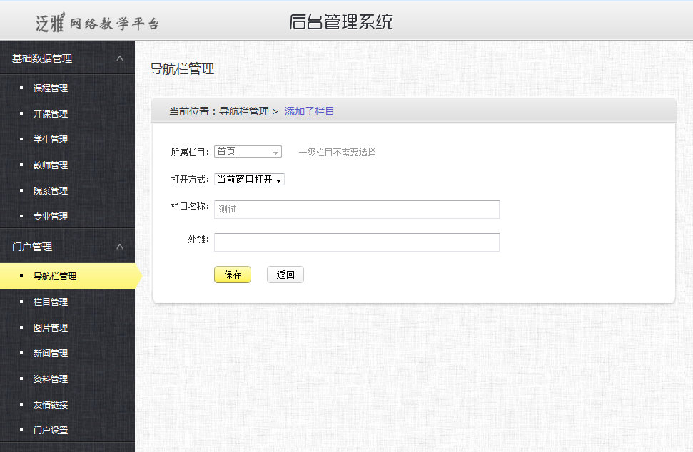

子栏目添加成功后会出现在如图所示位置



### 4.1.3编辑选项的功能

在后台管理界面有一排编辑选项如图所示

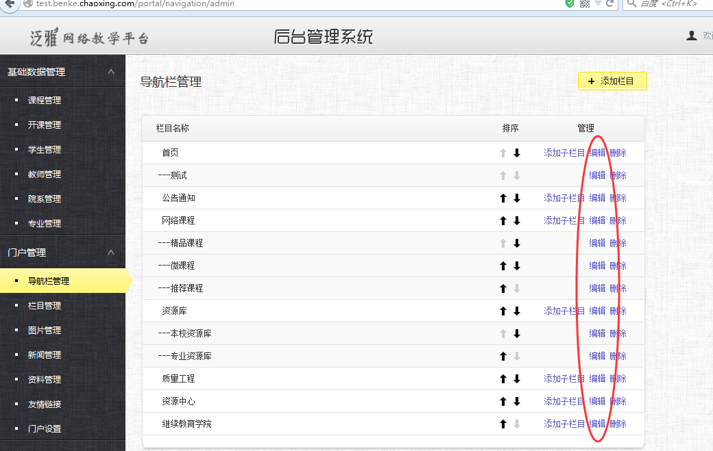

点击后可以编辑的内容有：所属栏目，打开方式，栏目的名称以及外链。

所属栏目可以选择将编辑的内容分为几级栏目，打开方式可以选择用新的窗口打开或者用当前窗口打开，栏目名称为在导航栏中显示的没名字，外链为在当前网址加上什么后缀可以直接进入到子栏目。

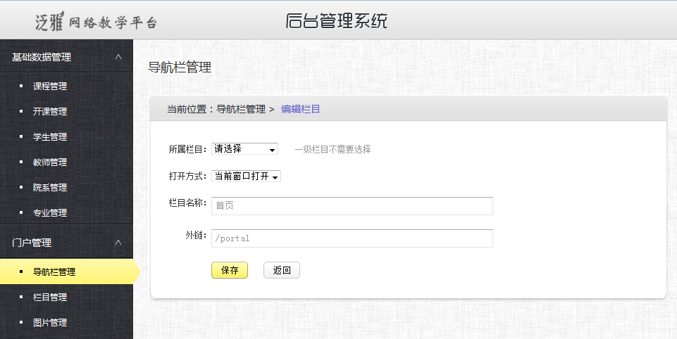

### 4.1.4如何删除栏目（子栏目）

点击如图所示的删除选项，即可将栏目或者子栏目删除，使其不再显示在导航栏中。

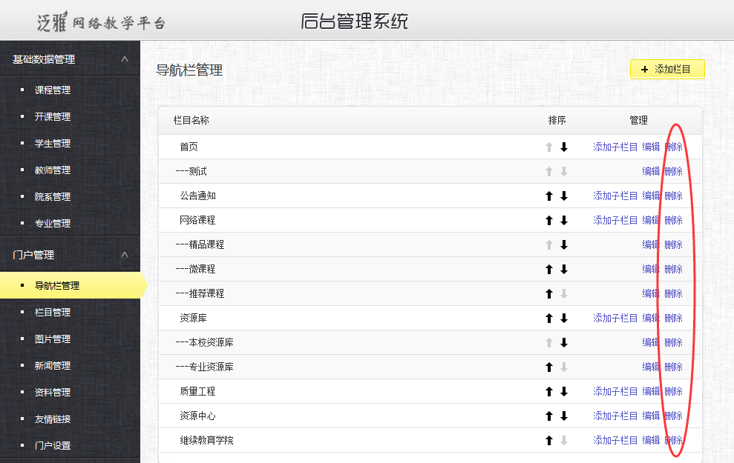

### 4.1.5如何更换各栏目之间的位置

如图所示，排序中有向上和向下的黑色箭头，点击黑色箭头可以更改栏目之间的位置

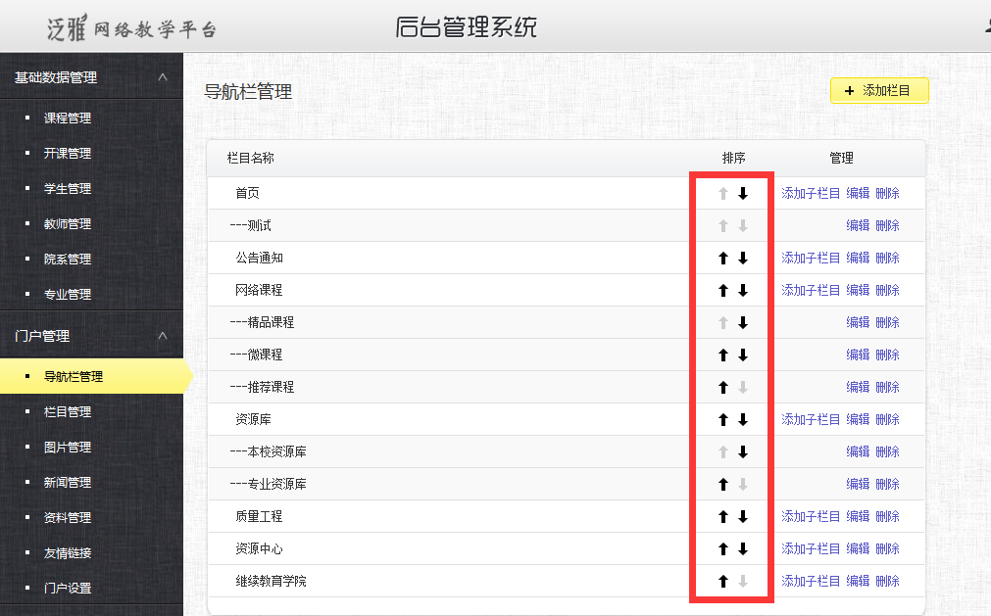

## 4.2 如何进行栏目管理

如图所示：红色的框框住的都是泛雅数字化学习中心平台网络教学的栏目

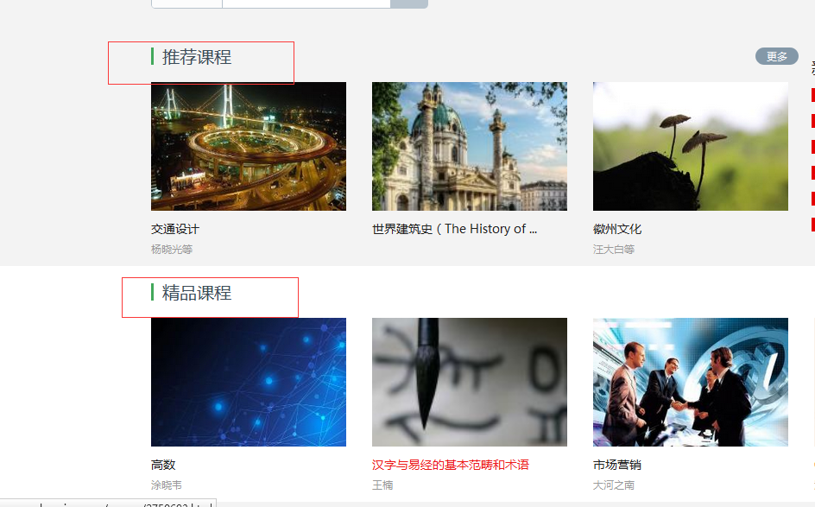

我们的主要栏目有：推荐课程，精品课程，视频公开课，微课程，视频讲座修学分课程，名师推荐，热门资源，新闻公告，学习示范班，活跃教师，活跃学生这些。

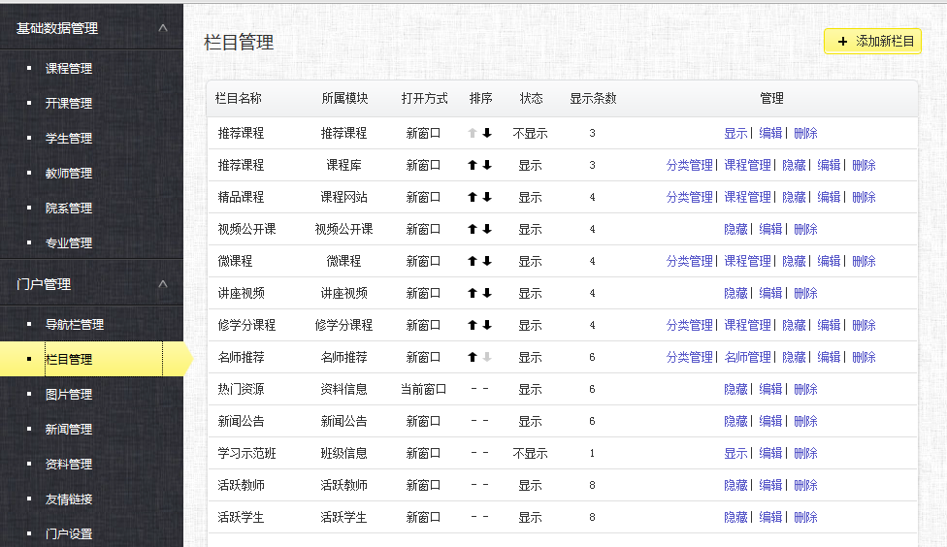

### 4.2.1如何添加栏目

点击如图所示的添加栏目

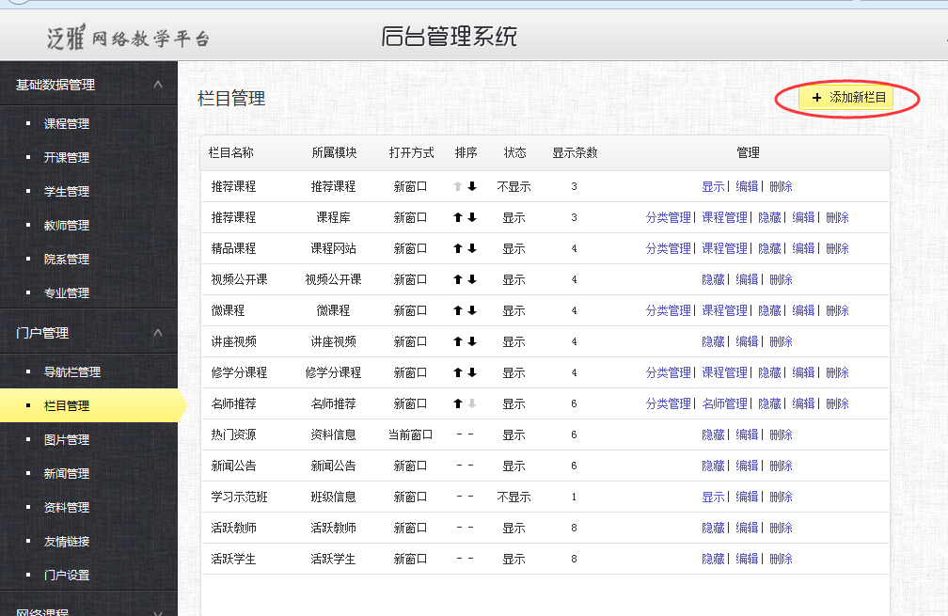

输入想要的栏目名称（如测试）

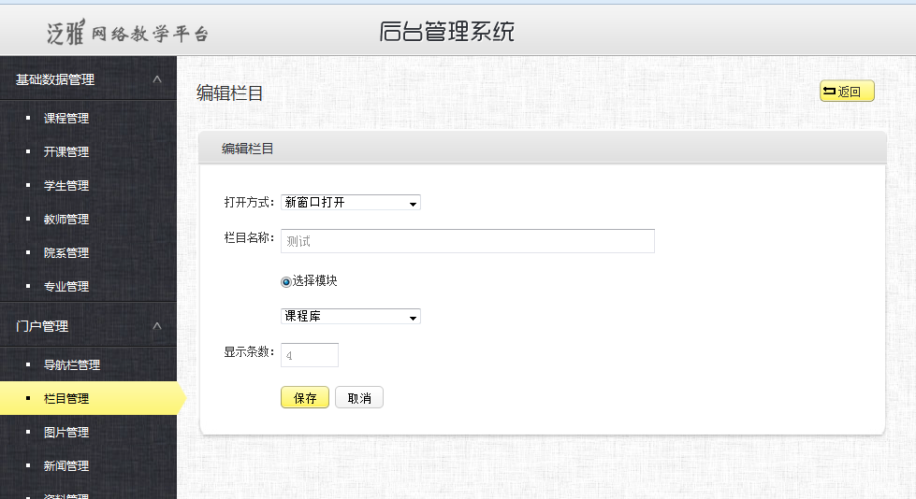

保存即可在平台上见到所见的测试栏目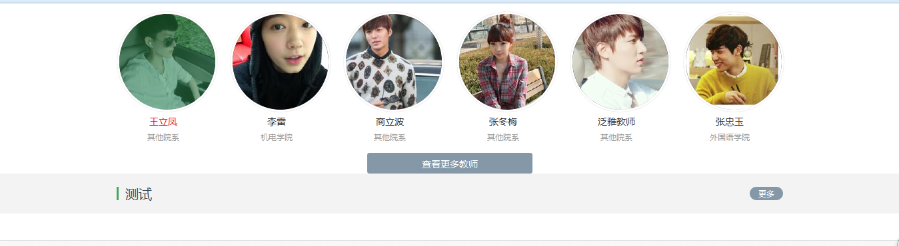

### 4.2.2 栏目在门户上的显示

如图所示，红色框圈出了显示与隐藏选项，点击隐藏，所选栏目就会消失在门户中，点击显示，所选栏目就会出现在门户中。

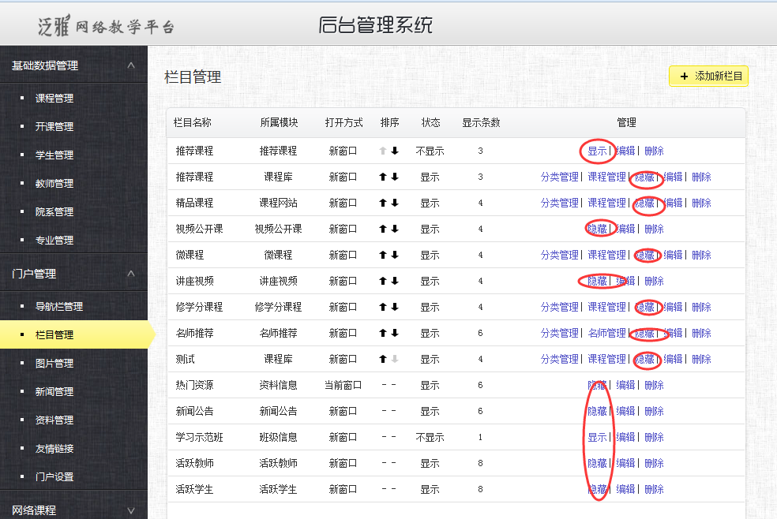

### 4.2.3 门户的分类管理

点击如图所示的分类管理选项

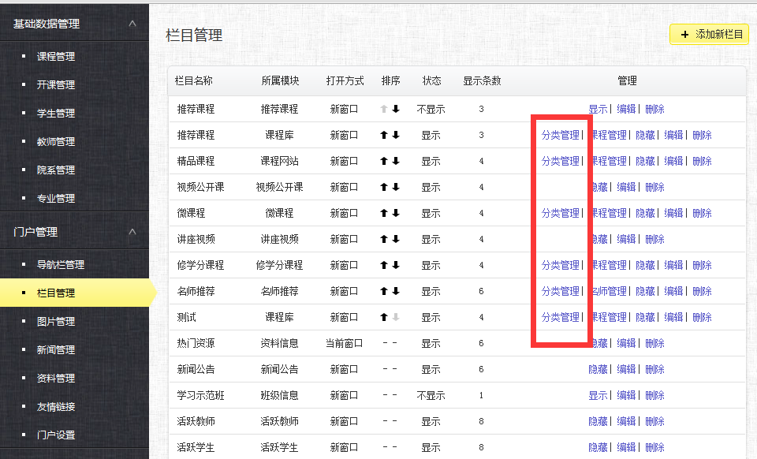

出现如下界面，我们可以进行的操作有：添加分类，查看课程，排序，编辑和删除。

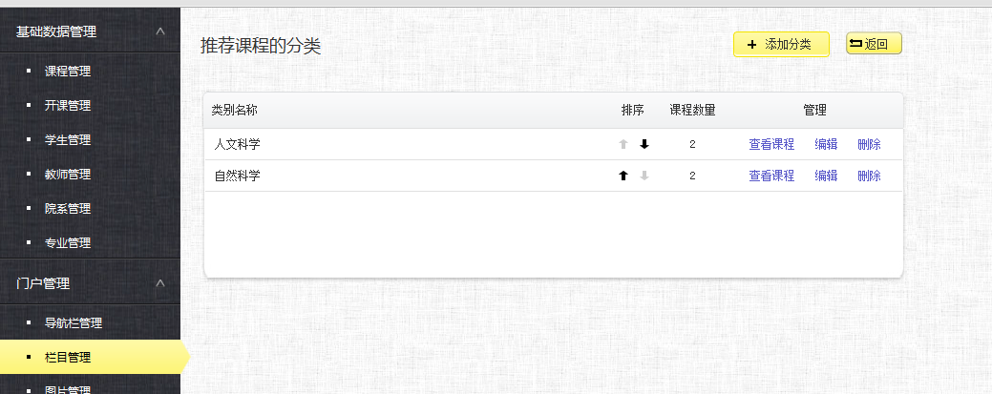

如图所示就是精品课程下的分类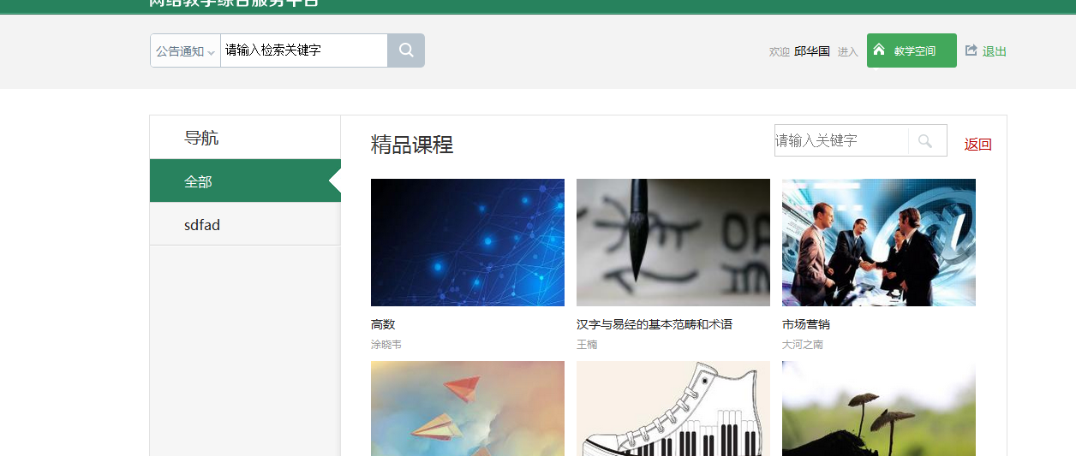

我们可以通过编辑选项修改课程所属的分类。

查看课程选项可以查看某个选项下都存在哪些课程。

排序可以通过点击向上向下的黑色箭头修改分类的排列序列。

删除选项可以将选中的分类删除。

### 4.2.4门户的课程管理

点击如图所示的课程管理选项

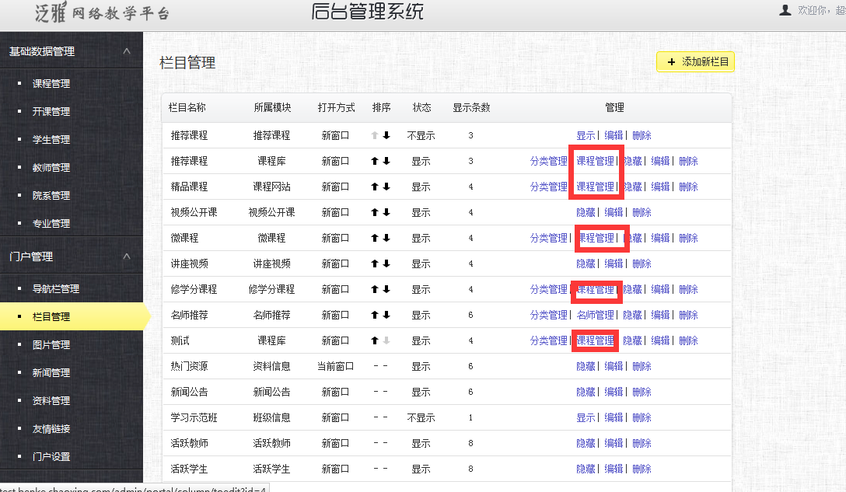

出现的界面如下

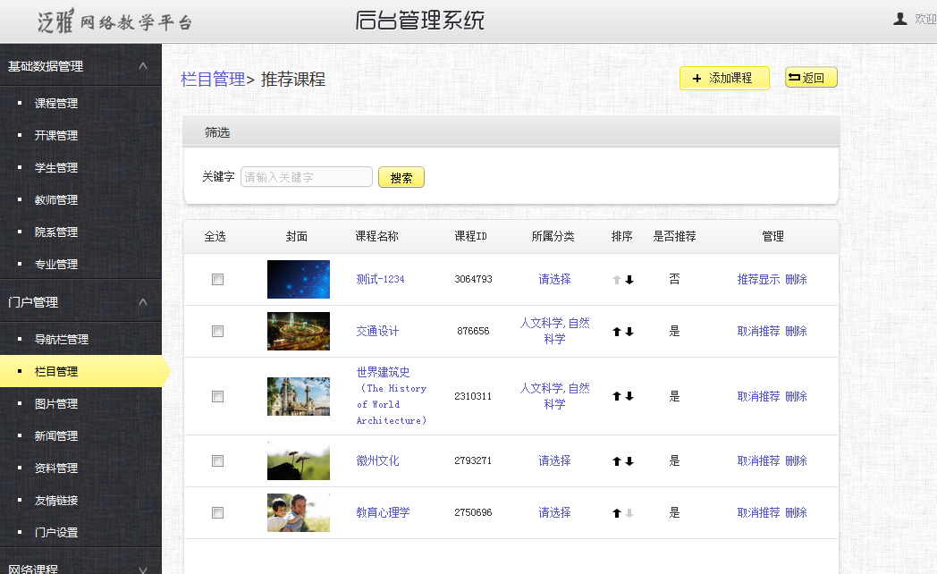

界面的主要功能包括：添加课程，返回，搜索，排序，管理，下面逐一来介绍他们的功能：

添加课程：点击添加课程会出现一个总的课程库，在这个课程库中选择我们想要添加的课程，点击添加，所选课程即添加到指定的栏目中。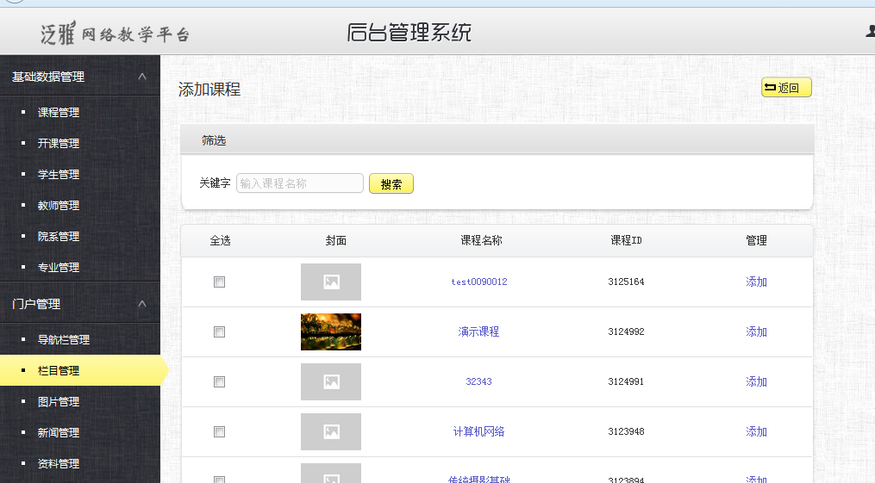

返回选项：可以返回上一界面

搜索：在搜索框中输入想寻找的课程，点击搜索，想要搜索的课程便会出现再下方。

排序：点击上下黑色的箭头可以调整课程的排列顺序。

管理：管理的功能有推荐选项和删除选项，推荐选项，可以将指定课程推荐到首页，即泛雅数字化教育平台的页面中。删除选项，可以将指定课程从对应栏目中删除。

### 4.2.5 门户的编辑

点击如图所示的编辑选项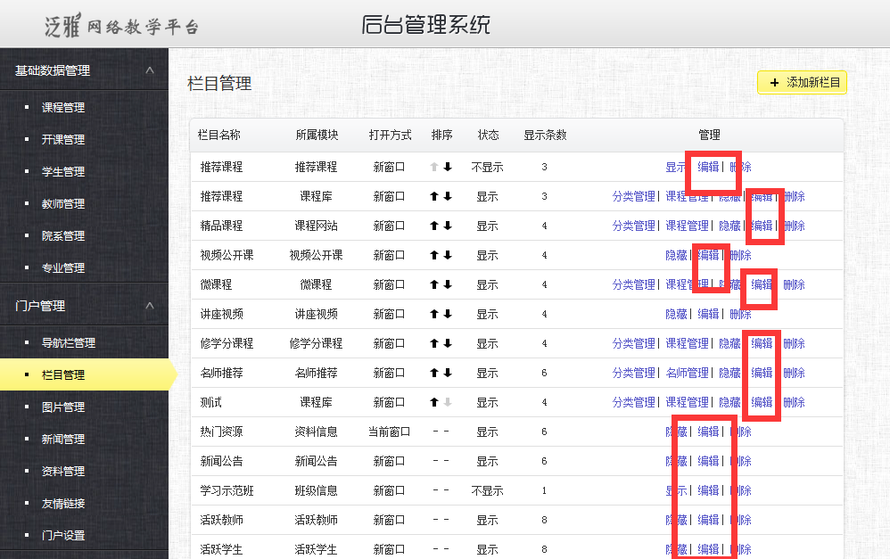

出现的界面如下：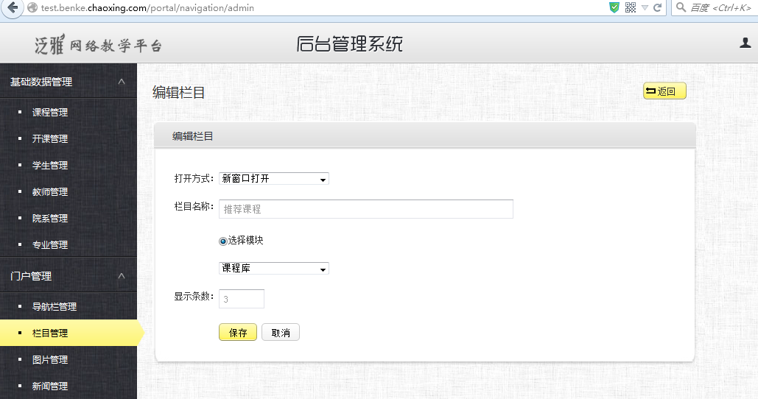

具体的设置功能有，打开方式，栏目名称，选择模块，和显示条数

显示条数的功能为控制该栏目在门户首页显示的课程数

如图所示，精品课程显示数目为4，视频公开课显示的数目为3。。。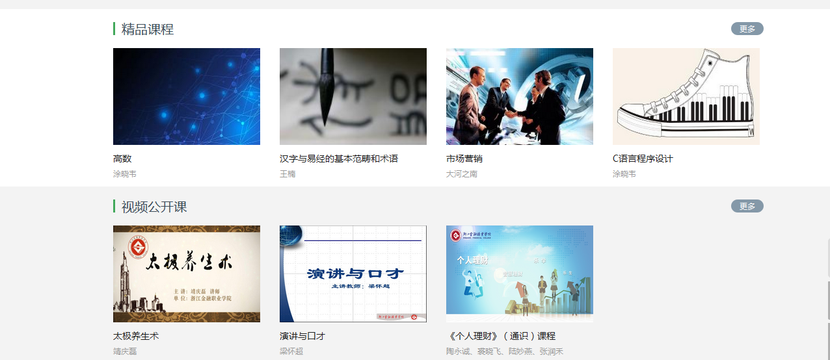

### 4.2.6 栏目的删除

如图所示的删除选项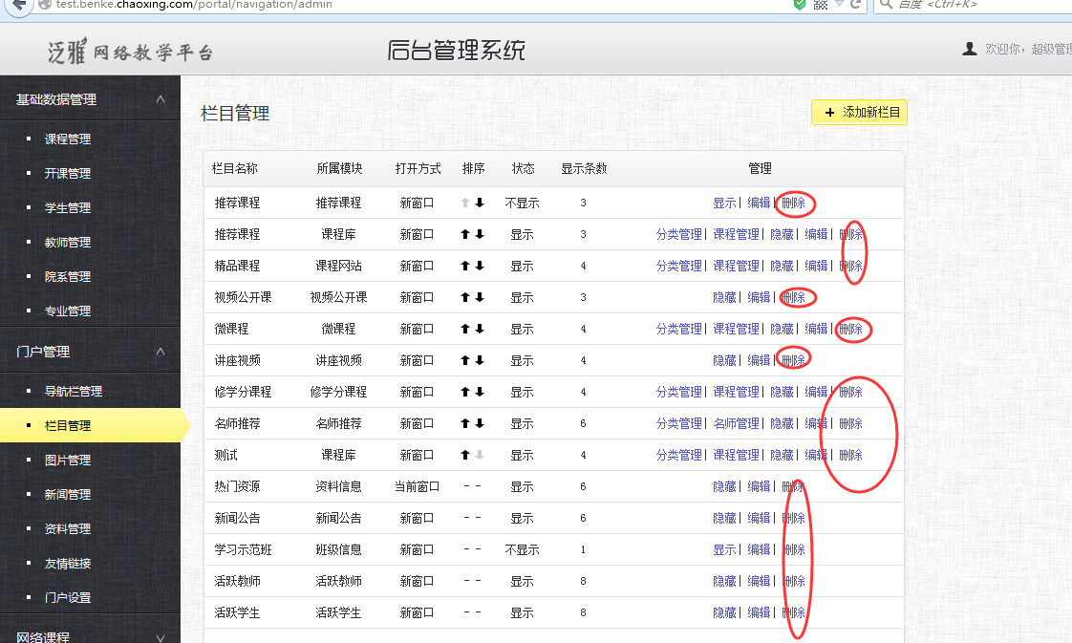

点击即可将对应栏目删除。

## 4.3 图片管理

### 4.3．1 图片管理

如图所示为图片管理的后台界面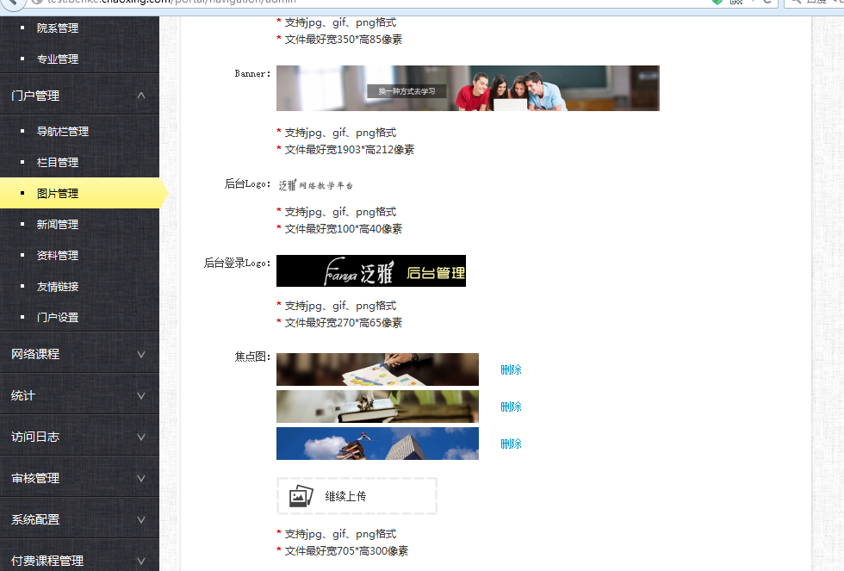

焦点图对应的位置为门户的导航栏下方，如图所示

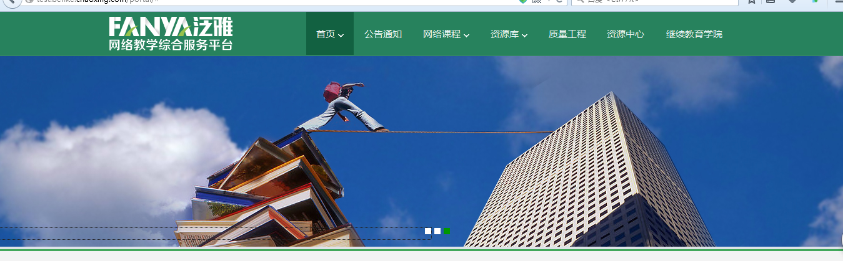

点击继续上传照片可以添加焦点图在门户首页的显示，照片后面有个删除选项如图所示，可以将焦点图从门户的首页删除不再显示。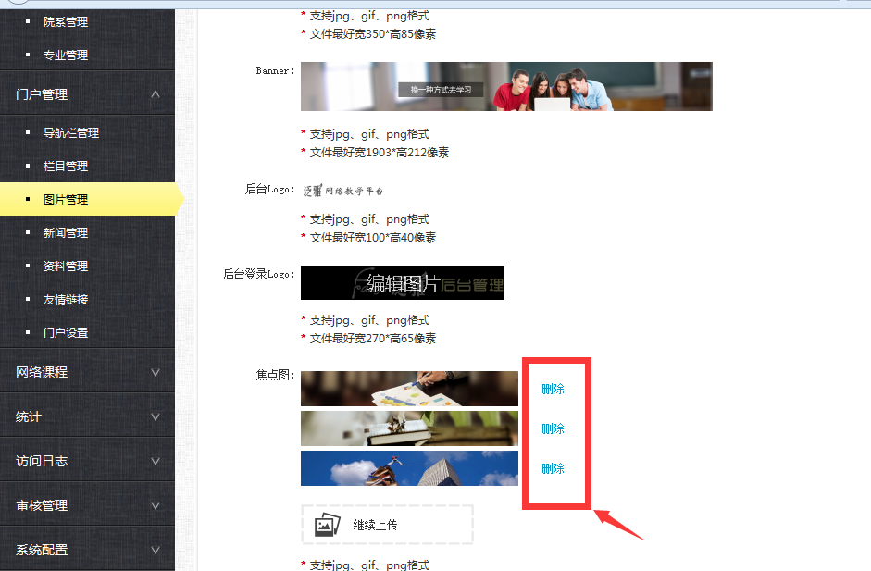

## 4.4 新闻管理

新闻管理的主要功能有：发布新文章，编辑，取消发布，删除，和置顶，如图所示;

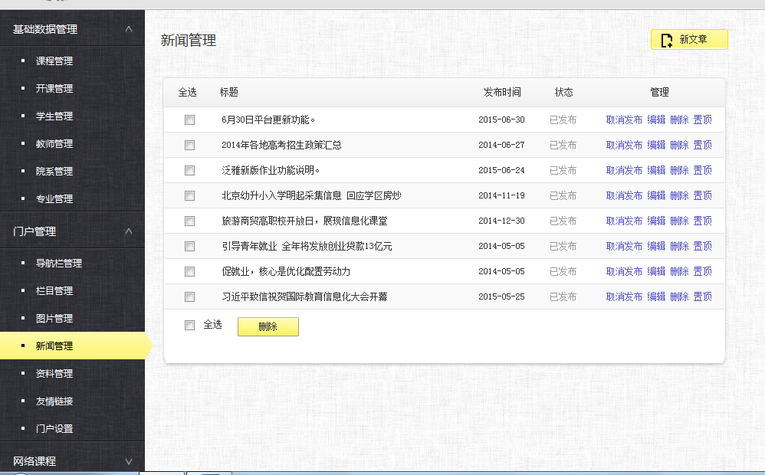

### 4.4.1 发布新文章

点击发布新文章

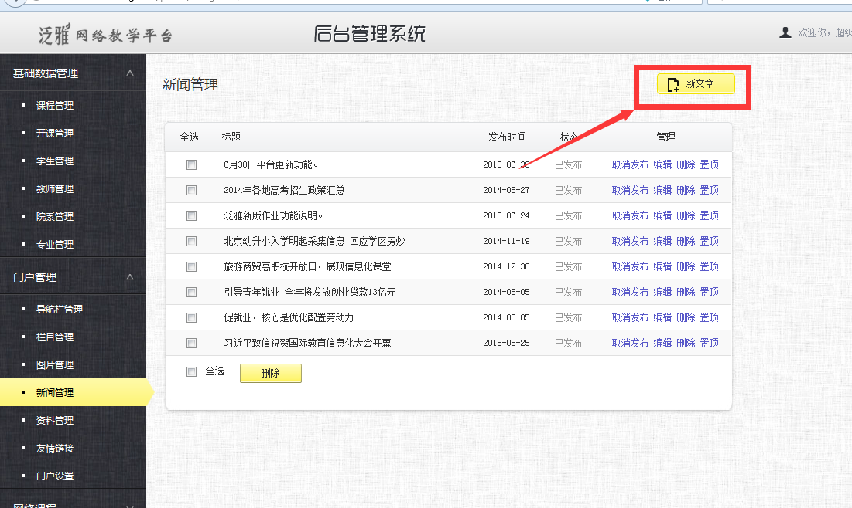

输入文章内容发布

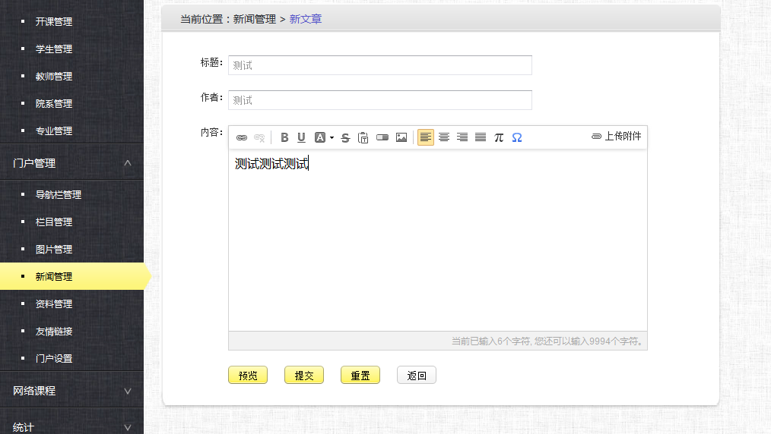

新闻即可出现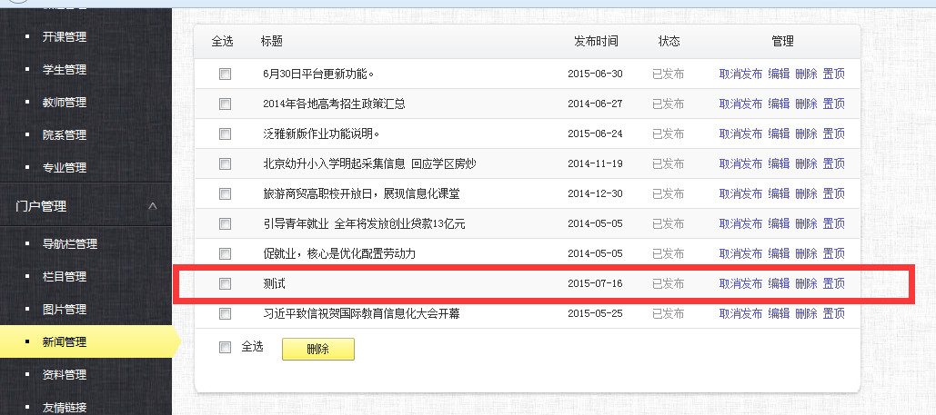

### 4.4.2 新闻的取消发布和删除

点击取消发布，新闻便不会出现在门户网站上。

删除：点击即可兼新闻删除

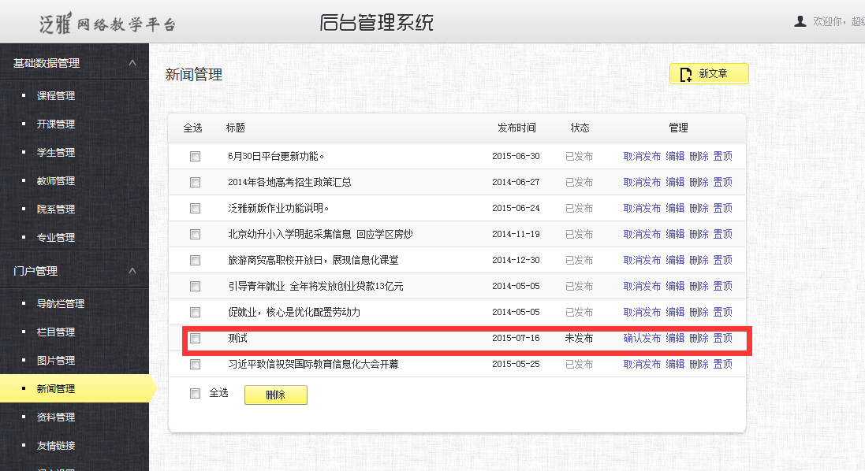

### 4.4.3新闻的编辑和置顶

编辑：点击编辑即可重新编辑新闻的书写内容。

置顶：可以将新闻推上门户的首条



## 4.5 资料管理

资料管理的界面如图所示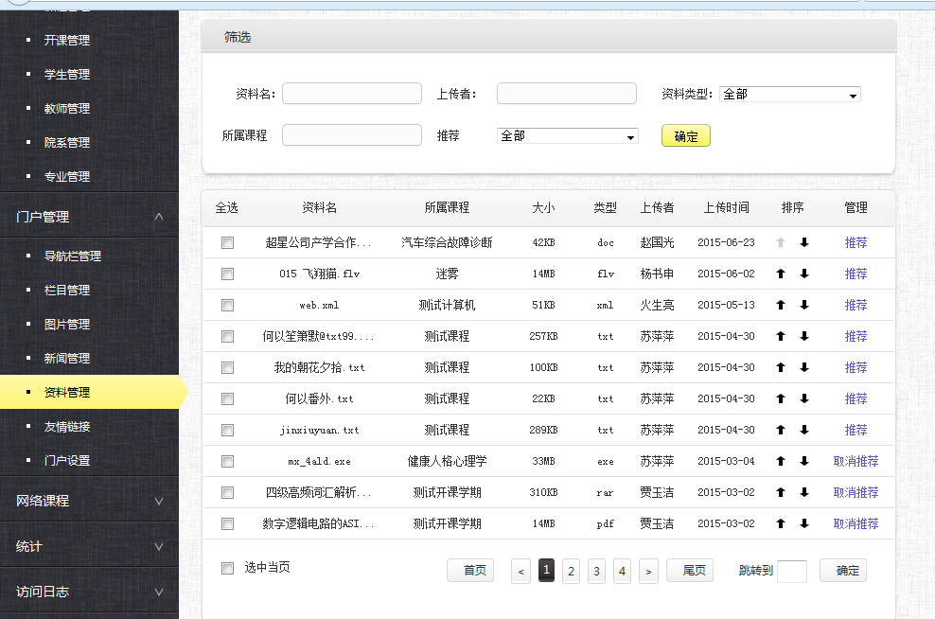

可以支持上传文件的搜索，可进行的搜索内容有：按资料名搜索，按上传者搜索，按所属课程搜索三种。

同时还可以对上传的资料进行管理包括：调整资料在页面的显示顺序，和推荐与否。

## 4.6 友情链接

友情链接的显示界面如下：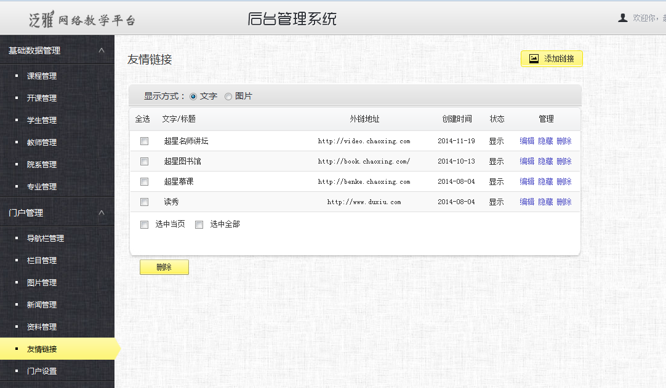

其主要功能包括：添加链接，编辑，隐藏，和删除

### 4.6.1 友情链接的添加

点击如图所示的添加链接

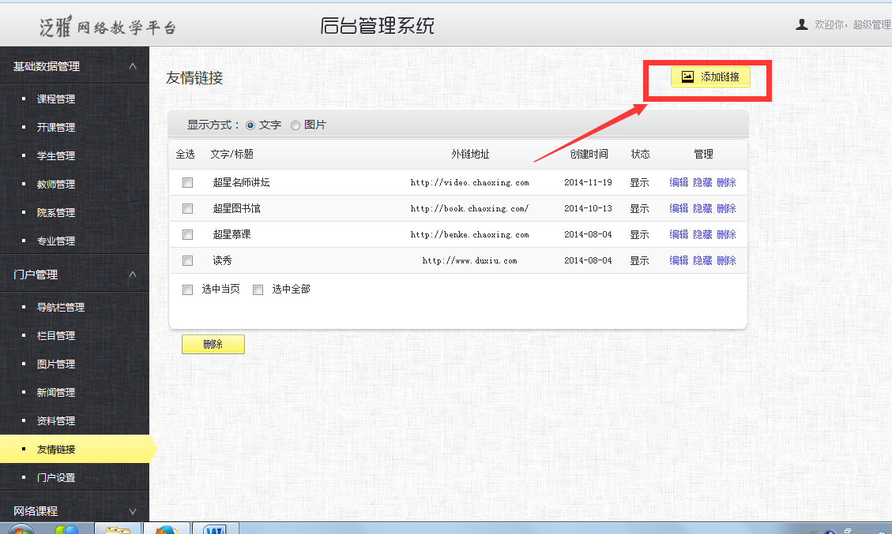

编辑完成后点击提交

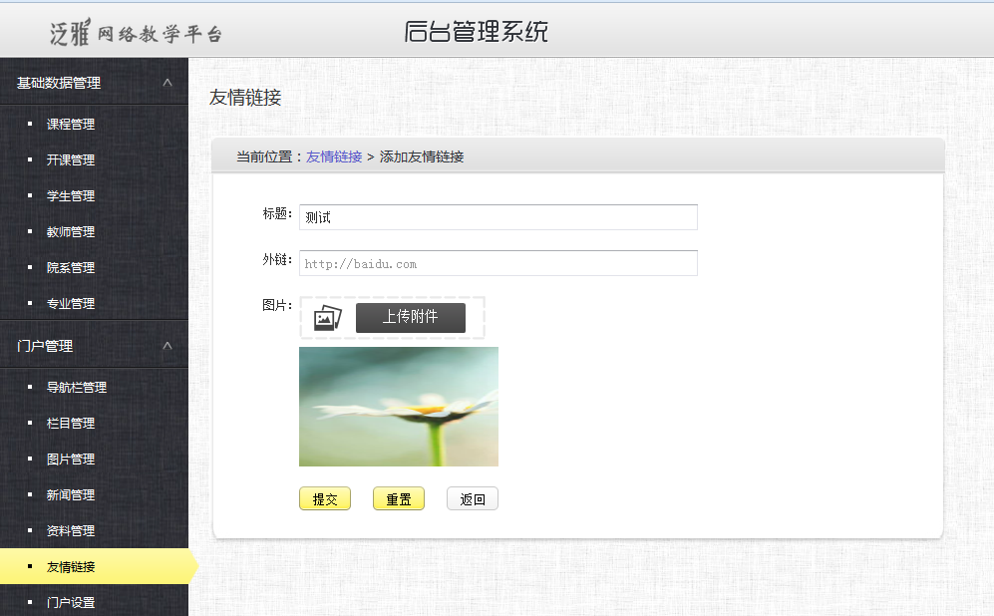

完成后再页面的下方即会出现我们编辑的测试链接，如图所示

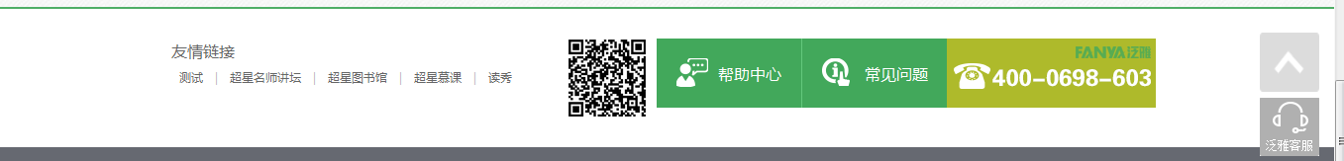

### 4.6.2 编辑，隐藏和删除

编辑选项课以对添加的链接进行重新编辑，包括链接的重命名，图标的更换，网址的更换

隐藏的功能主要是控制该链接在门户上的显示，被隐藏的友情链接不会显示在门户上

删除：将添加的友情链接删除！

## 4.7 门户设置

门户设置中包含系统信息管理，具体内容如图所示

# **5. 网络课程**

网络课程处的主要功能有本校课程库，已开放课程，已归档课程，自建&外链课程，精品课程，自选课，微课，学分银行这8项功能，下面具体介绍每项的具体功能。

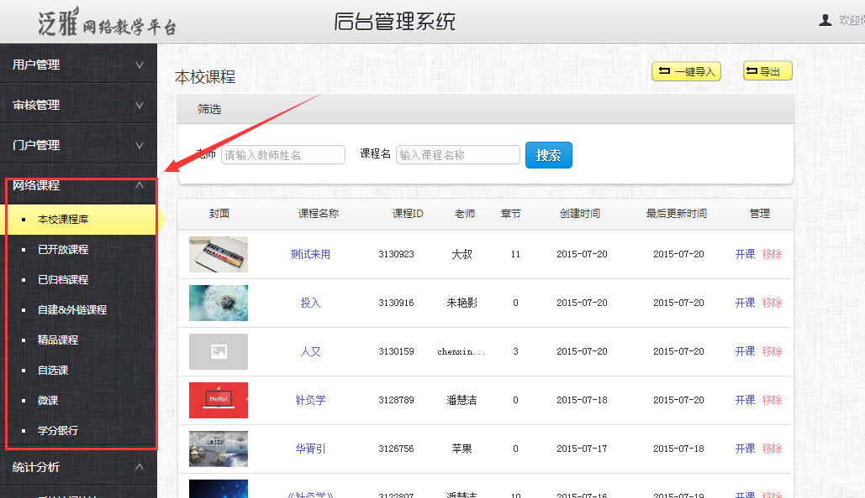

## 5.1本校课程库

本校课程库主要功能有：导入导出课程，按条件筛选课程，开课和移除课程

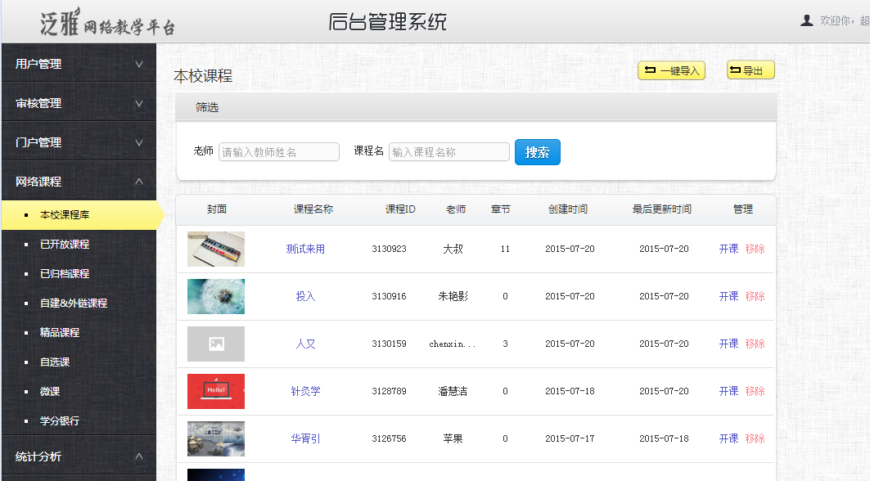

### 5.1.1 导入和导出课程

导入课程

点击一键导入选项

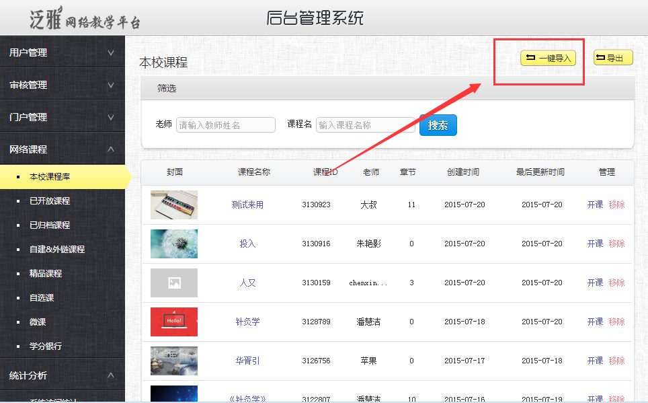

弹出的窗口中点击下载模板，按照模板的样式填好课程后选择上传，文件上传好了以后点击开始导入，课程便被导入到本校的课程库中。

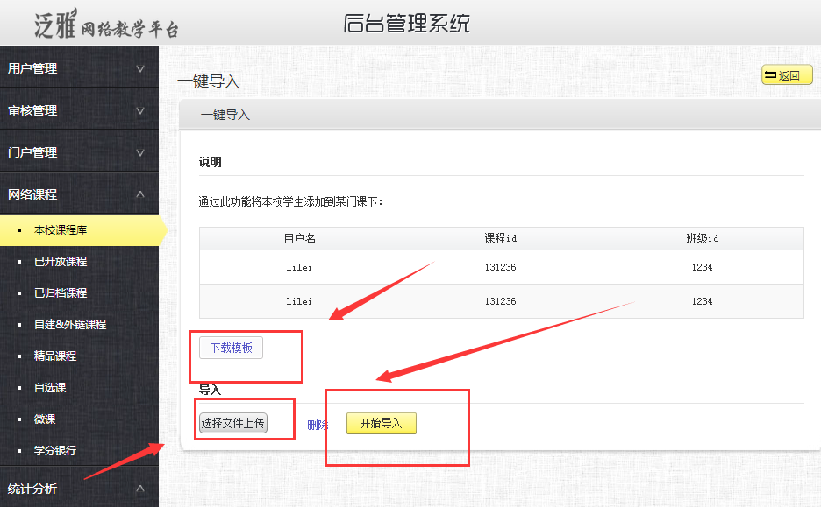

课程的导出

点击导出按钮

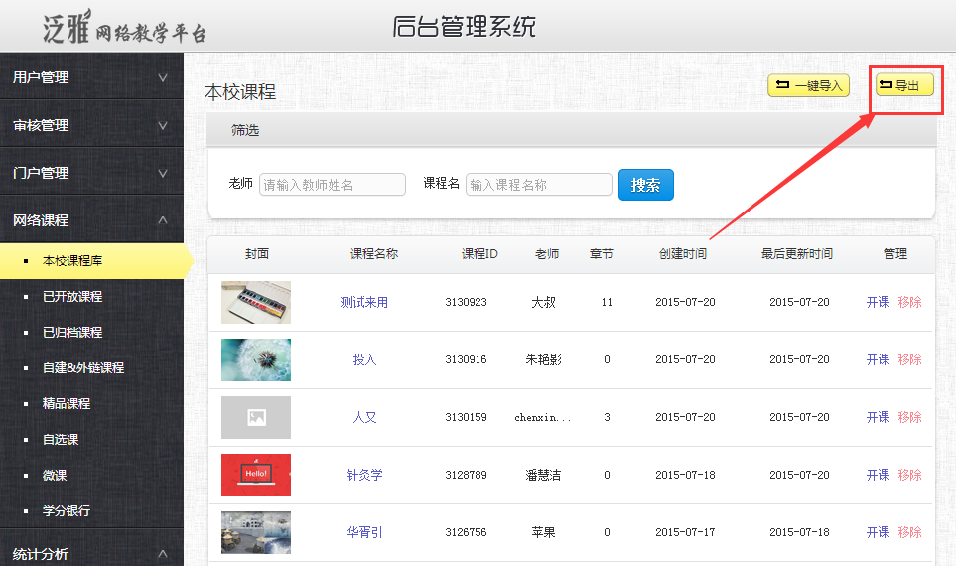

弹出新的网页，浏览器一般可直接进行下载

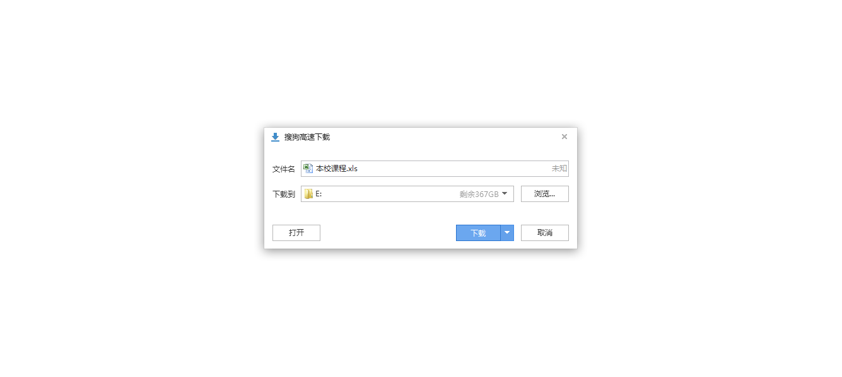

### 5.1.2 课程筛选功能

输入老师的姓名或者课程的名称点击搜索选项，即可对课程进行搜索，将所得结果显示在页面中。

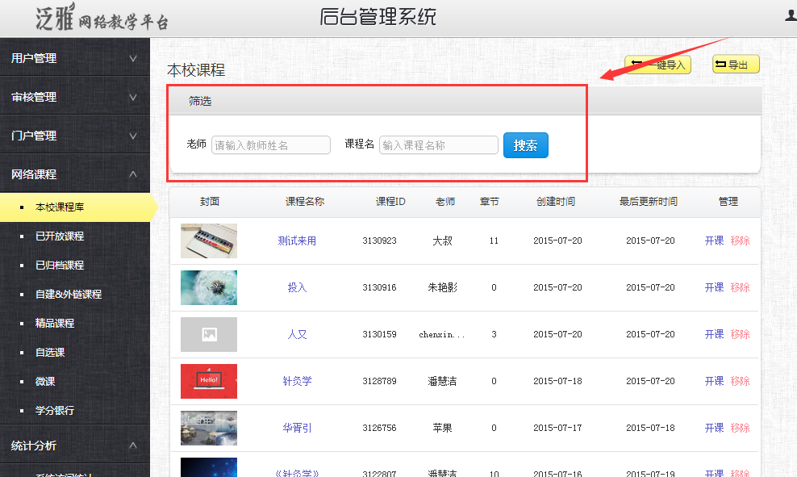

### 5.1.3 课程的开课和移除

开课：点击开课选项，就可以对课程进行开课操作。

移除：点击移除选项，可将课程从课程库中移除。

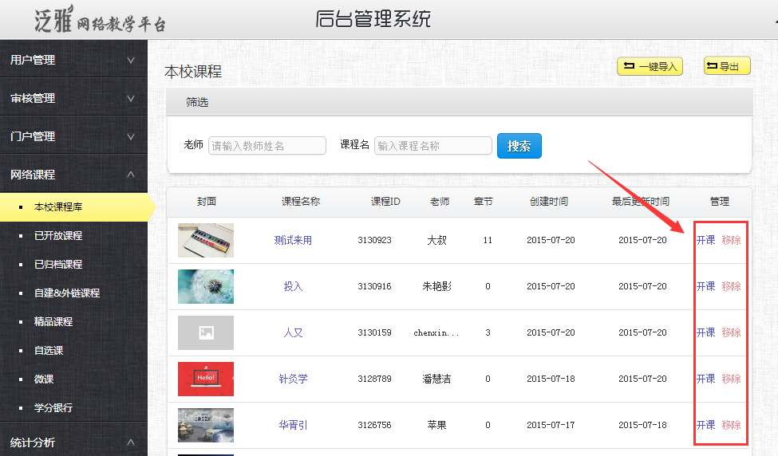

## 5.2.已开放课程

该部分主要功能有批量开课，导出，筛选，和课程管理，到出成绩和批量归档

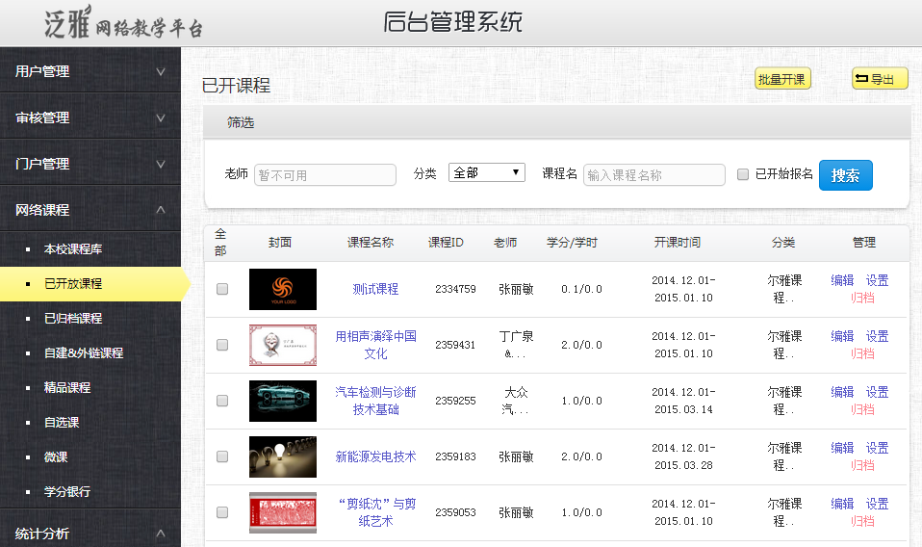

### 5.2.1 批量开课和导出

点击批量开课

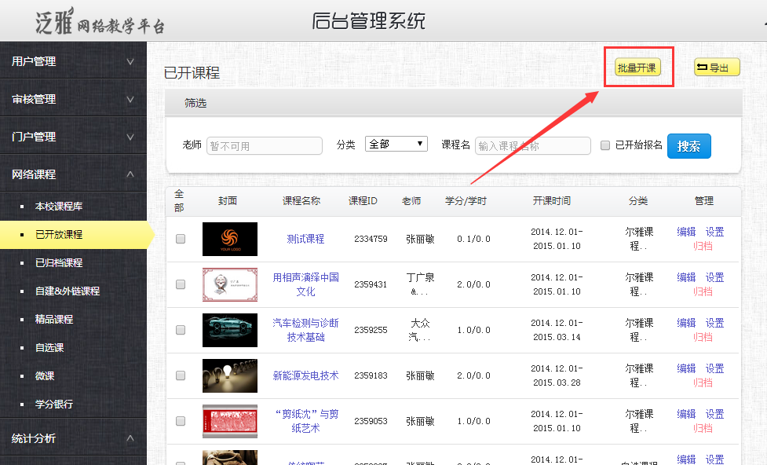

下载模板，按照模板内容填好，上传填好的文件，点击开始导入即可进行批量开课。

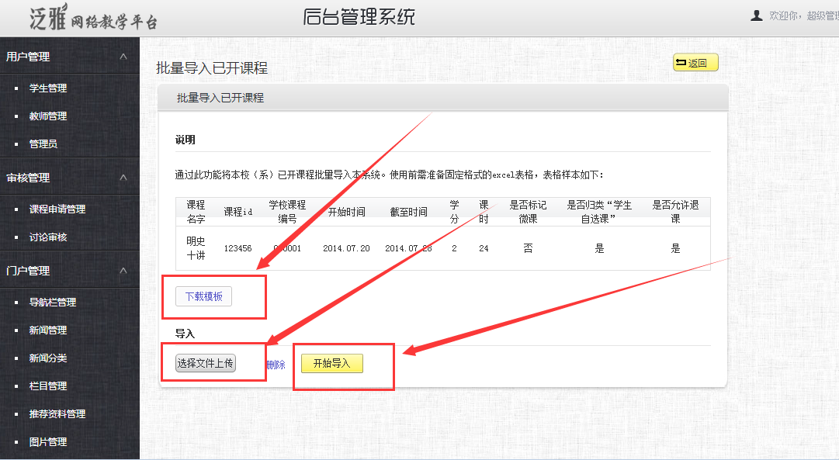

导出

点击导出选项

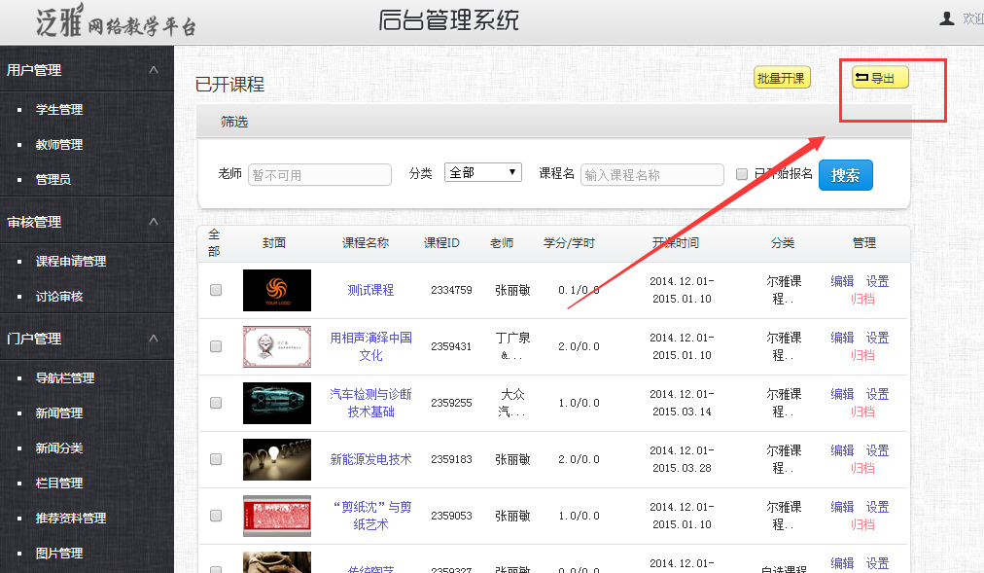

弹出下载窗口，点击下载即可下载已开课程。

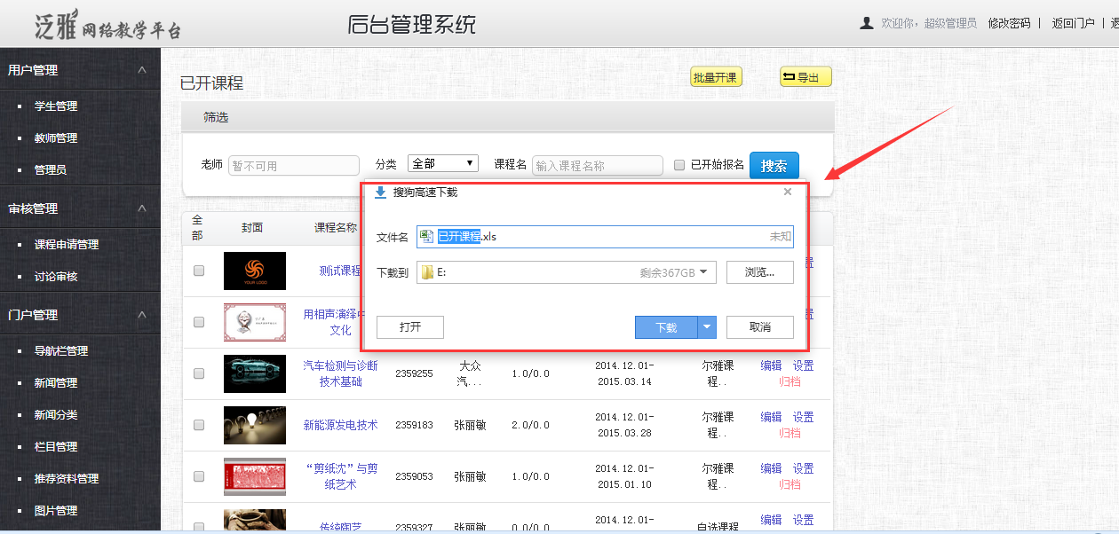

### 5.2.2 已开放课程筛选

在图示区域填写要查找的信息，点击搜索，搜索的结果就会显示在页面上。

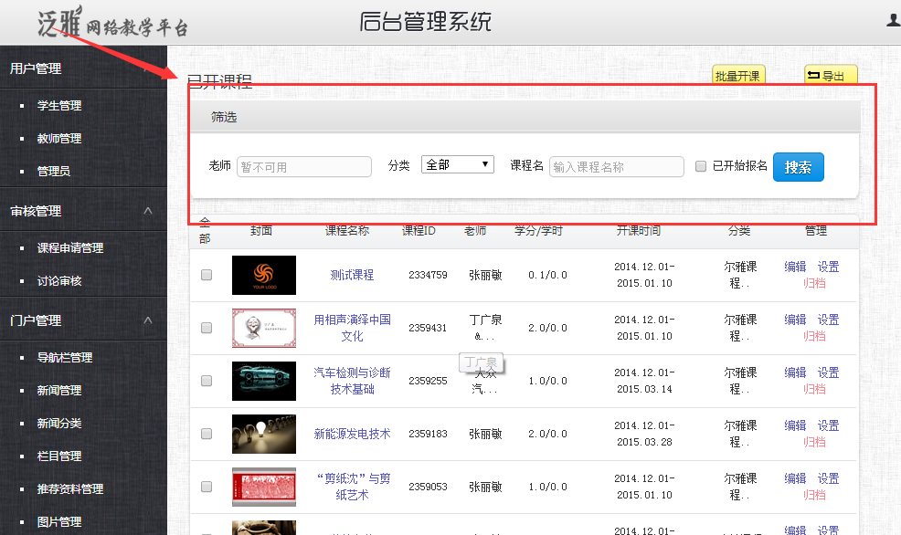

### 5.2.3 课程管理

课程的管理包括编辑，设置和归档

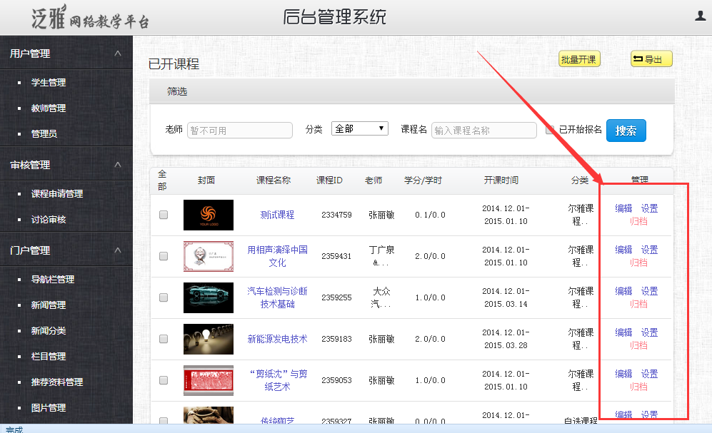

编辑：可以编辑课程的基本信息

设置：可以对课程的学生进行管理

归档：将课程进行归档，不再对学生开放

### 5.2.4 导出成绩和批量归档

选择需要到出成绩或者需要归档的课程，点击导出成绩就会出现课程成绩下载，选择课程点击批量归档即可将课程按批量进行归档。

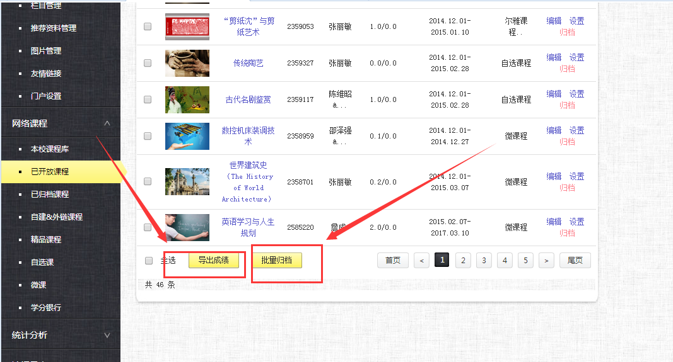

## 5.3已归档课程

该部分功能主要包括：导出，筛选和归档课程管理

### 5.3.1 已归档课程导出

点击导出

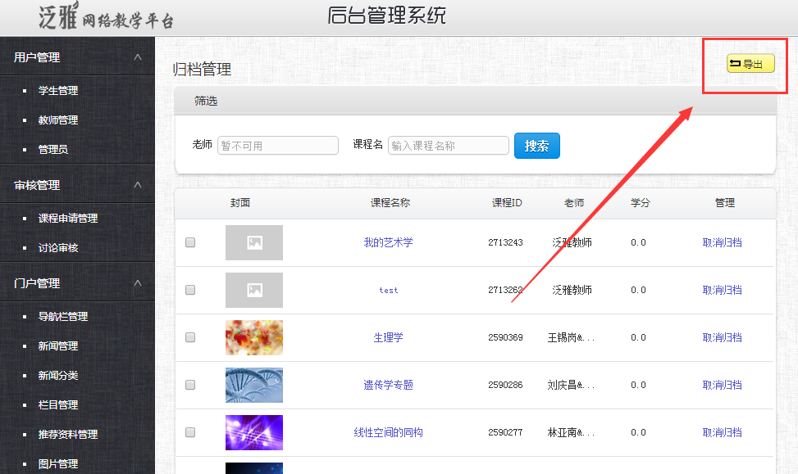

弹出下载页面，点击下载即可。

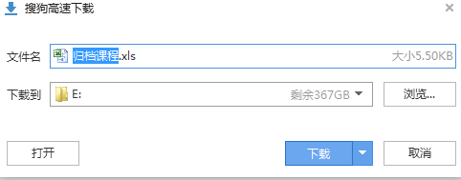

### 5.3.2 已归档课程筛选

如图所示区域可以对已归档的课程按照条件进行筛选查找。

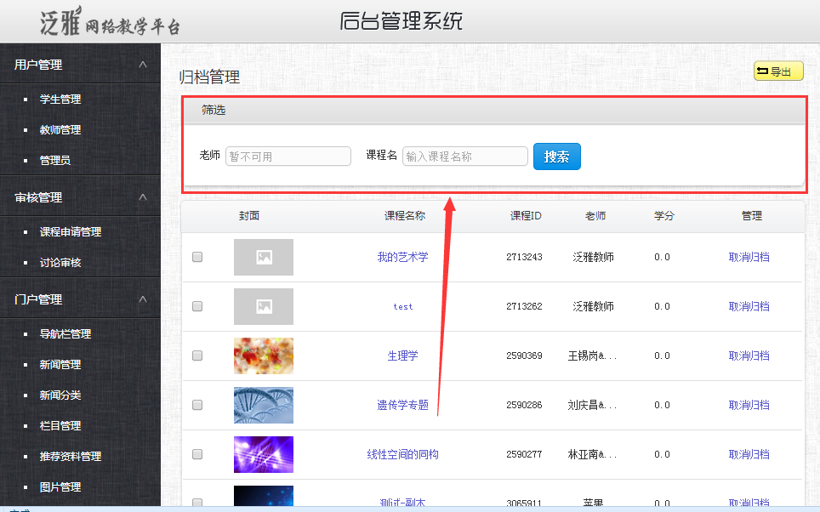

### 5.3.3 已归档课程管理

可以对已归档的课程进行取消归档操作或者对已归档的课程进行批量删除。

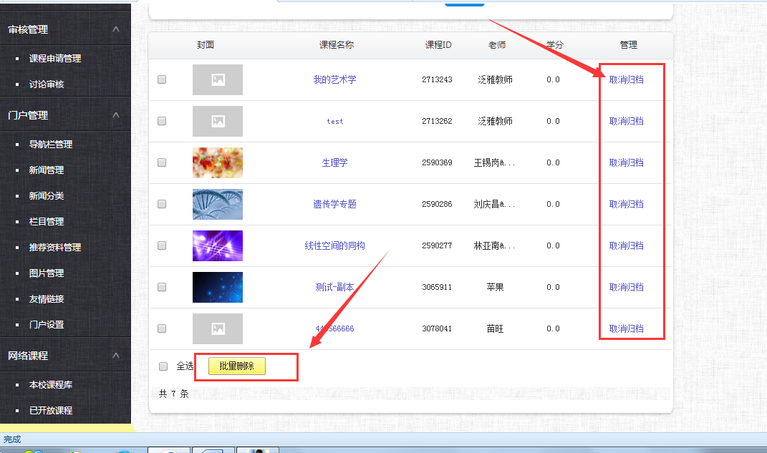

## 5.4 自建&链课程

功能主要包括：添加外部课程网站，筛选，课程管理。

### 5.4.1 添加外部课程网站

点击添加外链课程网站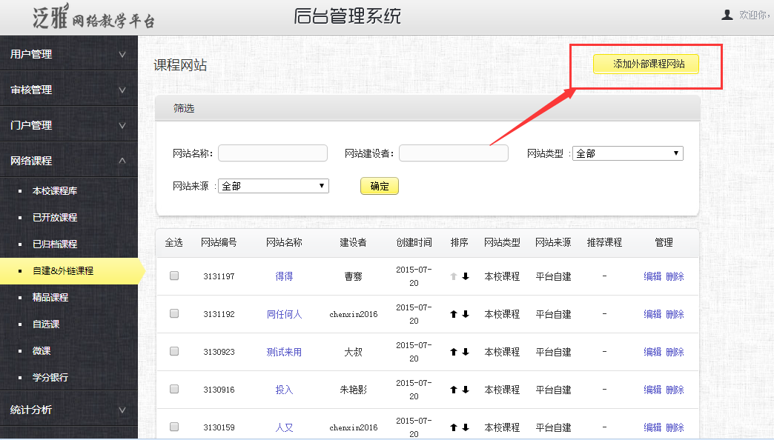

编辑好添加课程网站的内容点击确定即可。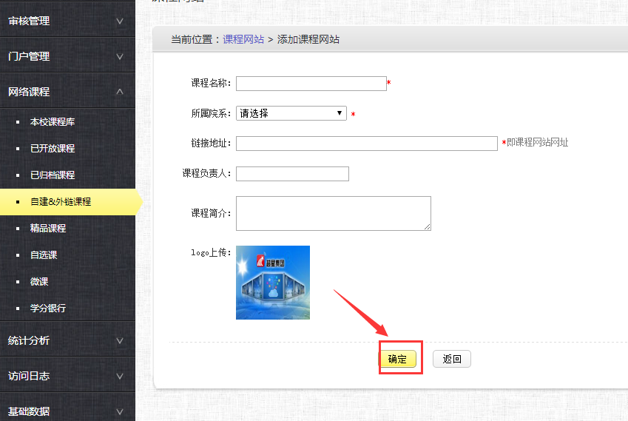

### 5.4.2 课程筛选

如图所示区域对自建课程和外链课程进行按条件搜索

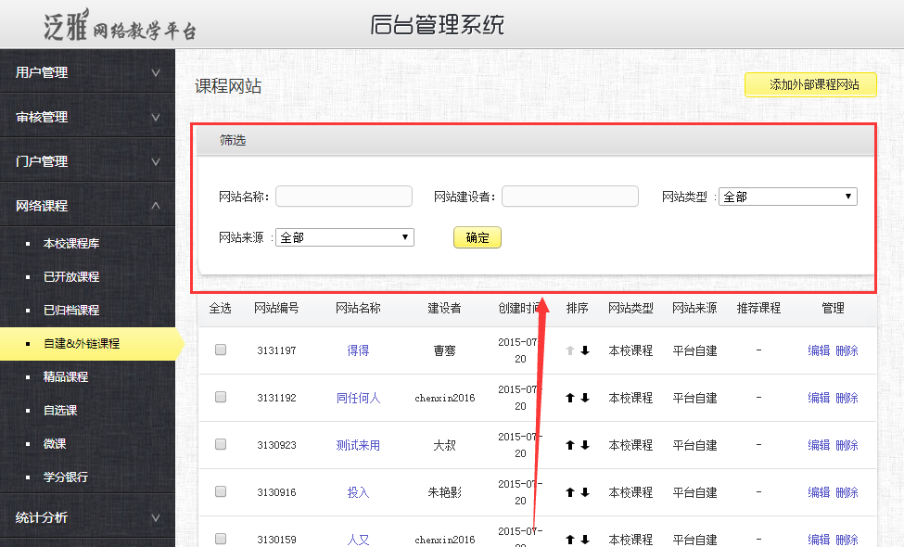

### 5.4.3 课程管理

课程管理主要包括：自建及外链课程的排序，编辑，删除，设为精品课程，推荐到首页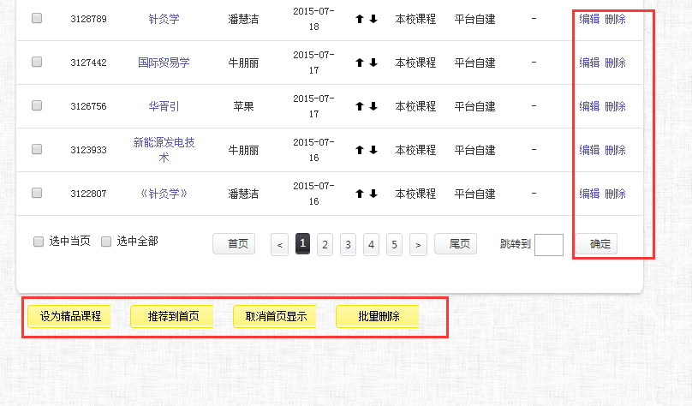

排序：点击图中向上向下的箭头可以更改课程的排列顺序

编辑：可以编辑课程的基本信息，包括课程名称，课程简介，课程logo

删除：可以删除课程

设为精品课：可以将选中的课程设置为精品课程

推荐到首页：可以将选定的课程在门户的首页上显示出来

取消首页显示：将推荐到首页上的课程取消在首页上的显示

## 5.5精品课程

该部分的主要功能有添加精品课程，筛选精品课程，精品课程管理

### 5.5.1 添加精品课程

点击添加本校课程

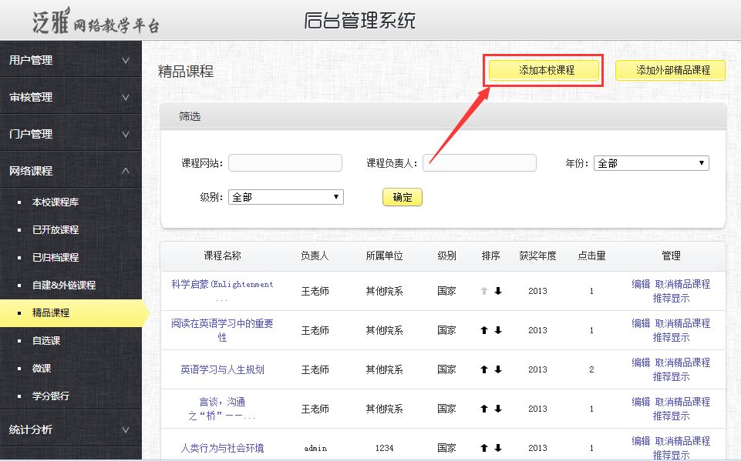

选择需要添加的课程，点击添加即可

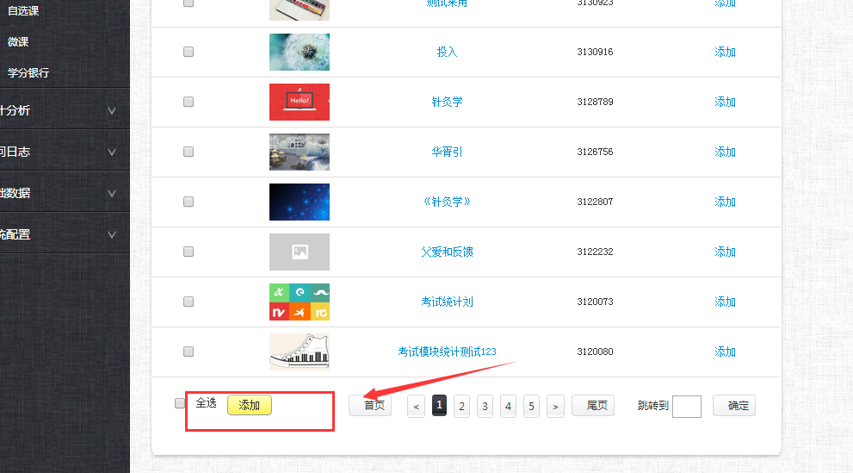

添加外部精品课程

点击添加外部精品课程

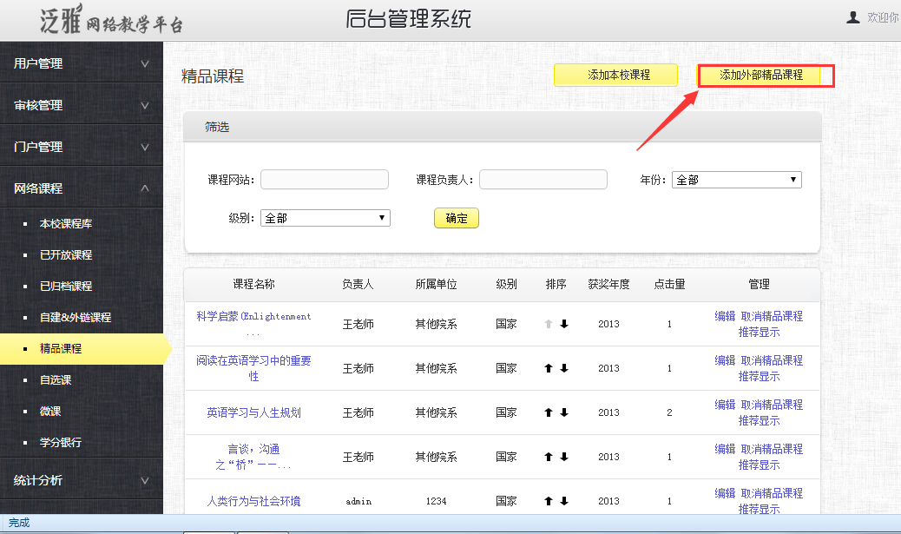

编辑好信息，单击确定即可

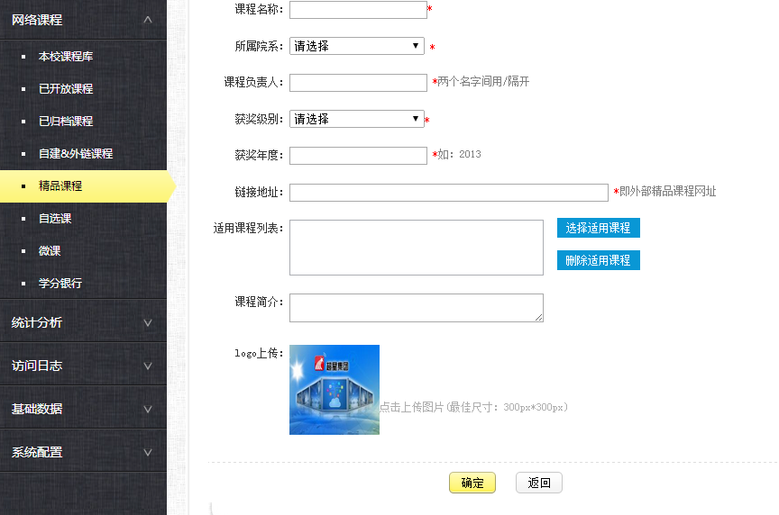

### 5.5.2 筛选精品课程

在图示的区域可对精品课程进行按条件的筛选

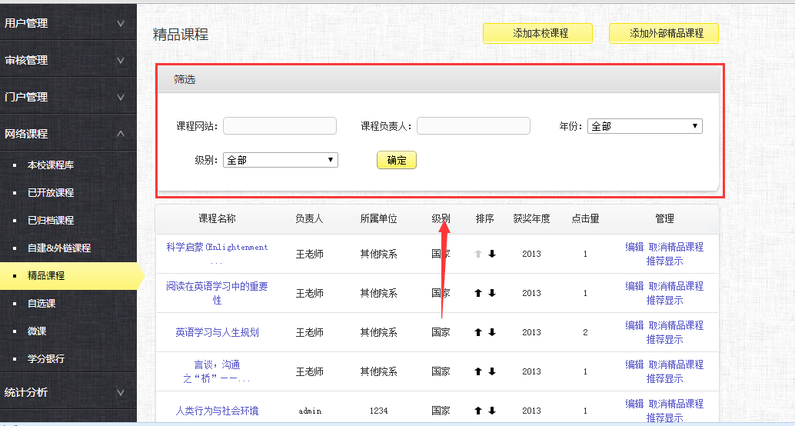

### 5.5.3 精品课程管理

精品课程的管理包括排序，编辑，取消精品课程，推荐显示

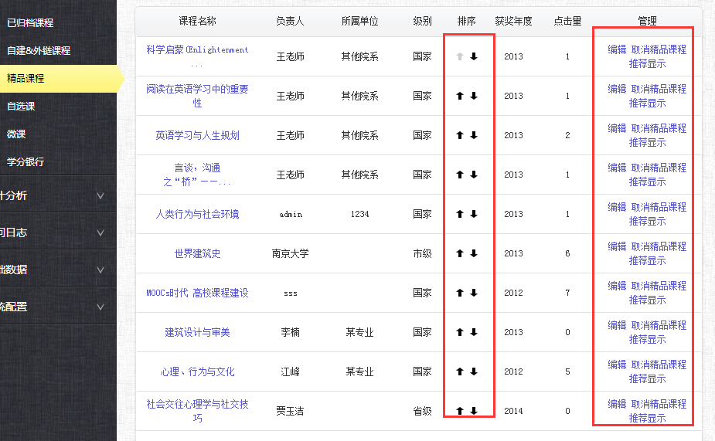

排序：可以通过点击向上和向下的箭头调整精品课之间的位置关系

编辑：可以编辑精品课程的信息

取消精品课程：将课程从精品课程中删除

推荐显示：被推荐显示的课程会显示在页面首页，方便查看！

## 5.6自选课

自选课功能包括导出，筛选和管理

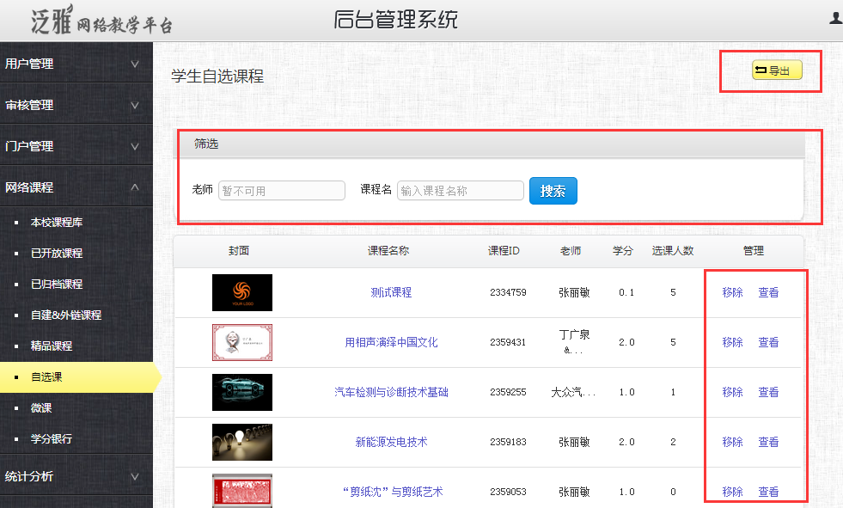

导出：可以下载自己选择的课程清单

筛选：对选择的课程进行再次的筛选

移除：将课程从自选课中删除

查看：查看该门课程

## 5.7 微课

可以导出所选择的微课

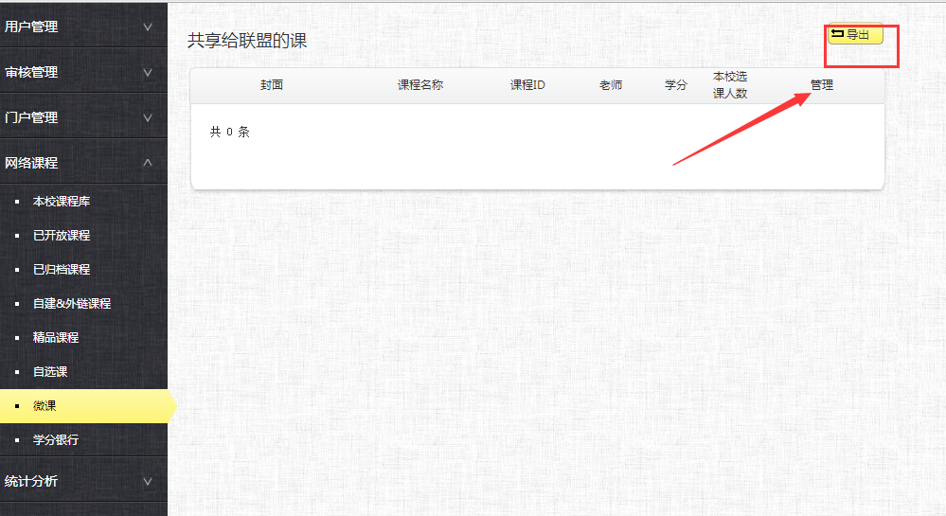

## 5.8 学分银行

可以查看学生修到的学分数量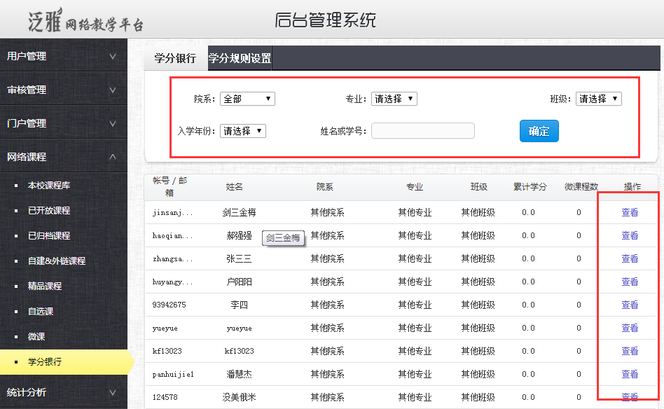

可以更改学分的设置规则

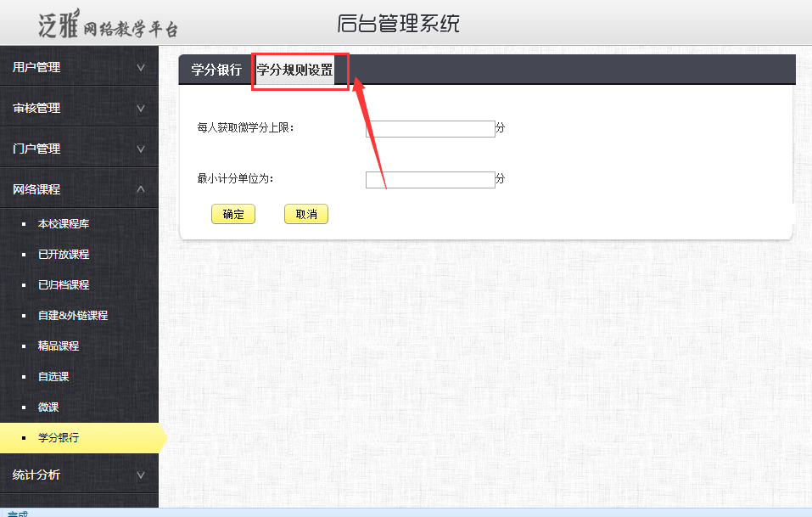

# **6.统计分析**

统计分析部分主要对系统的访问情况以及学生的学习成绩等进行系统化的统计，该模块主要的功能有，系统访问统计，教学统计，学习统计，成绩统计，课程数据统计，用户档案学期报告。

## 6.1系统访问统计

切换到查看昨天或前天的访问情况，点击图示位置的小圆点进行切换即可

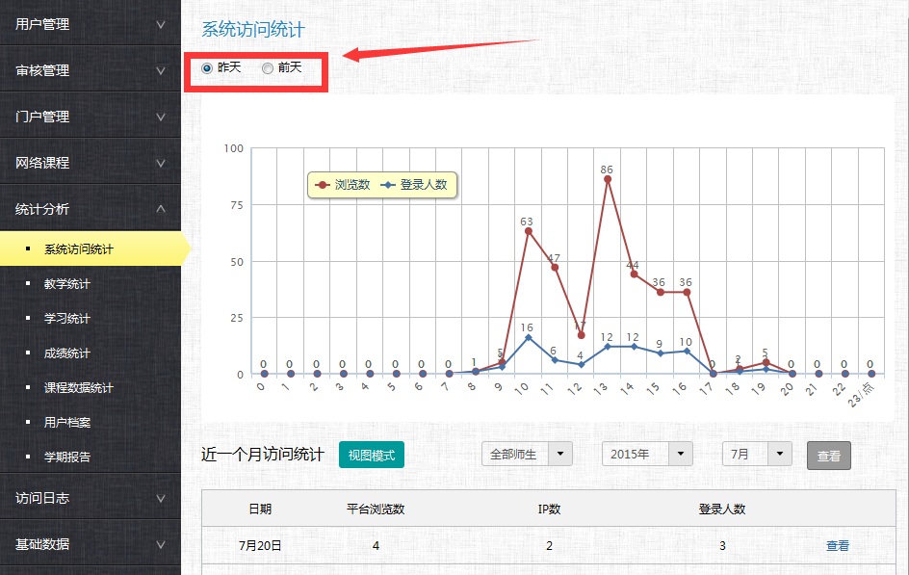

统计情况的显示与隐藏，点击图示位置的浏览数，与登陆人数可以查看浏览数与登录人数的情况，不进行点选则默认为二条曲线全部进行查看。

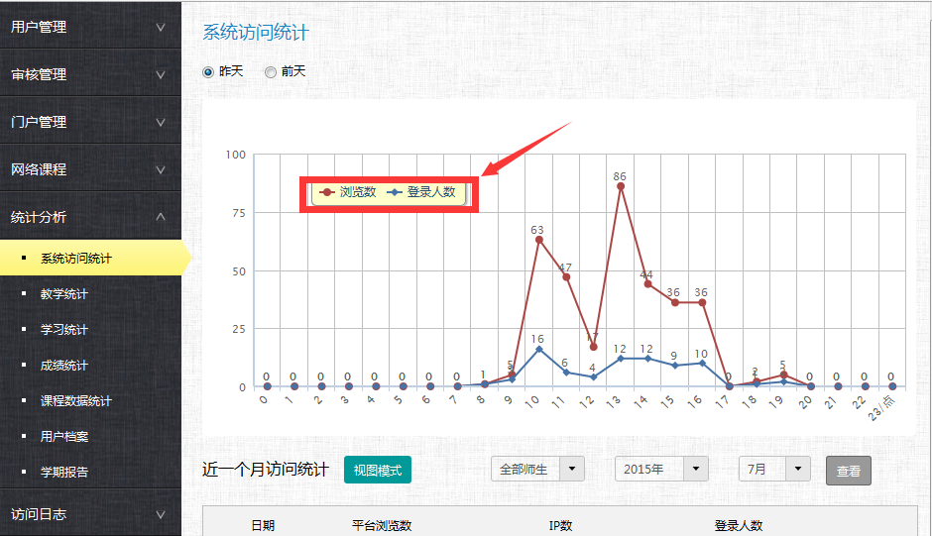

在近一个月的访问统计后面有一个视图模式选项，点击该选项，会弹出一个新的窗口，如图所示，可以选择导出图表或者关闭，点击导出图表会出现下载选项，下载即可，点击关闭退出页面。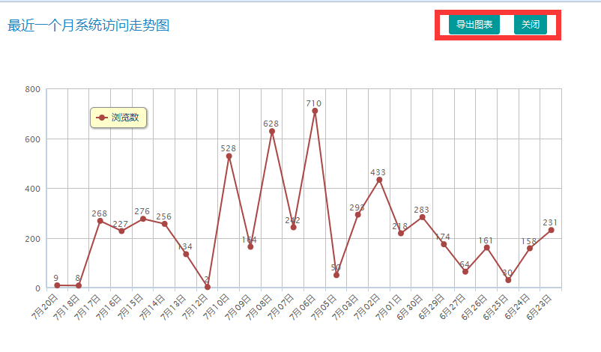

切换统计模式：可以选择查看老师学生或者全部师生的访问统计，也可以查看不同年限，不同月份的统计情况，具体操作如图所示

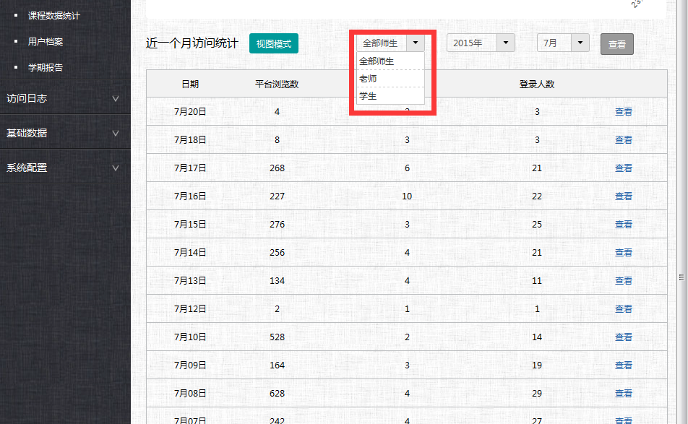

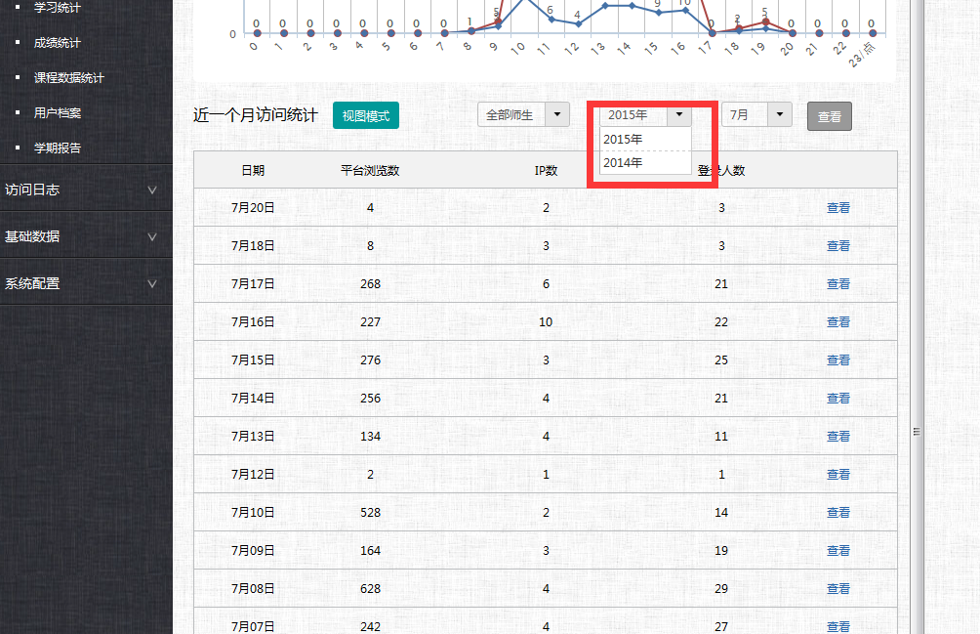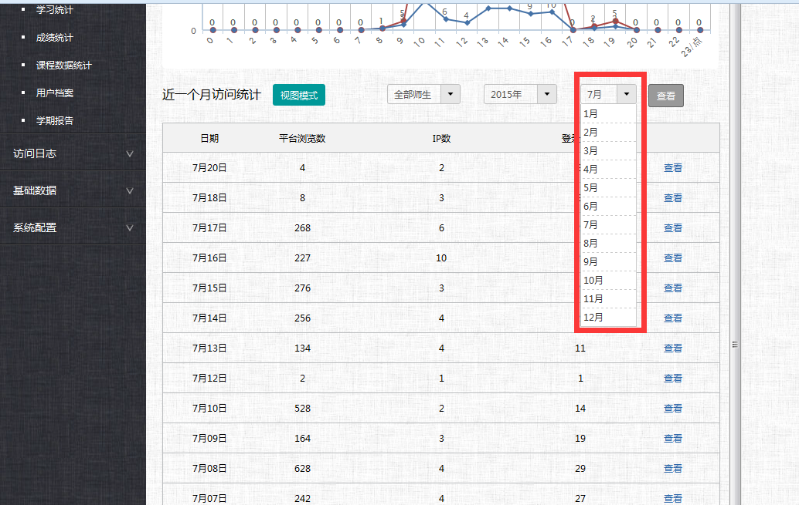

还可以对图表进行导出，点击后直接下载即可。

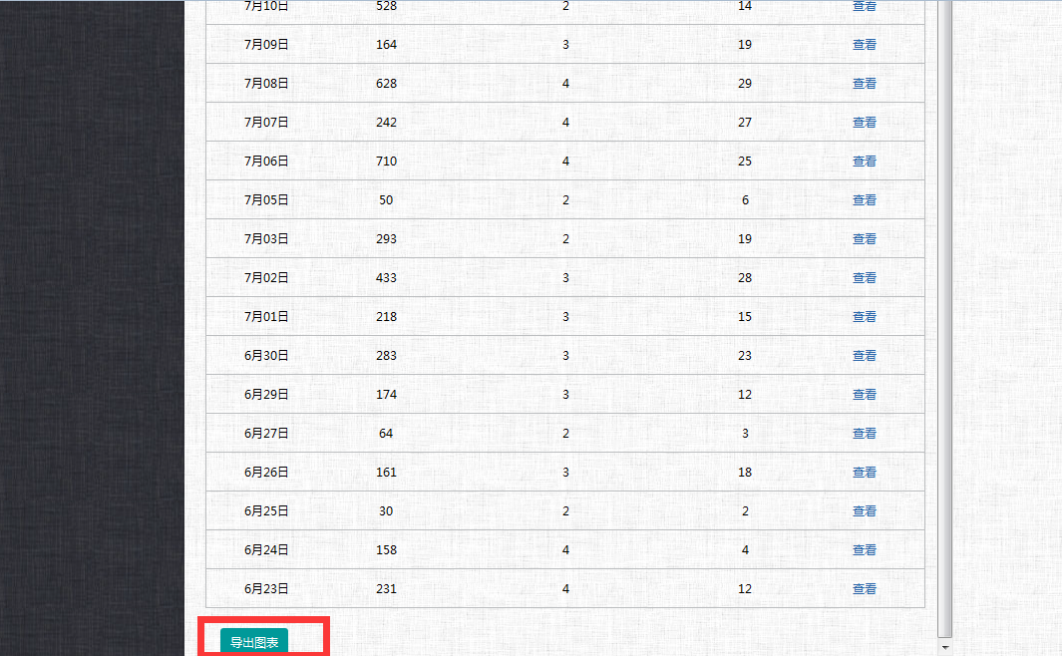

## 6.2教学统计

可以按院系进行查看教学统计情况，在下拉菜单中选择要查看的院系即可。

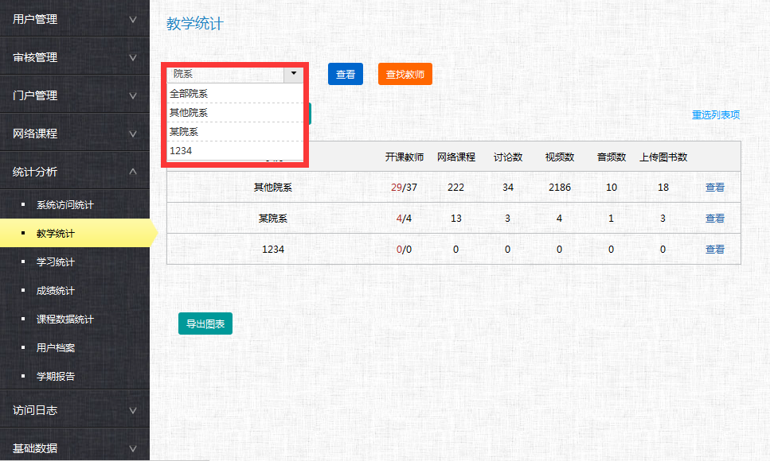

按教师进行查看

点击查找教师

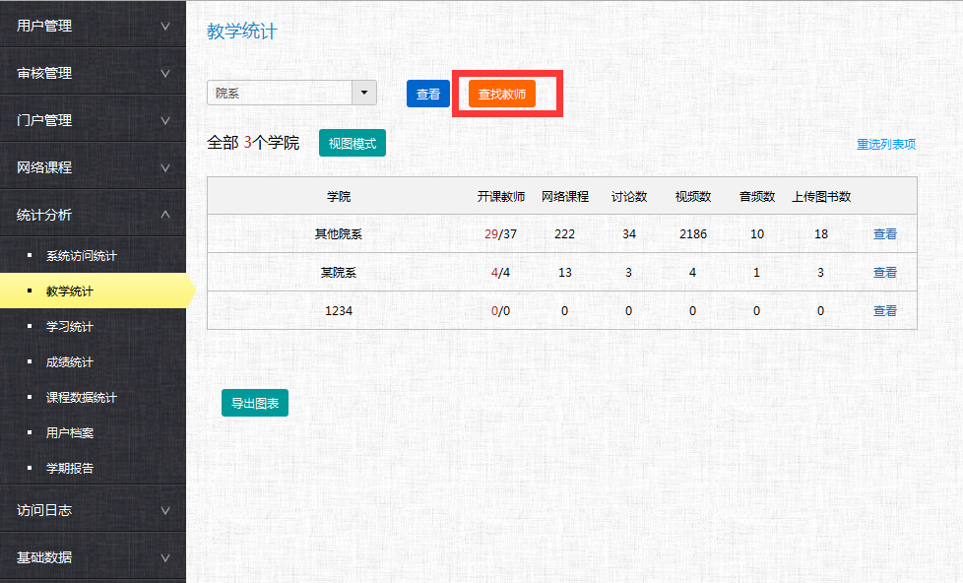

输入要查找的教师信息，点击确定即可。

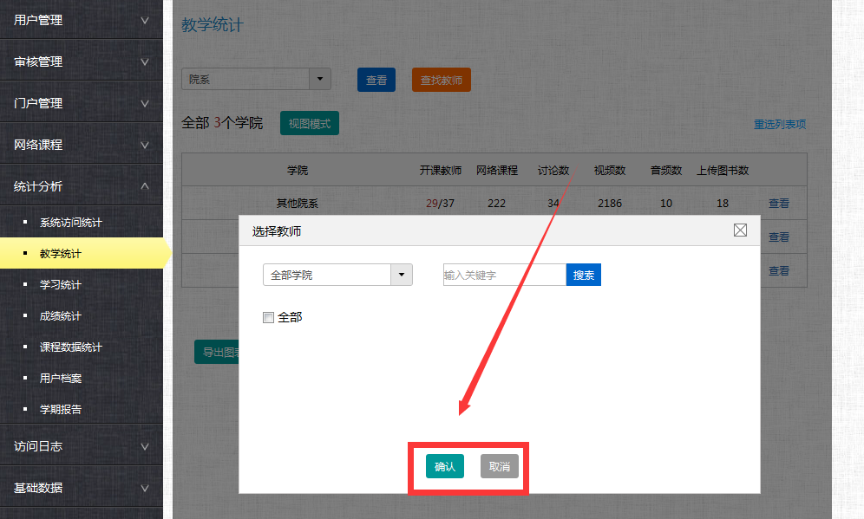

进入视图模式，点击进入视图模式选项

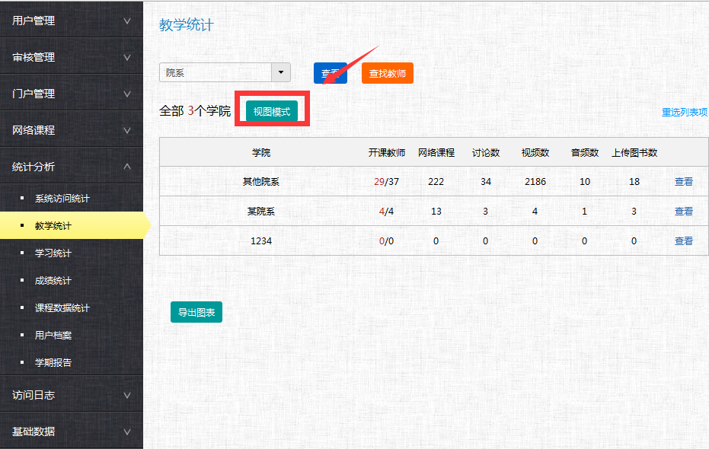

弹出新的窗口，如图，在新的窗口中可以点击导出图表或者关闭图表，还可以进行选择则显示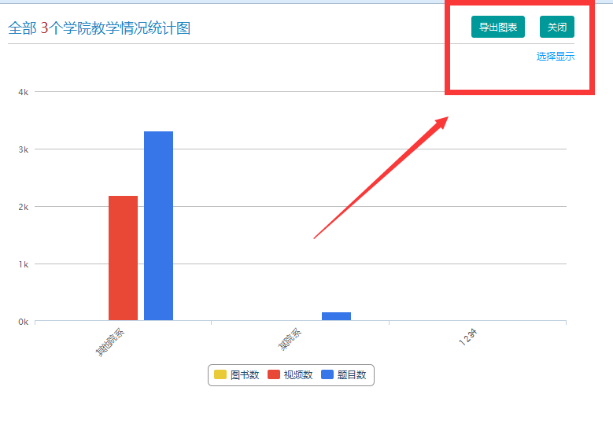

选择显示：点击如图所示位置

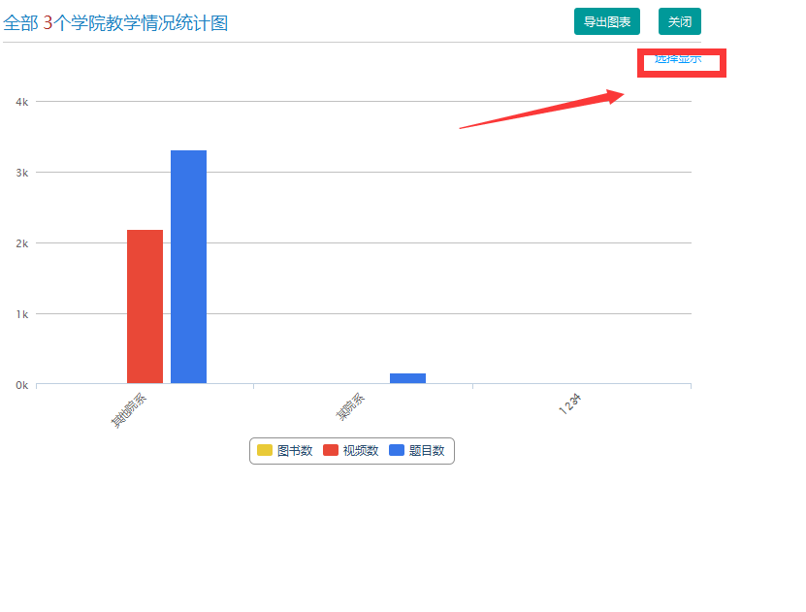

选择要查看的内容即可。

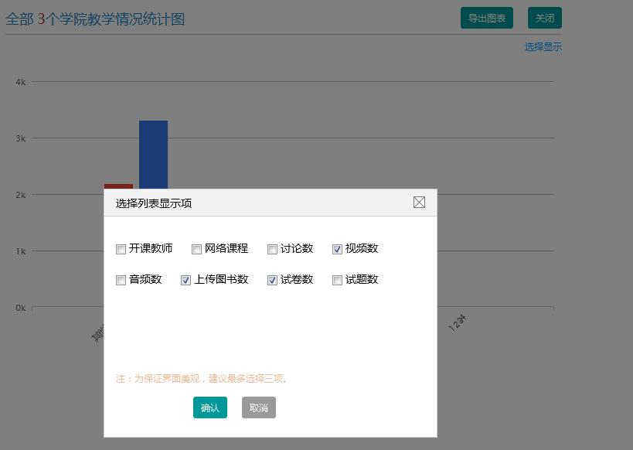

导出图表:点击图示位置，弹出下载窗口，直接下载即可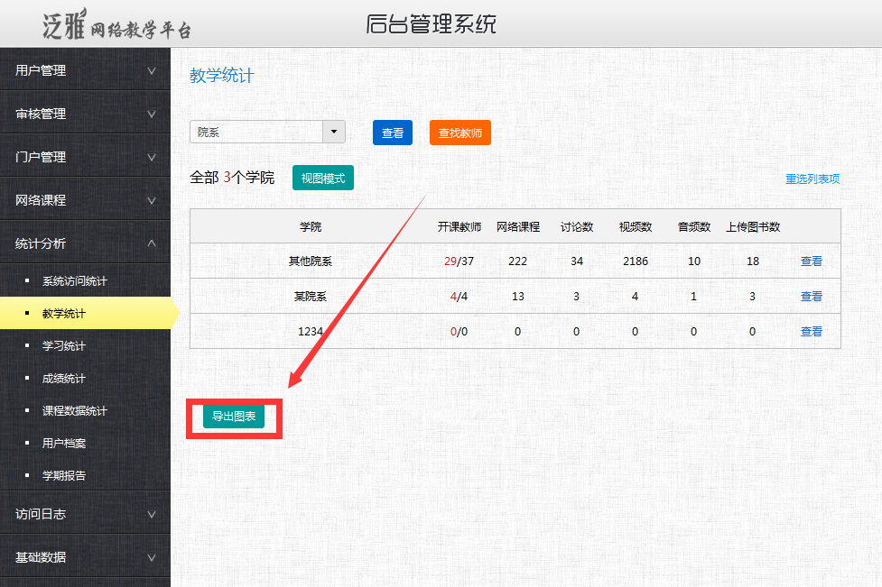

## 6.3学习统计

学习统计的搜索功能，如图所示的区域，可以对学院专业和班级进行选择，以便对选择好的班级进行统计查看

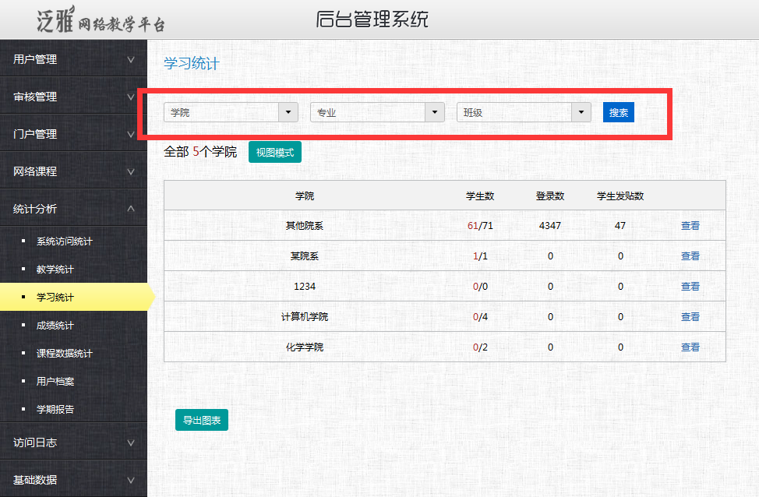

点击进入试图模式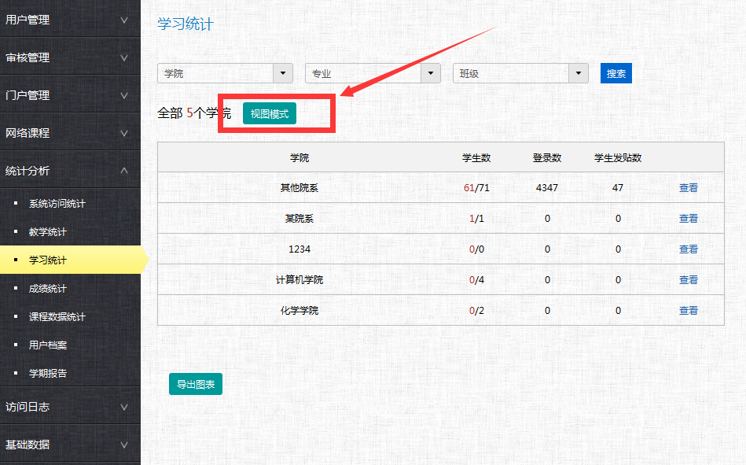

可以进行导入图表操作，点击后直接下载即可

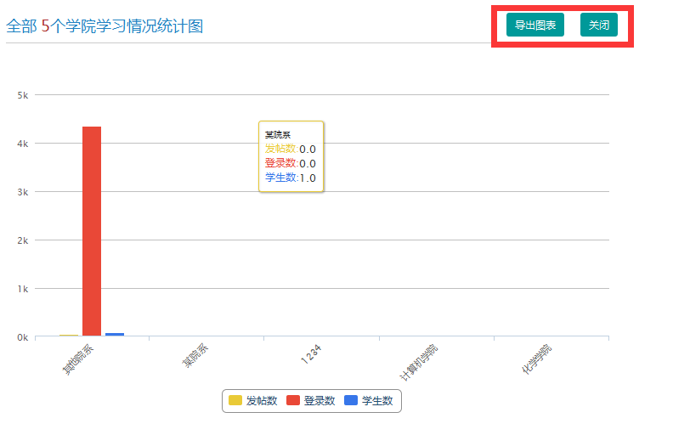

导出图表功能：点击图示位置，直接下载即可

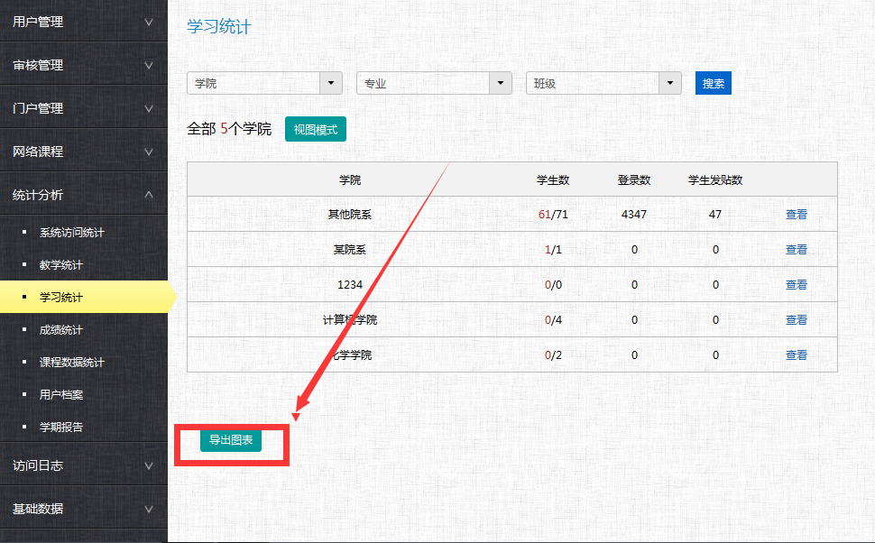

## 6.4成绩统计

可以按院系或者课程ID进行课程搜索，对课程的详细情况进行统计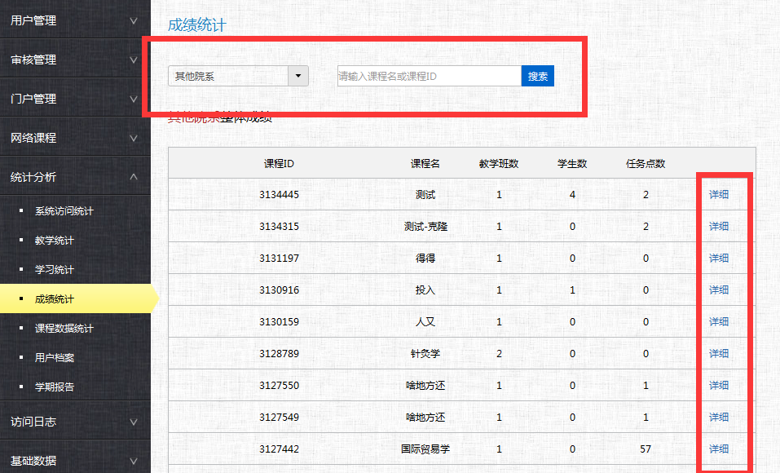

还可以将成绩以excel形式导出

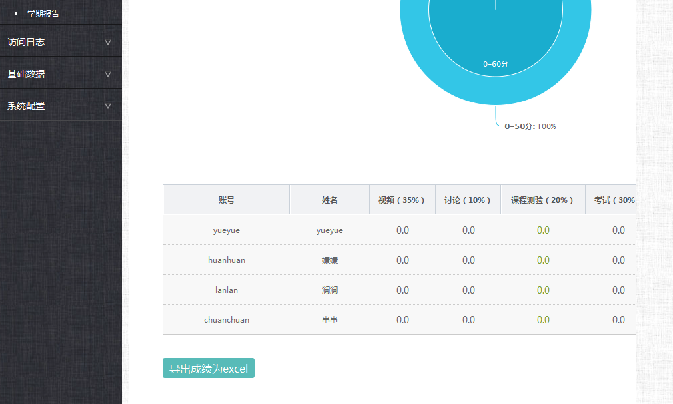

点击导出图表选项，如图所示，可以直接将成绩以excel形式导出，直接下载即可

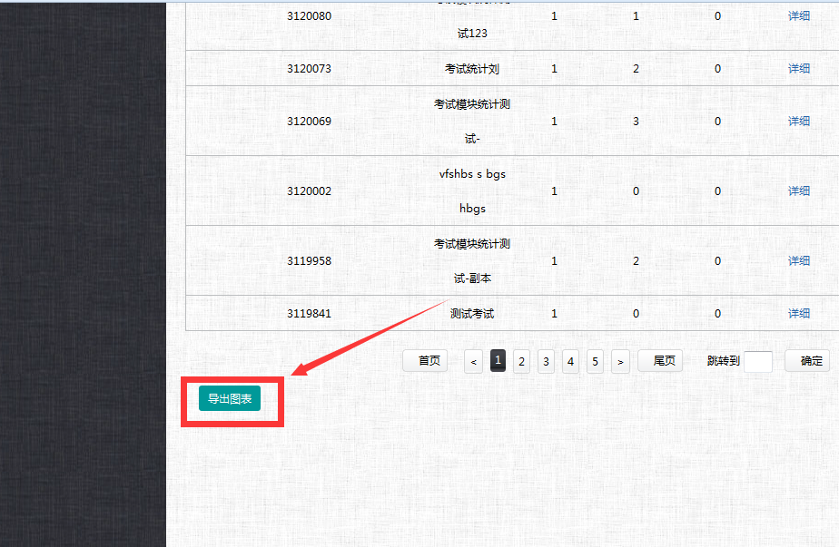

## 6.5课程数据统计

可以对课程进行按院系或者按照课程ID进行搜索，以便对课程的情况进行查看

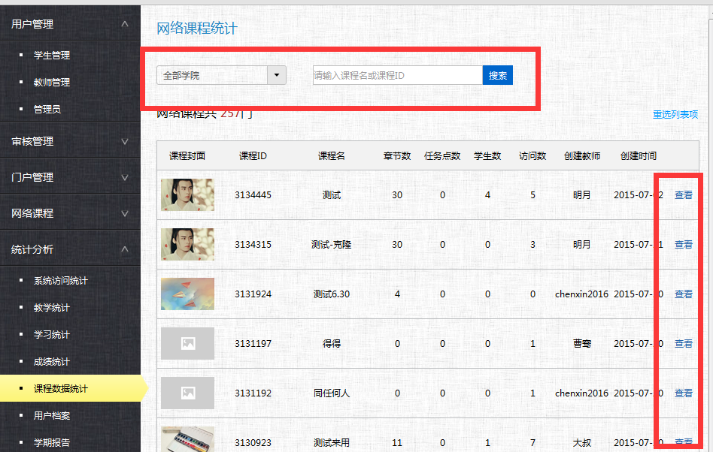

点击查看后会弹出如下界面：

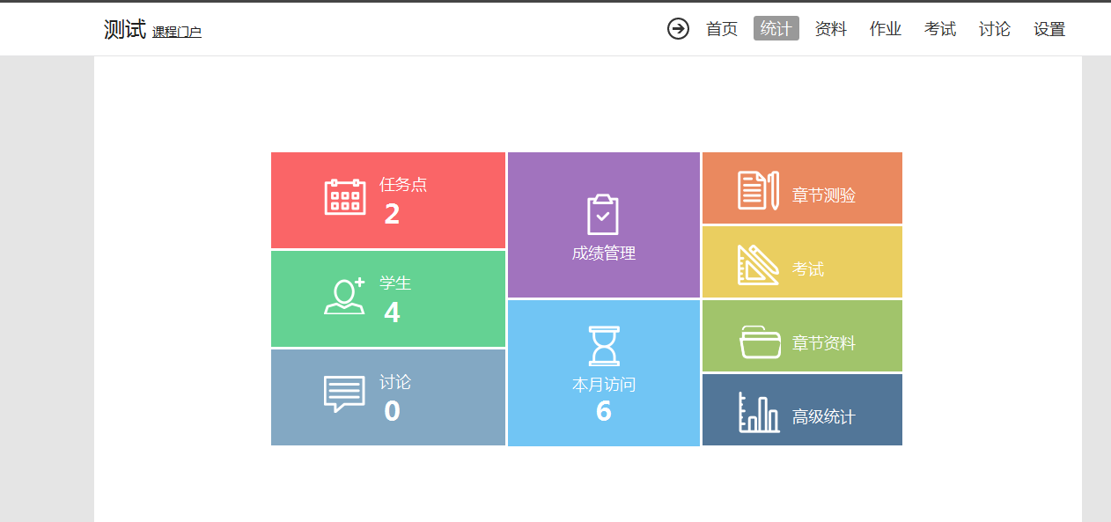

在这里会显示课程的任务点数，课程的学生数，讨论数，本月的访问数，成绩管理，张姐测试，考试，章节资料，高级统计等

任务点数：可以对课程的任务点设置情况进行查看，点击后出现的界面如下

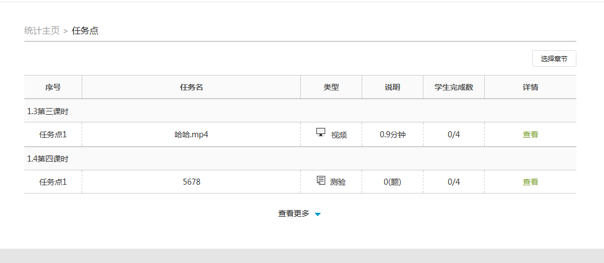

学生：点击学生选项可以对课程下的学生进行查看，查看界面如下

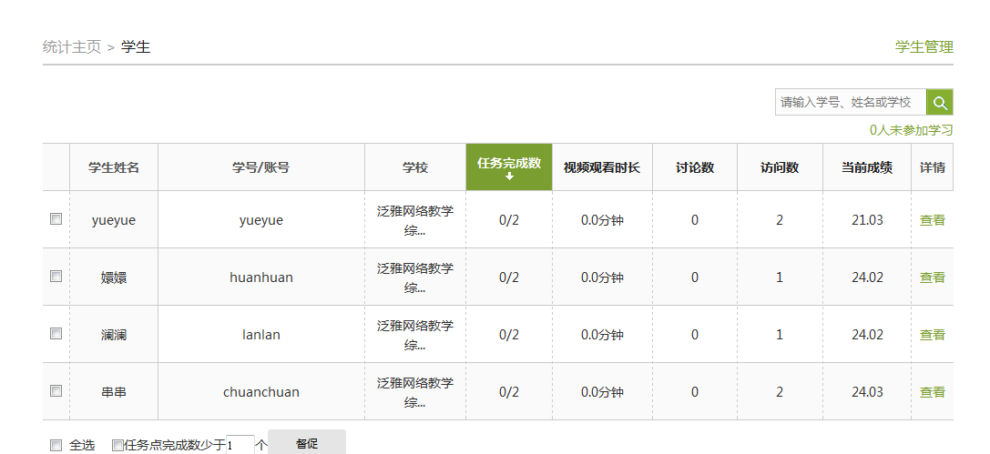

讨论：点击讨论选项可以对学生的讨论情况进行查看，界面如下

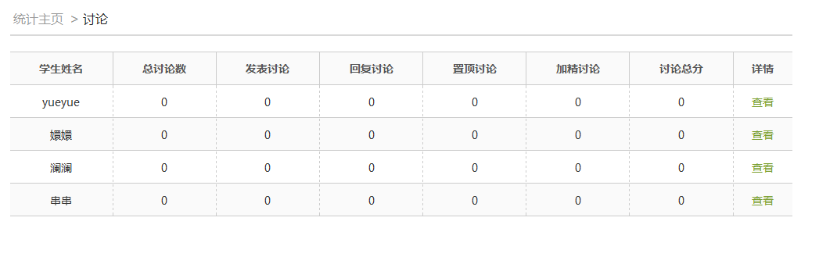

成绩管理：可以对学生的成绩进行统计，界面如下，在这个界面下课以设置课程的权重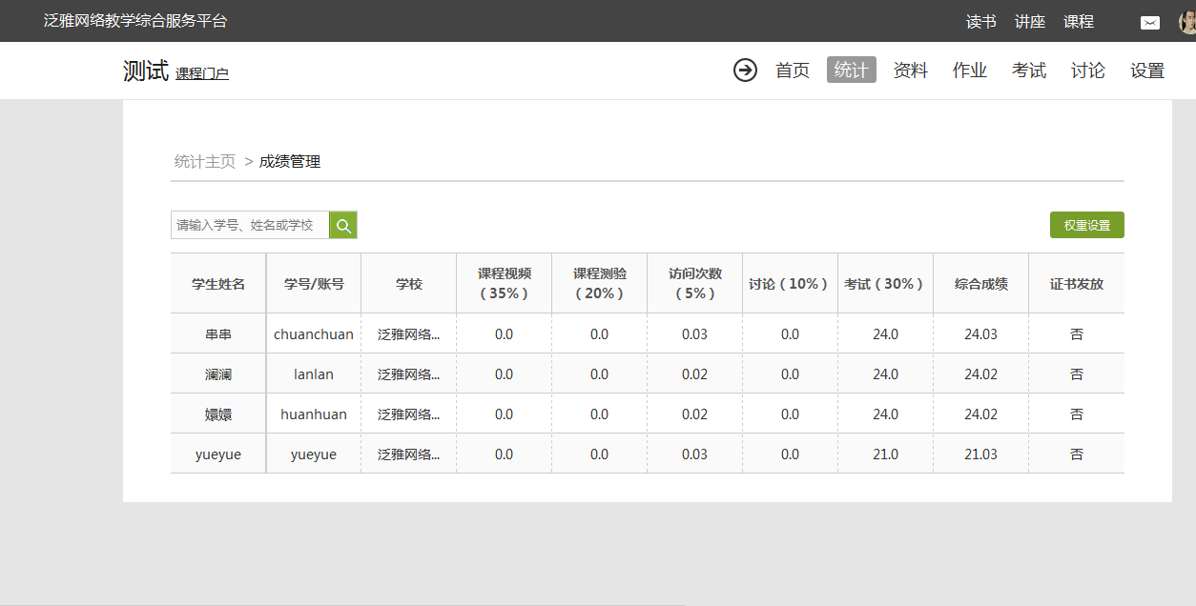

点击设置权重

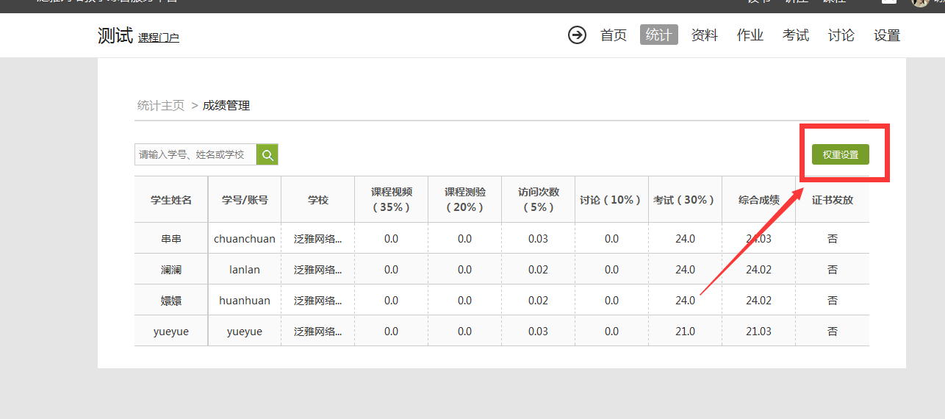

可以对各部分内容所占的百分比情况进行详细的设置，界面如下

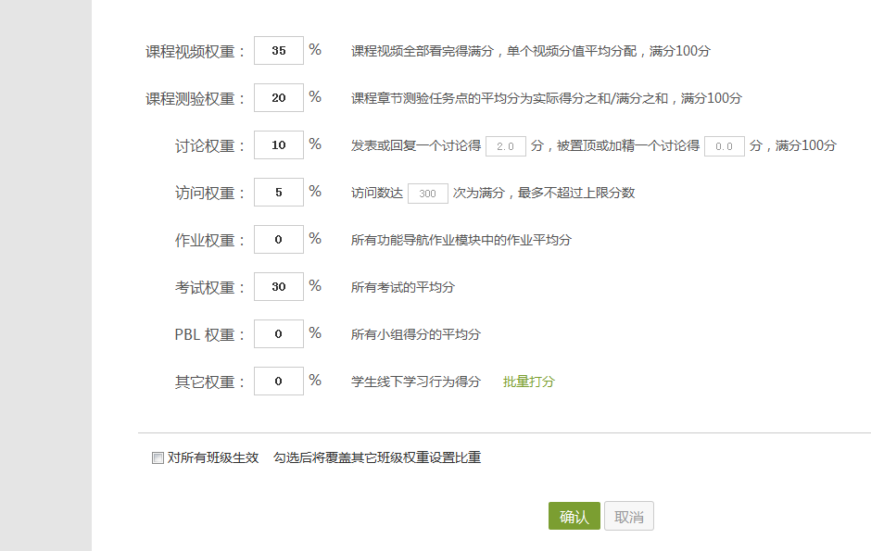

点击重选列表项，可以对列表的显示项进行勾选，将其显示出来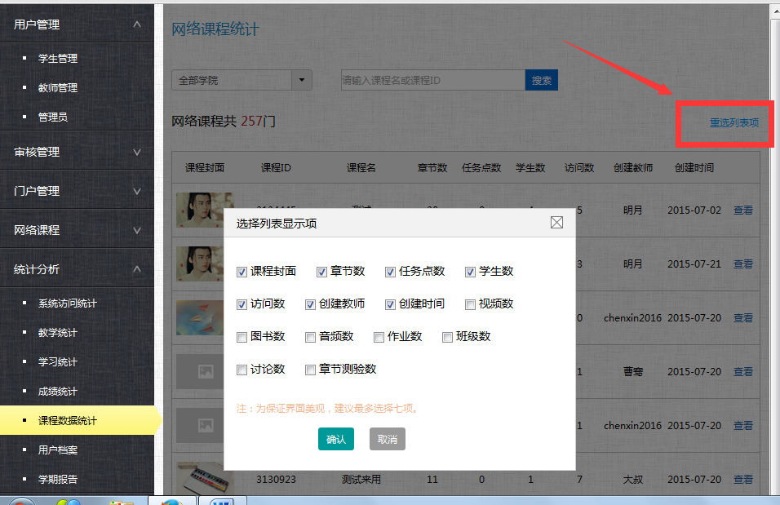

本月访问：可以查看本月的访问情况，同时选择不同的月份进行查看，需要查看其余月份的时候，只需要在图示红色框中选择需要查看的月份即可。

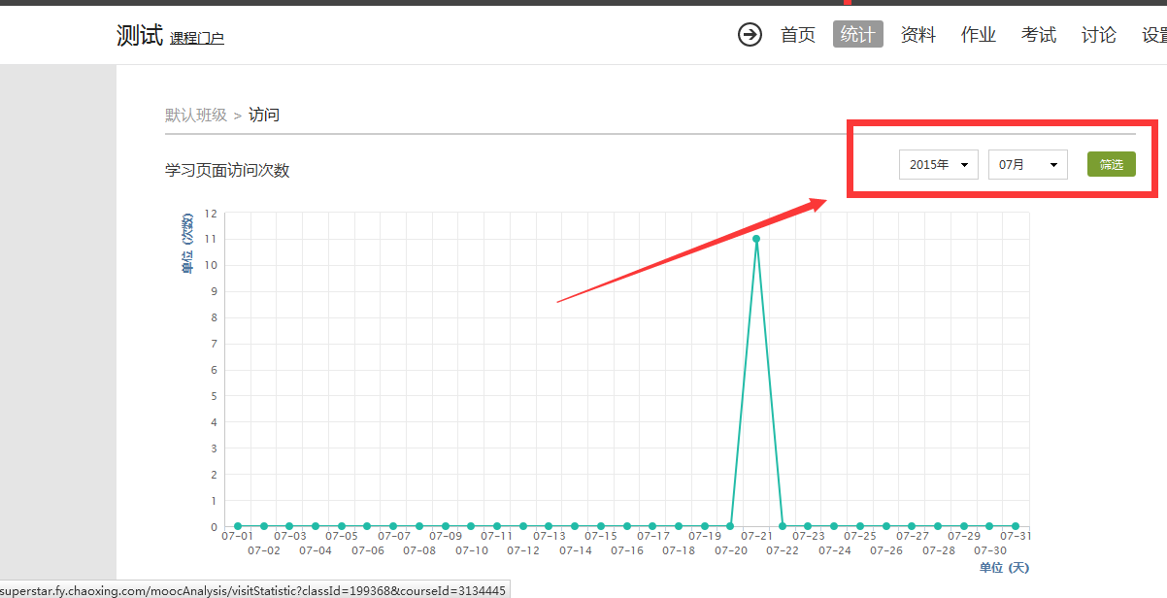

章节测验：可以查看测验的相关内容

考试：可以编辑试卷的结构，内容，发布试卷

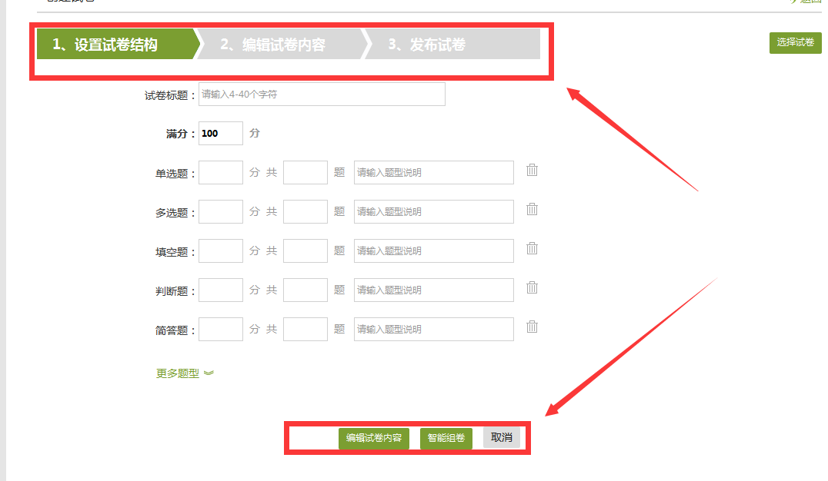

章节资料：可以查看老师上传的本章节资料

高级选项：可以对内容进行一键导出

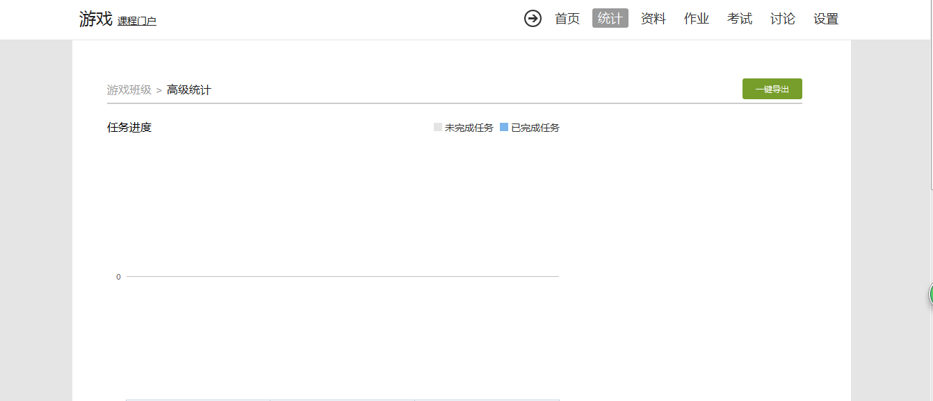

勾选上想要的内容，点击确定即可下载选定的内容。

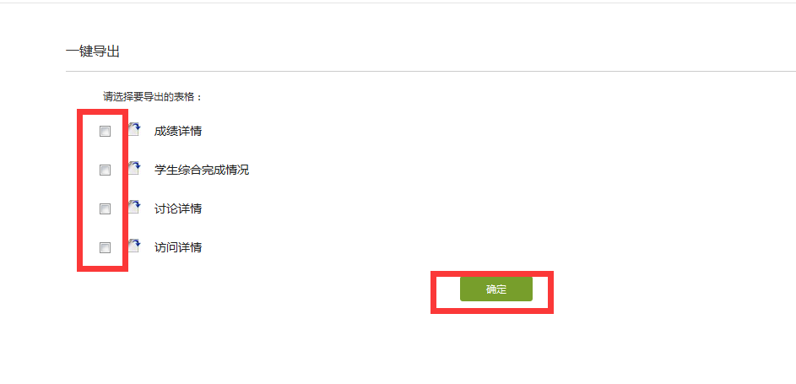

## 6.6 用户档案

可以对老师你或学生的档案进行查看，可以进行定向的搜索操作查看，课也通过院系，姓名和工号进行查看，

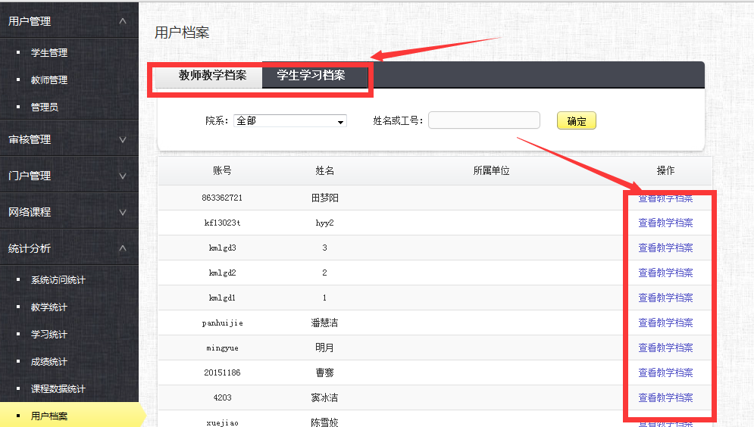

教学档案如图所示

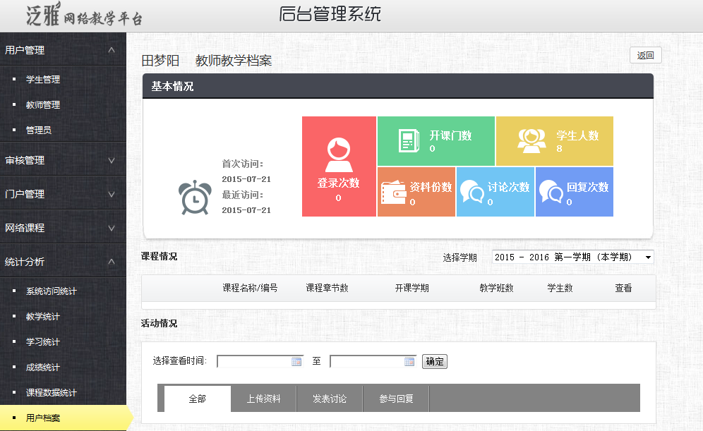

学生学习档案如图所示

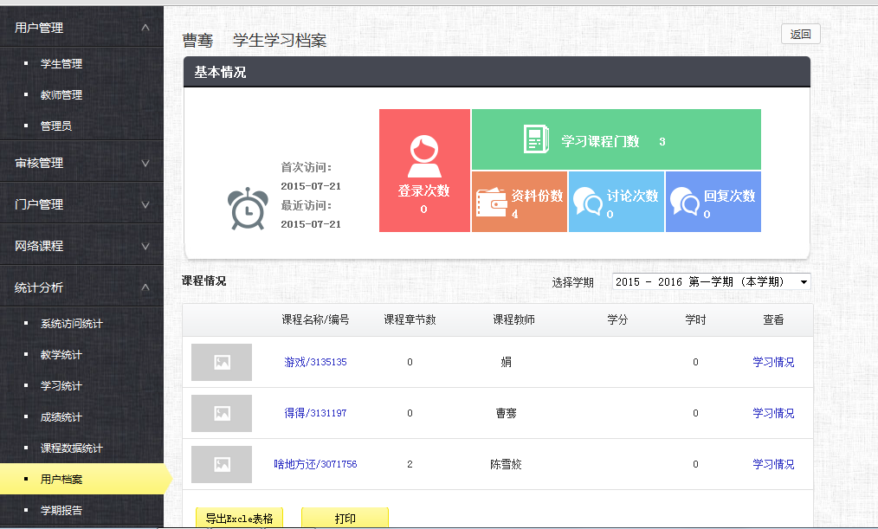

## 6.7 学期报告

学期报告可以查看一个学期的课程建设，学生学习，老师教学的情况。

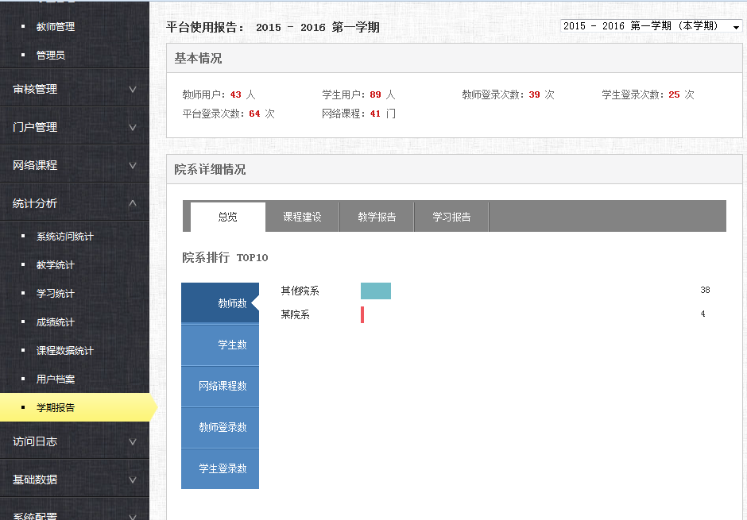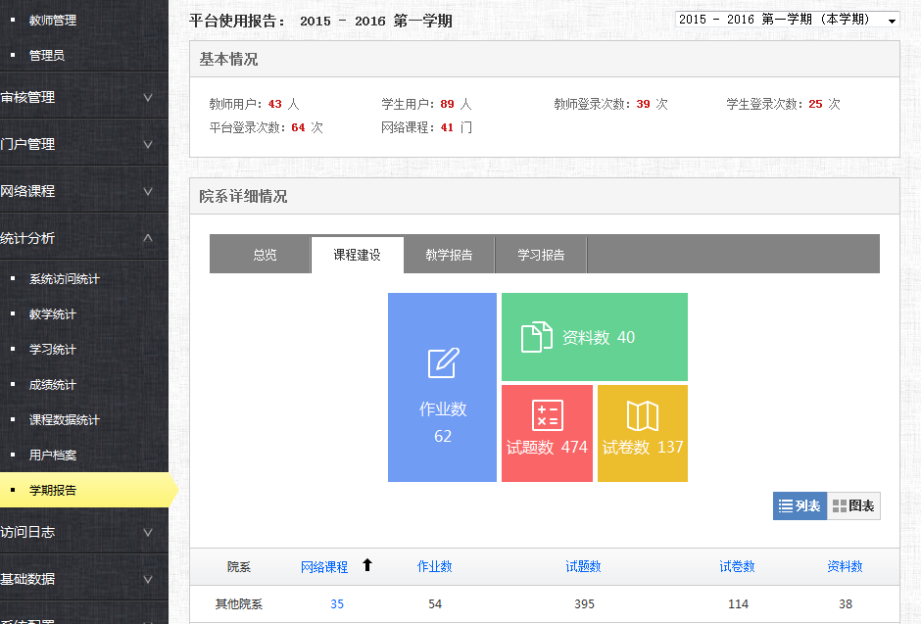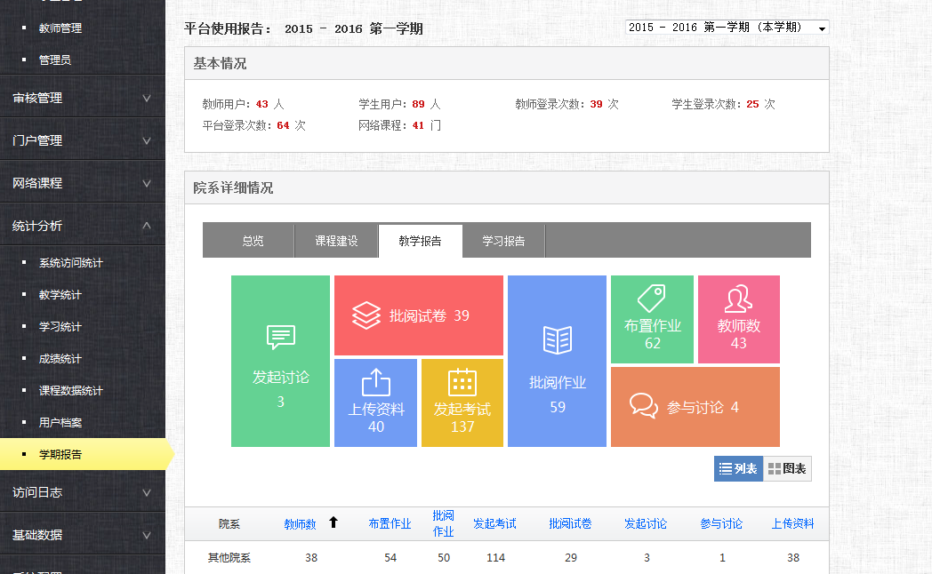

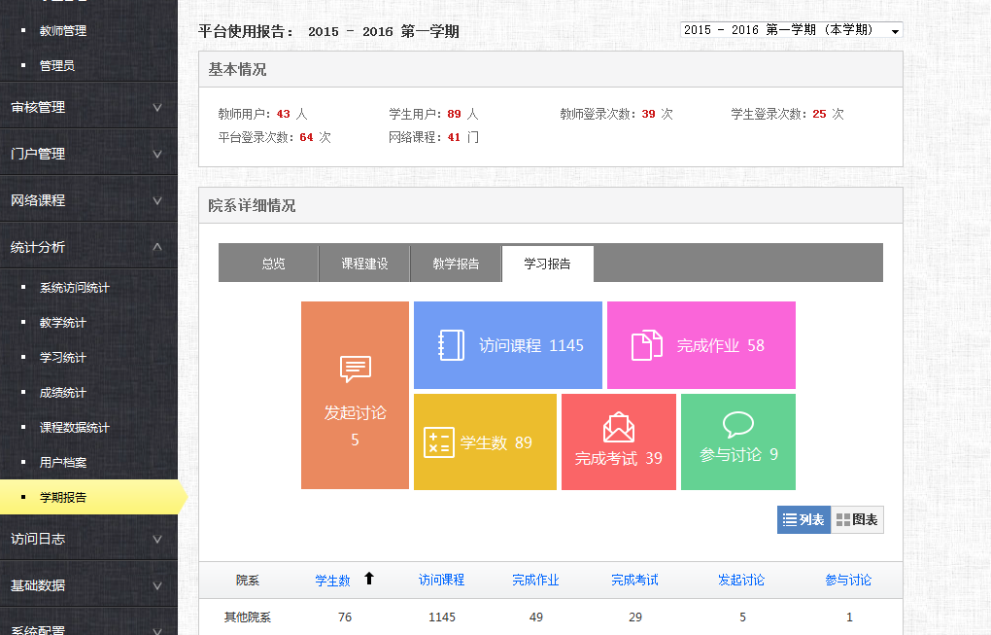

还可以切换列表和图表模式，通过点击图示位置进行切换

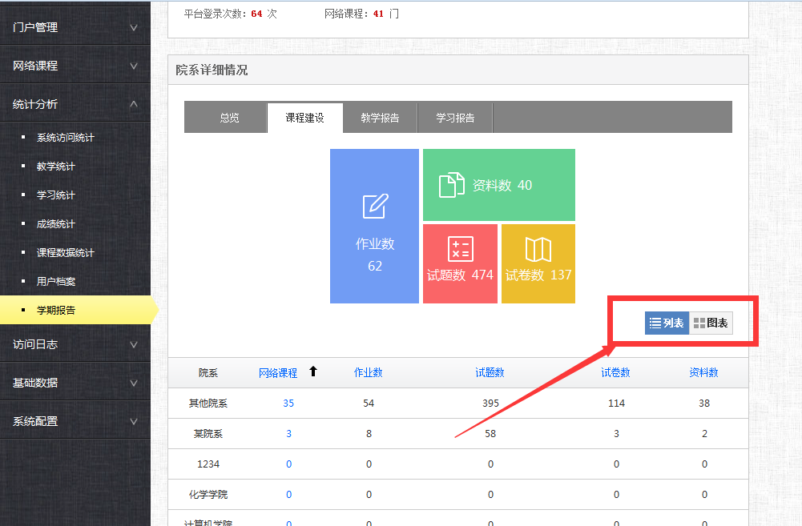

# **7.访问日志**

访问日志是对系统访问情况及各项操作的记录

## 7.1登录日志

登录日志是对所有人登录情况的流水记录

A.选择身份，学生或是教师

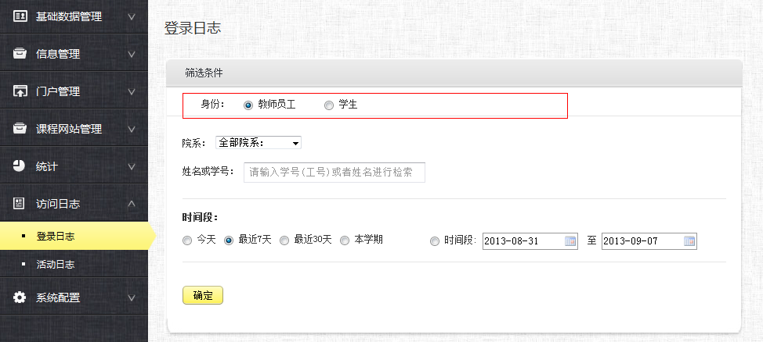

B.确定具体人员，选院系或直接输入学号（工号）或姓名

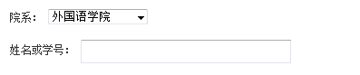

C.选时段或输入具体的时间段

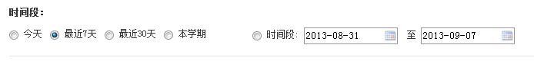

点击“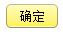”下面将展现搜索结果，按时间的顺序从新到旧

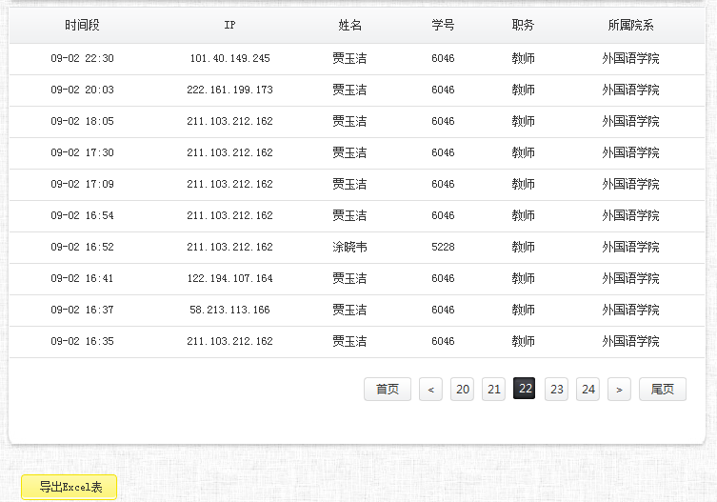

点击“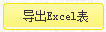”可以导出表格

## 7.2活动日志

活动日志是系统所有人所做的有标志性的动作

A.选择院系、专业、班级

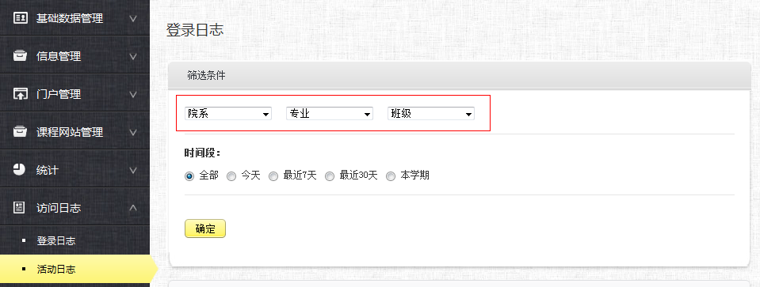

B.选择时间段

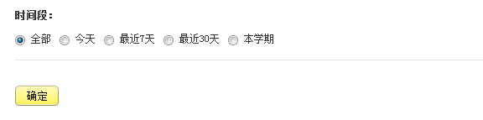

C.下面的列表为按时间排序的各项列表

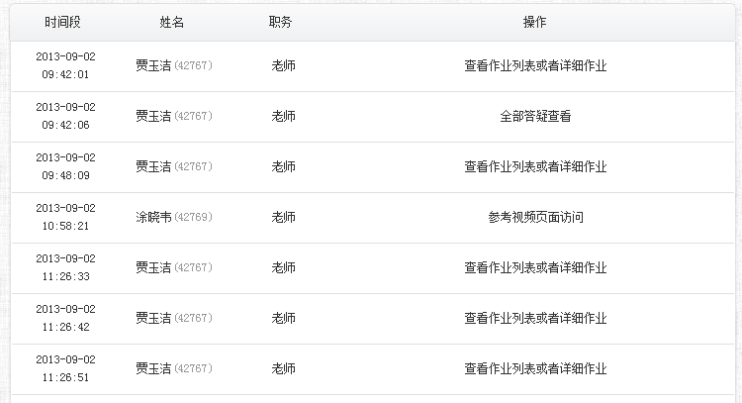

## 7.3 后台活动日志

是后台管理员所做的操作

选择时间段，或者通过搜索账户进行查看

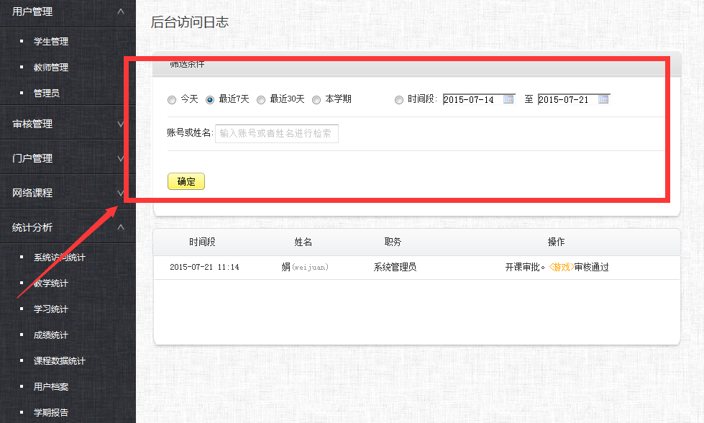

# 8.基础数据

## 8.1 院系管理

院系管理处的主要功能有添加院系，编辑，删除，隐藏，如图所示

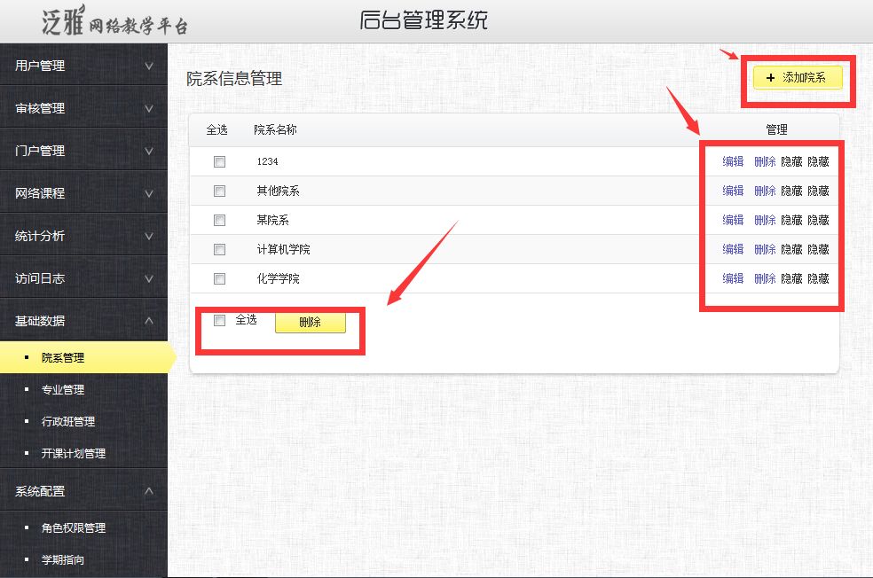

点击添加院系，填好院系的相关信息，点击提交即可

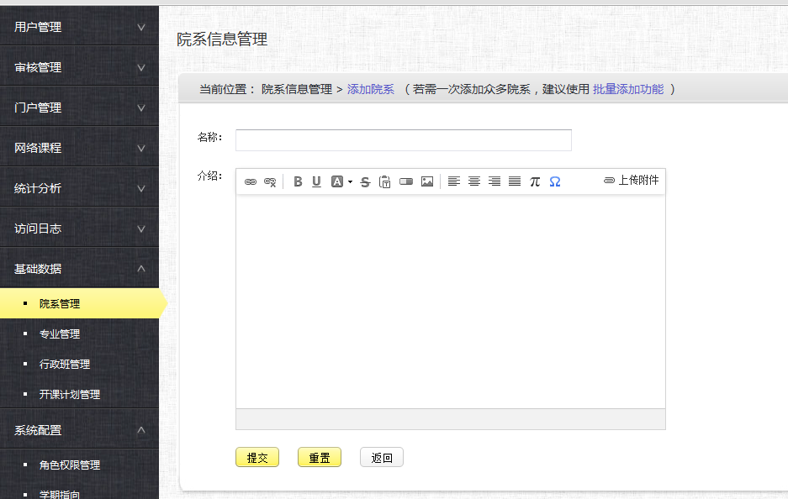

编辑：点击编辑选项，出现下界面，修改信息后保存即可

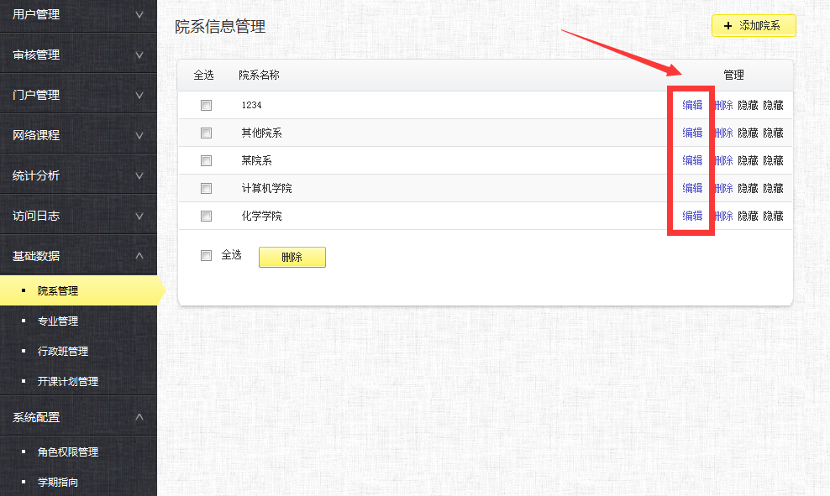

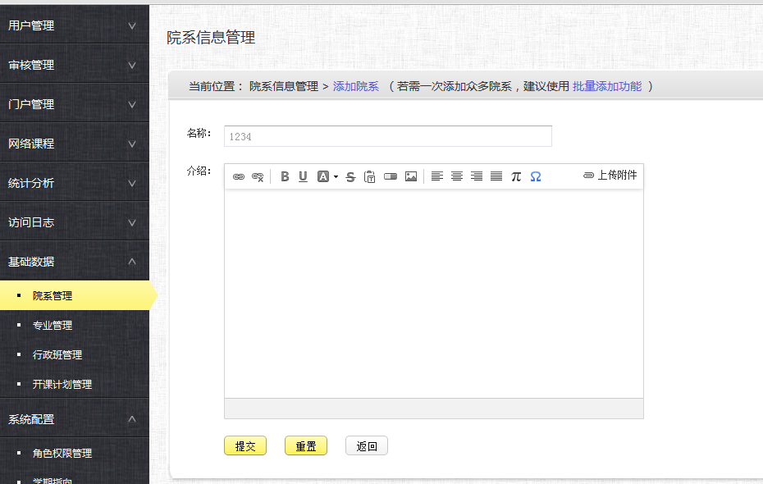

删除：删除院系。

隐藏：将院系隐藏起来

## 8.2 专业管理

专业管理的主要功能有：添加专业，专业的查找，编辑和删除

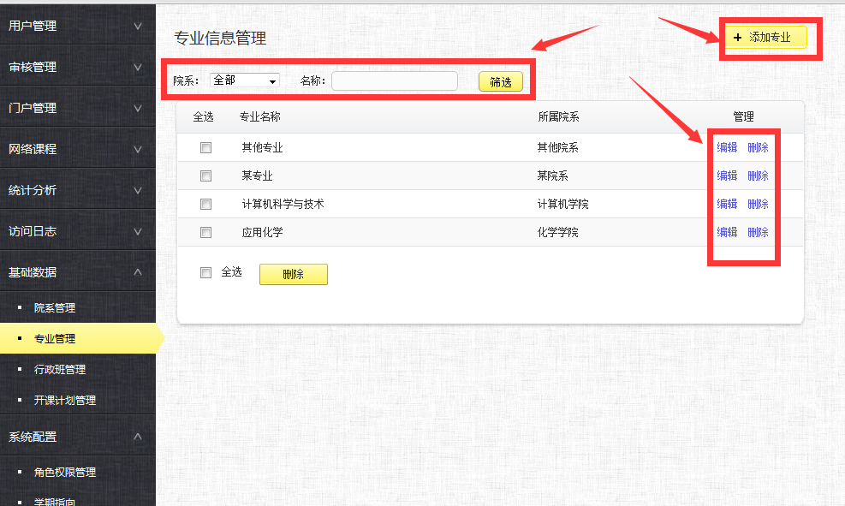

添加专业：点击添加专业后，编辑信息提交即可

搜索：可以按照专业所属的院系或者专业的名称进行专业的查找

编辑：编辑专业的信息

删除：删除专业

## 8.3 行政班管理

行政班管理的主要功能有添加班级，搜索，编辑和删除。

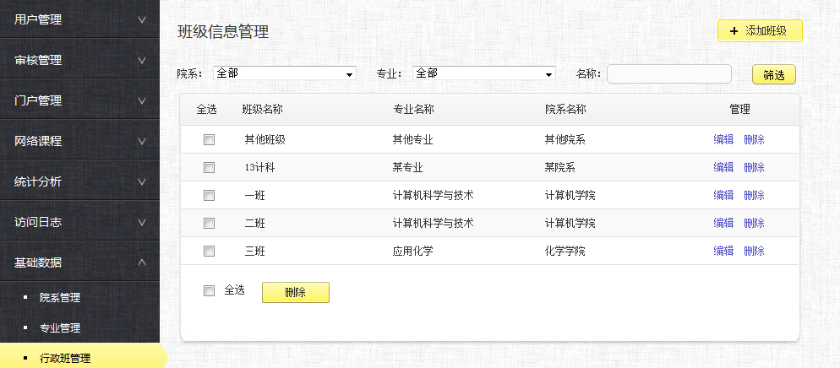

添加班级：点击添加班级后，编辑信息提交即可

搜索：可以按照专业所属的院系所属专业或者班级的名称进行班级的查找

编辑：编辑班级的信息

删除：删除班级

## 8.4 开课计划管理

开课计划管理的主要功能有批量导入，新建课程，搜索，编辑和删除，导出全部和打印

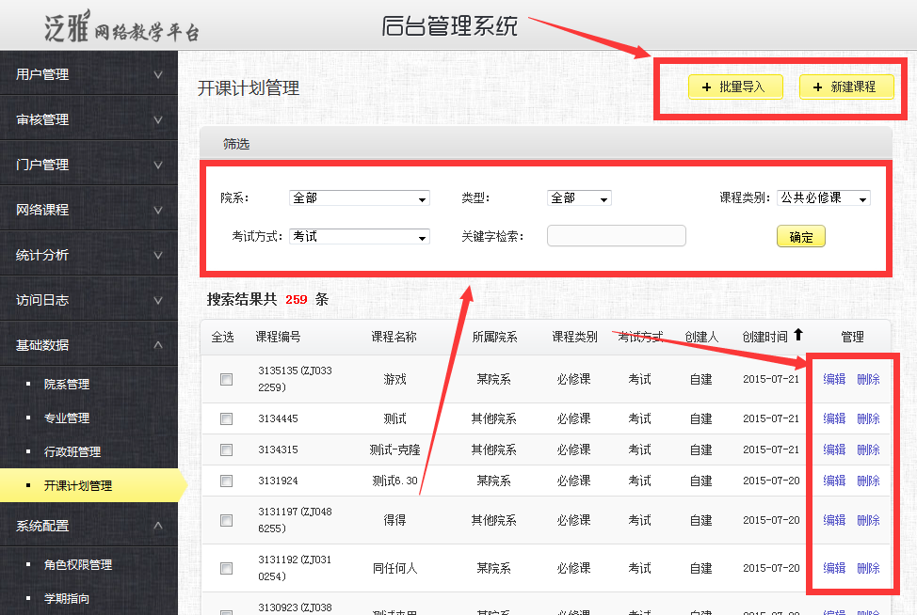

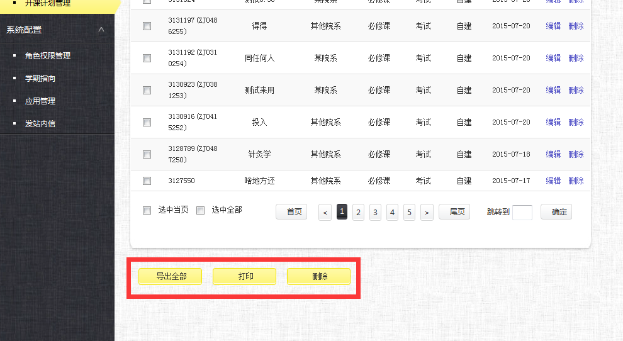

批量导入：点击批量导入，下载模板，按照模板要求填好文件后上传，点击开始导入

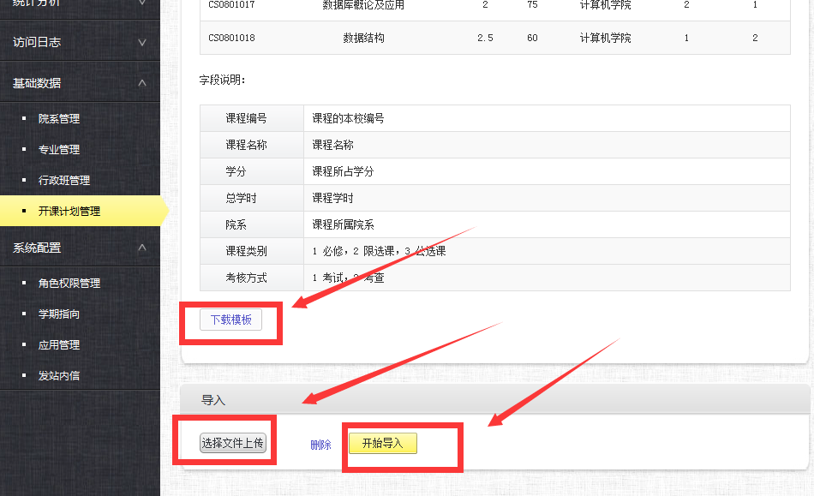

新建课程：点击新建课程后，弹出新的界面如下，编辑好信息后，点击确定即可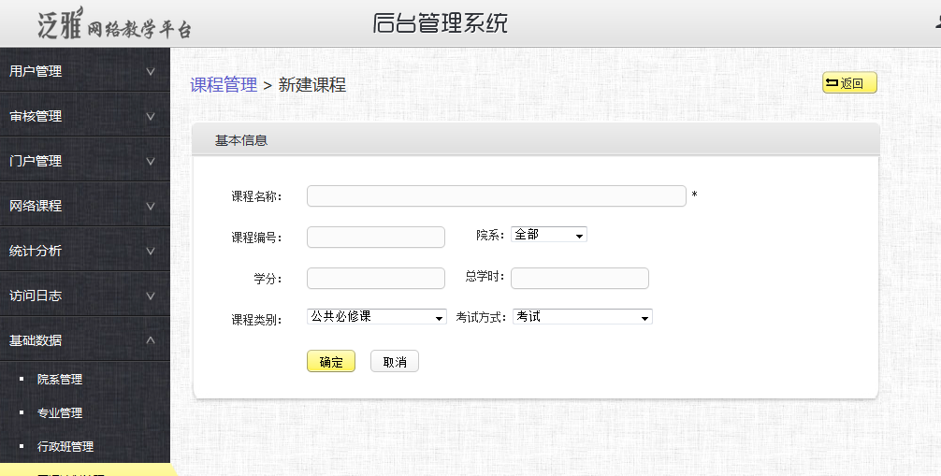

编辑：编辑课程信息

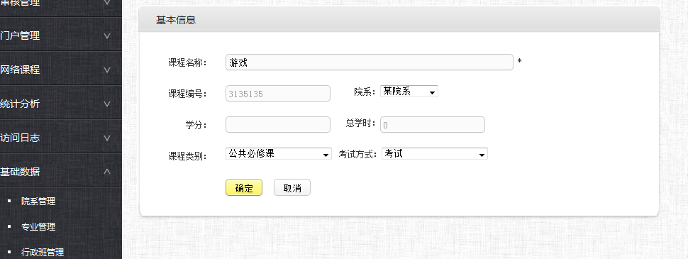

删除：删除课程

导出全部：将全部课程信息导出

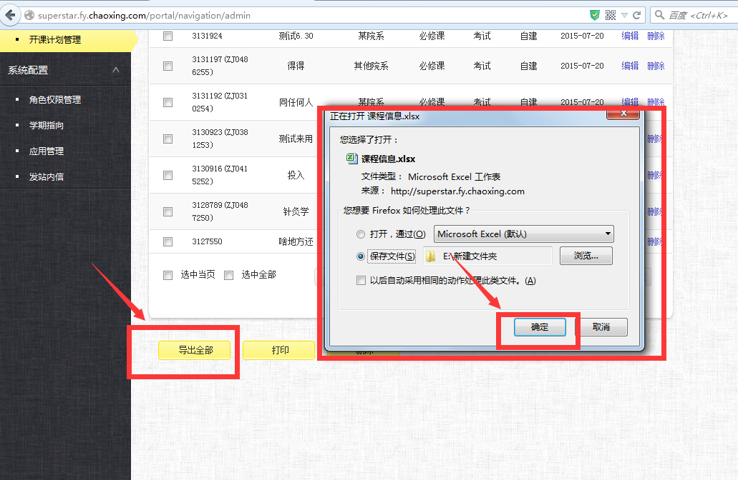

打印：打印全部的课程信息

# **9.系统配置**

### 9.1 角色权限管理

可以对不同角色分配上不同的管理权限，通过在图示位置选择不同的角色，勾选他可以进行的操作，点击保存。

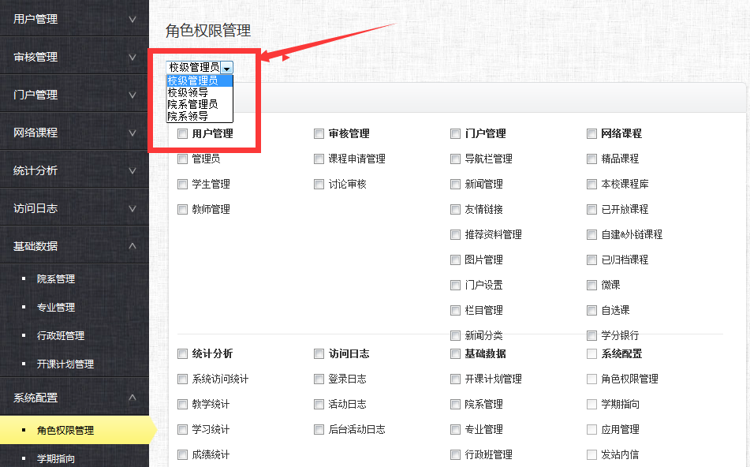

### 9.2 学期指向

设置选中学期的开学时间（只能选择周一）

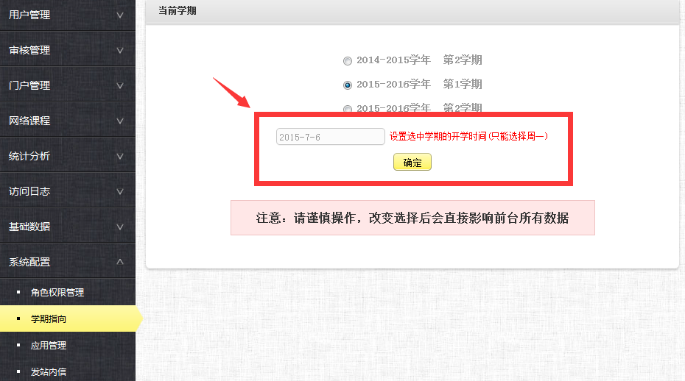

### 9.3 应用管理

应用管理的主要功能有：添加本地应用，搜索，编辑和删除

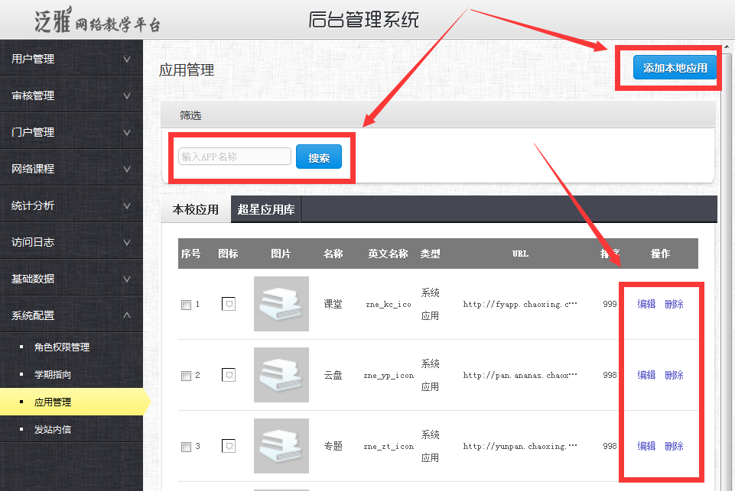

添加本地应用：可以将本地应用上传，通过点击添加本地应用，编辑弹出的如下界面，点击确定即可。

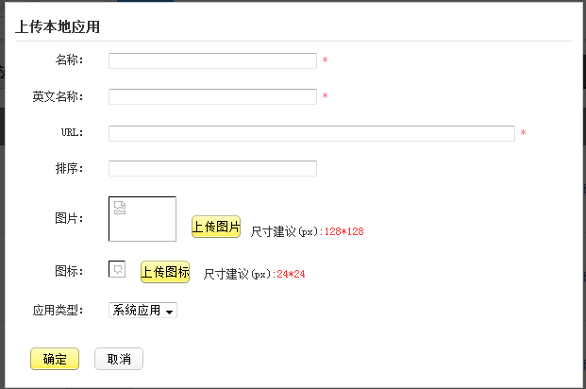

搜索：可以搜索站内的app

编辑：编辑上传的app信息

删除：删除上传的app

### 9.4 发站内信

发站内信的主要功能有：发布新消息，删除已发布消息

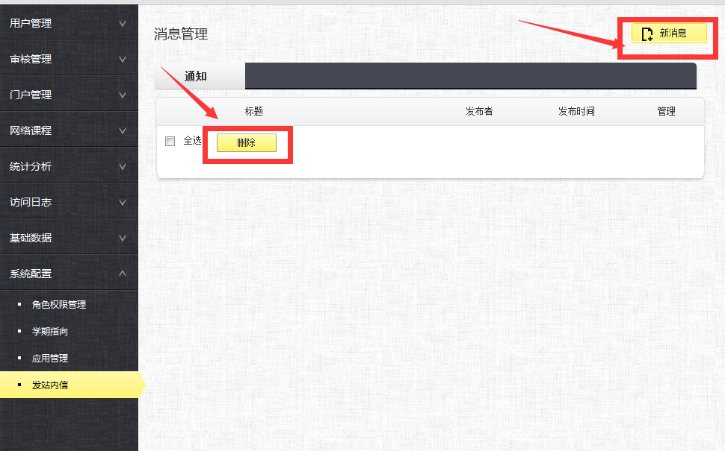

发布新消息：点击发布新消息会弹出如下界面，编辑需要发布的消息，点击发布即可

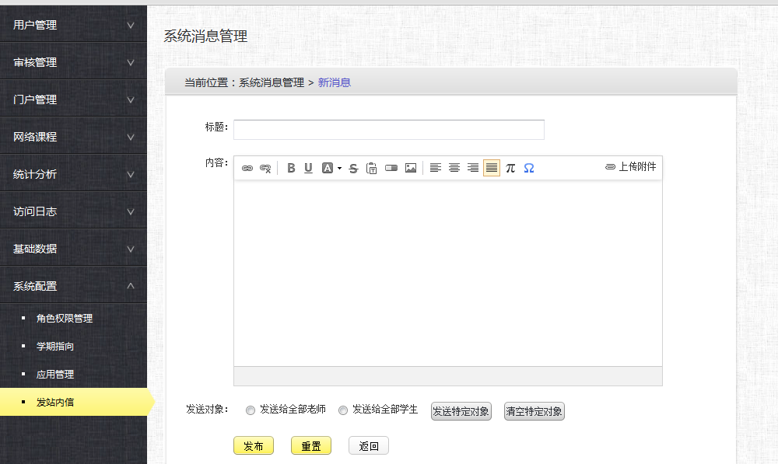

删除：可以将已发布的消息进行删除操作。